第5章 シート珪酸塩の溶解と沈殿のカイネティックス

K. L. Nagy
地球化学部, MS 0750
Sandia 国立研究所
Albuquerque, NM 87185 米国

はじめに
シート珪酸塩の化学風化は、白雲母や黒雲母のような砕屑相の溶解ばかりでなく、例えばスメクタイトやカオリナイトのような自生相の核形成と成長も含んでいる。したがって、シート珪酸塩は、溶解によっての表面水の溶質の供給源であるし、吸着と沈殿の過程を通しての元素の吸収源である。シート珪酸塩（フィロ珪酸塩）および関連する粘土鉱物の風化は局所的および世界的規模の両方で重要で、地表面ないし地表面付近の非常に様々な環境で生じている。溶解と沈殿の速度は、植物成長の間の栄養の有用性をコントロールすること、金属と粘土の大規模な鉱床を形成すること（Samama, 1986）、そして世界的な元素の循環（例えば、｢逆風化（reverse weathering）｣（Mackenzie and Garrels, 1966））において決定的に重要である。シート珪酸塩の溶解は、大気CO₂の消費に寄与し、酸性雨の中性化を助ける。土壌形成の間の新しい粘土鉱物表面の生成は（Dixon and Weed, 1989）毒性金属と栄養物の吸収に重要な役割を演じる（McBride, 1994; Sposito, 1984）。風化は、淡水でアルカリ性の湖水中、蒸発性の海水の場、そして海水中で続いている（Lerman et al., 1975; Mackin and Swider, 1987）。これらの過程のモデル化には、広い範囲の表面環境条件下での層状珪酸塩の溶解と成長の速度についての情報が必要である。
Jackson et al.（1948, 1952）は粘土鉱物に対する風化順序を初めて提案したが（表1）、それは鉄を含む一次相とシート珪酸塩が最も安定ではなく、混合層フィロ珪酸塩、そしてスメクタイトと続き、最後により簡単な組成と構造の相（例えば、カオリナイト、Al酸化物と水酸化物、Fe酸化物と水酸化物）へと続く。フィロ珪酸塩を含む、一次の火成あるいは変成鉱物の風化が、カオリナイト、スメクタイト、イライトそして簡単な酸化物と水酸化物を形成することを報告する観察データが非常に多い。観察データおよび推定された風化メカニズムが、さらに一層興味深く記されたものとして、最初に、私はBanfieldと共同研究者による最近の論文を、読者に参照してもらいたい（Banfield et al., 1995; Banfield and Barker, 1994; Banfield et al., 1991a,b）。また、ラテライト風化の最近のモデル化の努力はとても情報が多いし（Merino et al., 1993; Wang et al., 1995）、野外データからの風化速度の見積りもそうである（Velbel, 1984, 1985）。
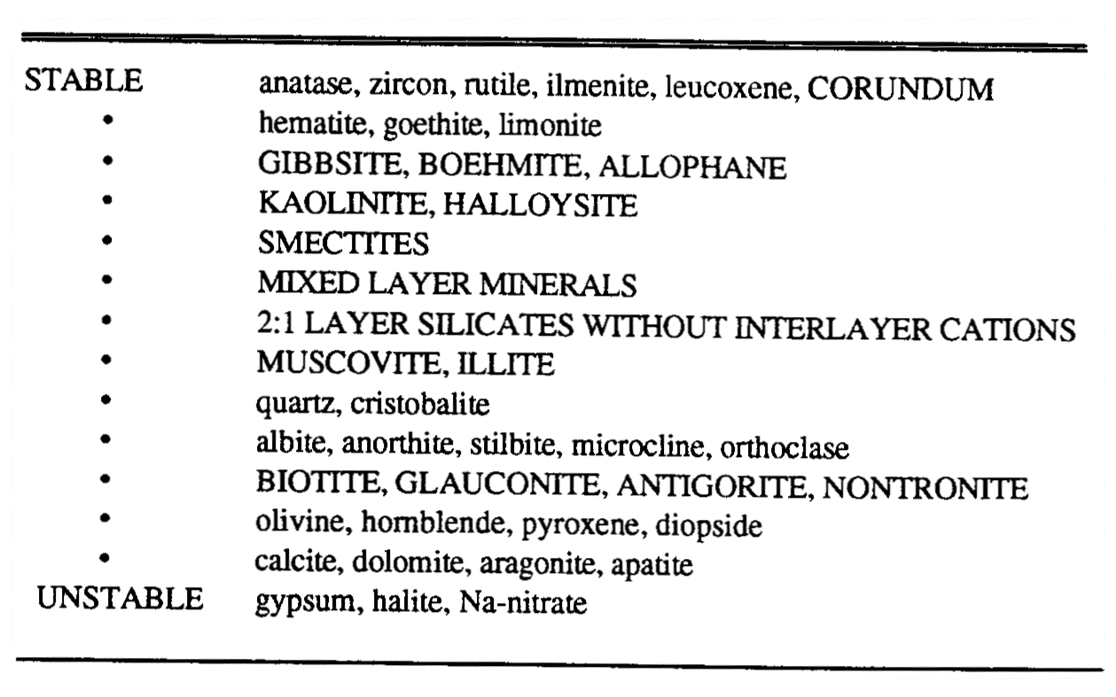
この章で、私は特に実験の立場から、低温でのシート珪酸塩の溶解と成長のカイネティックスについて知られていることをレビューする。シート珪酸塩の風化の速度とメカニズムを決定する実験的研究は40年以上も行われているが、この章のねらいに合わせて最近の研究を中心に行うことにしよう。真の｢シート（sheet）｣珪酸塩に加えて、シートがエッジでリンクしてリボンを形成するセピオライト、アルミニウム-オキシ酸化物（例えば、ギブサイト）、およびマグネシウム水酸化物（ブルーサイト）のような相に対しても、データは提供されるだろう。最後の2つの相はフィロ珪酸塩の8面体シートにおけるAlとMgの構造的な環境を示す。Feに富む8面体シートもまたフィロ珪酸塩には存在する（例えば、黒雲母、緑泥石）；しかし、Feオキシ水酸化物についてははっきりとは検討されないだろう、なぜなら全体をレビューするには別に章を必要とするからである。
表1．＜5μmの粒子についての鉱物風化系列
注：シート珪酸塩、Al酸化物、水酸化物、オキシ水酸化物相は大文字で示す。Jackson et al.（1948、1952）から。
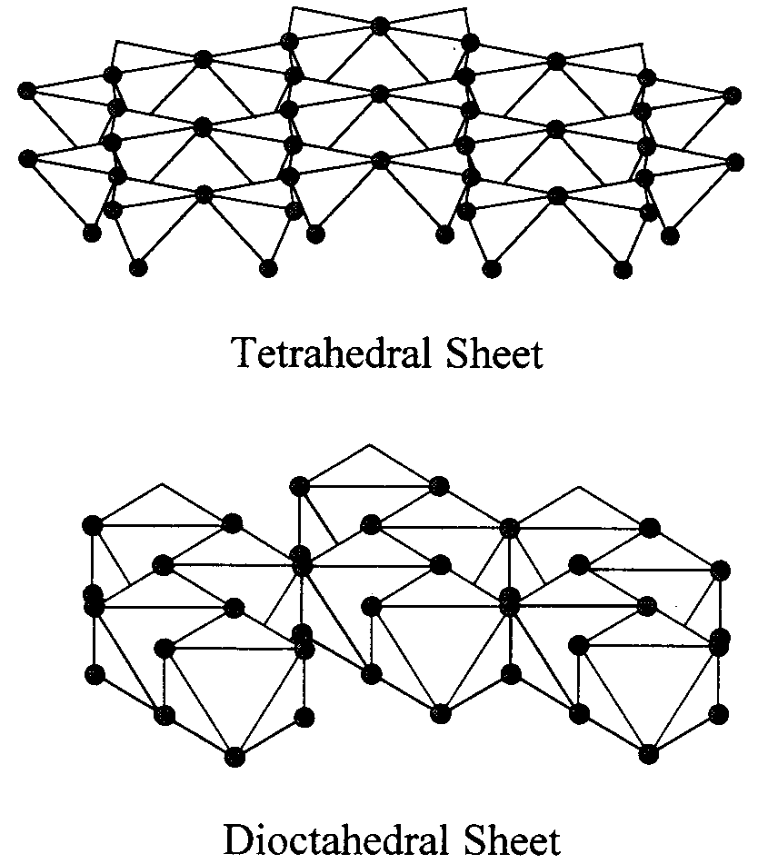
絶対速度とメカニズムについての知識の状態は過去15年間に前進したが、多くの不明な点が残されている。｢シート珪酸塩（sheet silicates）｣はたくさんの構造的ならびに組成的に関連した鉱物からなり、そして風化環境は非常に変化に富むため、新しい研究の機会となる膨大な領域が存在する。シート珪酸塩は地表およびその付近で大量に生成している事実があるにもかかわらず、大部分の定量的なカイネティックスの研究は、成長よりもそれらの溶解に向けられている。主に、これは、様々な実験上の理由で低温での溶解を測定するのが比較的容易であるためである。シート珪酸塩の成長は低温での実験で報告されているが、成長速度とメカニズムの定量化がなされているのは稀で、しばしば成長条件は天然で生じている条件を示さない。加えて、コントロールされた条件下で、生物のその場での影響が定量化される必要がある。溶解と成長での重大なステップである吸着に関する研究と結びついて、地表面温度ならびにもっと高温の両方でのフィロ珪酸塩に対する実験的研究による新しいアプローチとデータ、および分子レベルでの表面の特徴づけにおける最近の進展は、シート珪酸塩の風化のカイネティックスについての我々の理解を急速に進めている。
シート珪酸塩における結合
一般に、シート珪酸塩の溶解と成長は、2つのタイプの表面における特有のサイトで生じる：層に平行な基底面（ab面で）、とエッジ面（cに平行）である。それぞれの面は、その平均電荷、金属－酸素結合特性、陽イオン（金属）組成、そして水溶液での水酸基化の度合いの性質が異なる。これらの特徴を潜在的にコントロールしているのは、鉱物の結晶構造である。とくにシート珪酸塩の構造と組成について明瞭な説明をBailey（1980, 1984, 1988）で得ることができる。ここではBaileyの用語を借りて、カイネティック反応メカニズムに重要な特徴を強調してフィロ珪酸塩の分類を簡単にレビューする。フィロ珪酸塩および関連する粘土鉱物についてのもっと詳しい情報およびそれらの化学的性質については、私は読者に2つの米国鉱物協会の出版物の巻（Bailey, 1984b, 1988b）、それと2つの鉱物学協会モノグラフ（Brindley and Brown, 1980; Newman, 1987）、そしてVeblen and Wylie（1993）とBish and Guthrie（1993）を参考書として挙げる。
図1．層状珪酸塩における4面体（上）および8面体（下）シートの概略図。各シートはb-軸に垂直に見たものである。Sposito（1984）を修正。
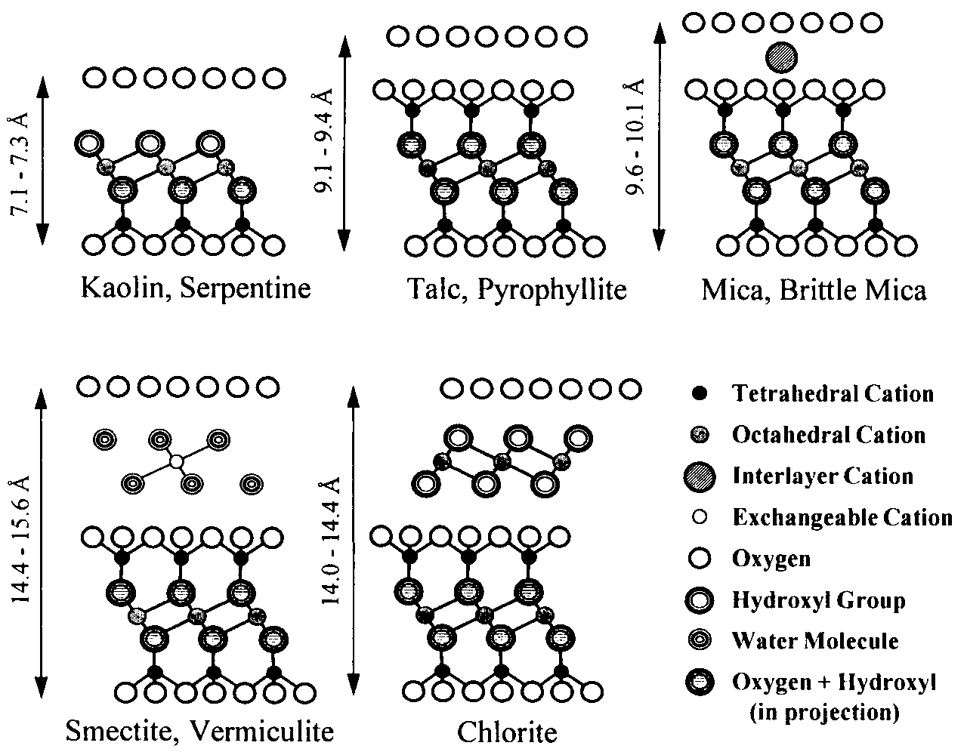
シートおよび層構造
フィロ珪酸塩の基本単位は｢シート（sheet）｣である。シートは、リンクした2次元の酸素4面体あるいは8面体のネットワークからなる。4面体シートの組成はT₂O₅である。4面体は3つのコーナー（基底）の酸素を共有することでリンクする。8面体はエッジを共有することで2次元にリンクする（図1）。
シートは異なる方法で結びついて、｢層（layers）｣というタイプを形成する（図2、表2）。1：1層は4面体の共有されていない頂点の酸素を通して、8面体シートに接続した4面体シートである。共有されていないOH（あるいはF）基もまた、4面体と8面体シート間の共通の面に存在し、そして酸素と同じ面で4面体の六方環の中心に位置する。2：1層は2つの4面体シートで挟まれた8面体シートである。各4面体シートは、4面体の共有されていない頂点酸素を通して8面体シートと結合しており、4面体の一方がひっくり返る必要がある。これは、構造中の水酸基がエッジでのみ露出している1：1層と異なる。
図2．表1に示された粘土グループの単位構造をb軸方向に投影。縦の長さはc軸に平行な面間隔dである。Bailey（1980）を修正。
もし層が陽イオン置換（以下を参照）により電荷を持つなら、陽イオンまたは分子は電荷を中性化するために｢層間層（interlayer）｣を形成する。層電荷はシリカ4面体の六方あるいは複三方の環の中心に集中し、層間陽イオンは2つの対面する4面体面のこれらの環の中心に自分自身をフィットさせて位置する。2：1層＋層間層は｢単位構造（unit structure）｣である。層間層は単一のイオン（例えば、白雲母のK⁺）、水、他の分子、あるいは水酸化物8面体シート（例えば、緑泥石のブルーサイト層間層）よりなるだろう。
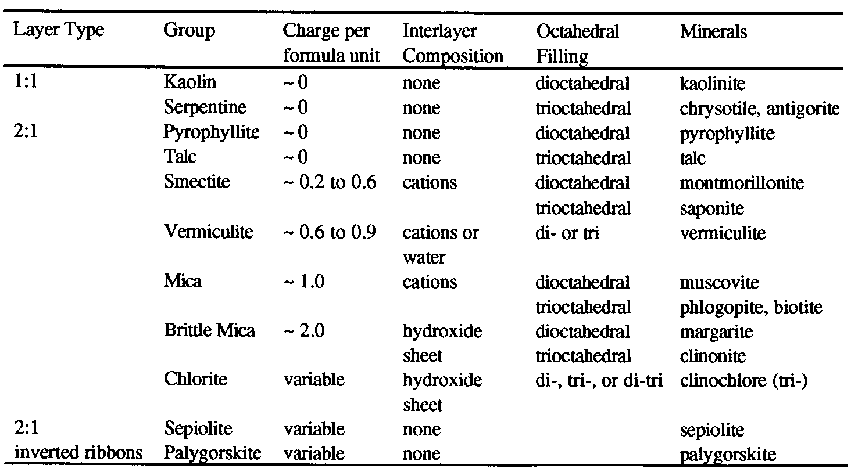
層に対する内部構造の変形が、8面体と4面体シートの理想的六方配置間のわずかのミスフィット（3°～5°）および、異なるサイズの陽イオンの周りの8面体の歪みと、その結果として生じる結合した4面体シートの歪みに対応して生じる。多くのシート珪酸塩では、4面体シートの大きさは8面体シートよりも大きい。両者がフィットするために、4面体が交互に内側に回転し、結晶の対称性を減らす。強さが減る順で、以下の力が4面体の回転の程度を決定する：（1）基底酸素と表面水酸基間で引き合う力、（2）同じ層において8面体陽イオンが基底酸素と引き合う力；（3）下側にある層において8面体陽イオンが基底酸素と引き合う力。もし4面体シートが8面体シートより小さいならば、4面体は傾き、1：1層は曲がる（例えば、アスベスト様クリソタイル）。4面体は周期的にひっくり返り、セピオライトやパリゴルスカイトのような｢変調構造（modulated structure）｣を形成するが、それは2：1層を持ち、c軸に平行にリボンのように拡がる。各リボンはコーナーで4つの他のリボンと結がるが、そこでは4面体はひっくり返る。変調構造では、結晶のある部分は1：1層であり、一方他の部分は2：1層である。これらの変形のすべては横方向の広がりの大きさの変化を起こし、鉱物の溶解や成長のカイネティックスに影響を与えるような張りつめた結合となる。
表2．フィロ珪酸塩の分類

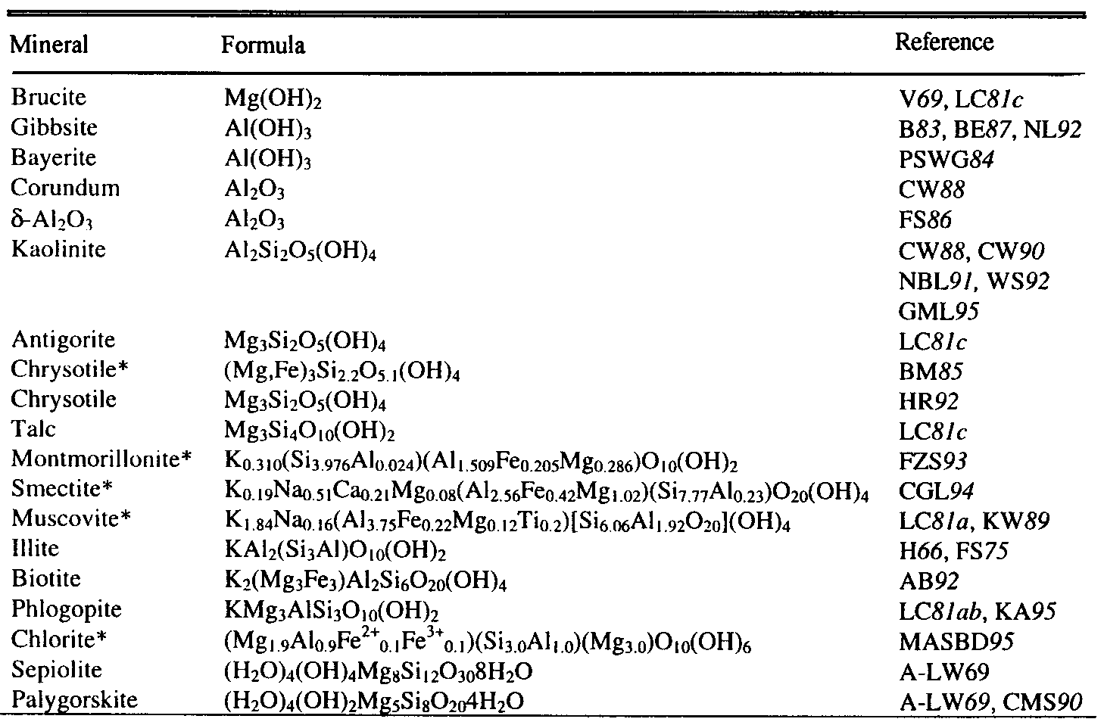
層に対する外部構造の変形は連続的に層に回転を与え、雲母のポリタイプを形成する。そのような構造の安定性は、2：1構造においては4面体と8面体のシートで重なった陽イオン間の、そして1：1構造においては重なった層の4面体と8面体の陽イオン間の、反発の程度と相関している。反発の程度が低ければ、鉱物は安定になる。
注：電荷はすべて、スメクタイト、バーミキュライト、雲母、脆雲母の単位式に対してO₁₀(OH)₂を基準としている（Bailey et al., 1980を修正）。
表3．シート珪酸塩および関連鉱物の溶解に関する鉱物式といくつかの最近の文献のまとめ
組成
陽イオン
4面体陽イオンは一般にSi⁴⁺であり、Al³⁺とFe³⁺が置換する（表3）。8面体層の組成は、4面体シートと層間陽イオン（もし存在すれば）の電荷に依存して変動する。8面体陽イオンには主にAl³⁺で、Mg²⁺、Fe²⁺、Fe³⁺が置換する（表3）。他の少量の8面体陽イオンにはLi、Ti、V、Cr、Mn、Co、Ni、Cu、Znが含まれる。陽イオン組成の性質は4面体と8面体のシートの構造的適合性を決める。変調していない構造の鉱物には、3つの8面体サイトが最も小さい構造単位に含まれる。もし3つあるいは2つのサイトが占有されれば、そのようなフィロ珪酸塩はそれぞれ｢3－8面体（trioctahedral）｣あるいは｢2－8面体（dioctahedral）｣と名づけられる（表2、3）。ギブサイト（Al(OH)₃）は2－8面体で、ブルーサイト（Mg(OH)₂）は3－8面体である。
注：すべての式は、特定の研究での分析値（*）から決定されたものでない限りは一般式である。
2：1層の式はO₁₀(OH)₂またはO₂₀(OH)₄のいずれかで書かれている。
イライトは一般にSiに不足する。示されたイライト式は理想的な白雲母に対するものである
文献は著者の名字の頭文字と出版年の略字により符号化されている。
陽イオン置換が起こると、層は常態の構造電荷の大きさを変えることになるだろう。1：1層は常に電気的に中性でなければならない。2：1層は、以下のように生じる永久負電荷を維持することができるが、それは（1）4面体サイトのSi⁴⁺に対するM³⁺あるいはM²⁺の置換、（2）8面体サイトのM²⁺またはM³⁺に対するM¹⁺またはM²⁺の置換、（3）空の8面体サイト、あるいは（4）OHからOへの脱水酸基作用である。2：1層での負電荷を補償するために、層間電荷が陽イオン、水和陽イオン、あるいはもっと大きな分子の形で加わる。
陰イオン
おもにF⁻あるいはCl⁻がOH⁻を置換する陰イオン置換もまた生じる。そのような置換は層間陽イオンの結合強度に影響を与えうる。
層間結合
残留層電荷がないところで（例えば、カオリナイト、蛇紋石）、層間で引き合う力は主に比較的弱い水素結合により生じる。この弱い結合は、c軸に垂直に簡単に劈開しやすいフィロ珪酸塩の性質をコントロールする。2：1層フィロ珪酸塩における層間結合の強度はまた、永久に荷電した4面体と8面体シート、および層間陽イオン間の静電的に引き合う力の関数である。もし永久電荷が4面体シートに局在するならば、層間結合強度は、電荷が8面体シートに局在するときよりも大きくなるだろう（Giese, 1984参照）。
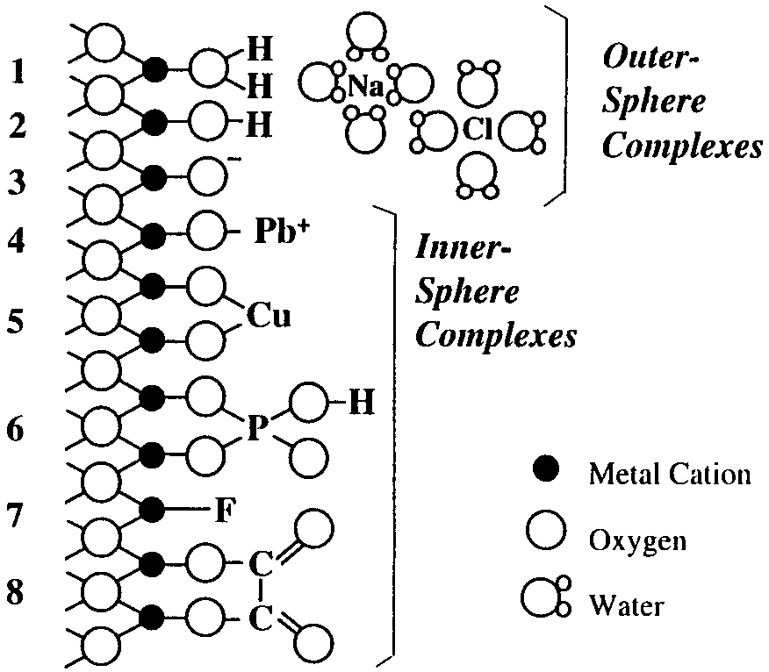
表面化学、結合、そして反応経路

図3．酸化物表面の吸着サイトの概略図。水溶液に露出した時、フィロ珪酸塩表面はアルミノール（＞Al－OH）とシラノール（＞Si－OH）基を形成する。さらにこれらの基のプロトン化と脱プロトン化は荷電したサイトをもたらし、そこでは吸着が起こる。外圏錯体（例えば、水和したNa⁺とCl⁻）は表面と静電気的に相互作用する。これらの溶媒化したイオンは表面近くに集まって、表面電荷を中和するだろう。内圏錯体はイオンおよび共有結合を通じて形成する。（1）プロトン化した表面水酸基、（2）表面水酸基、（3）脱プロトン化した表面水酸基、（4）単座内圏錯体、（5）二座内圏錯体、（6）二核吸着リン酸塩、（7）単核吸着フッ化物、（8）二座単核吸着シュウ酸塩。反応性は、溶液pH 、表面化学種のタイプ、鉱物の金属組成に依存する。Stumm et al.（1987）を修正。

表面化学的性質は、水溶液中でシート珪酸塩の反応速度を大きくコントロールするものである。他の鉱物のように、シート珪酸塩が純水に浸された時、表面は水和される：つまり、水、プロトン（あるいはH₃O⁺）、および（または）水酸基イオンは表面に吸着する（例えば、Sposito, 1984, 1990）。天然水で、無機と有機イオンおよび分子もまた表面に吸着すると、これはもっと複雑なものになる（Schindler and Stumm, 1987; Schindler, 1990）（図3）。単純な酸化物に対するように、金属中心に対する酸素の性質および結合配置は、フィロ珪酸塩表面での水和、プロトン化、あるいは水酸基化の強さを決める。正味のプロトン電荷（吸着したプロトンと水酸基による電荷の和）と他の吸着イオンから生じる電荷は溶液pHの関数として変動する。Sposito（1984）は次のように粒子表面での正味の全電荷密度σ_{p}を定義している
σ_{p} ≡ σ_{O}＋σ_{H}＋σ_{IS}＋σ_{OS} （1）
ここでσoは永久構造電荷、σ_{H}は正味のプロトン電荷、σ_{IS}は内圏錯体として吸着されたイオンによる電荷、σ_{OS}は外圏錯体として吸着されたイオンによる電荷である。σ_{p}は必ずしも零に等しくならないであろうし、それは表面近くの溶液中の、表面官能基と錯体を形成しないイオンによりバランスされねばならない。
表面律速反応速度は、表面での反応サイトの数の関数であることを思い出すのは重要だ。フィロ珪酸塩に対して、最も重要な表面｢活性（active）｣サイトは、アルミノール（Al－O－H）とシラノール（Si－O－H）のような、潜在的に荷電した（例えば、プロトン化あるいは脱プロトン化された）金属サイトである。これらの水和した官能基は、シート珪酸塩が満足されない電荷をもつ破壊された結合をしているエッジで生じる。アルミノールもまた、カオリナイトのギブサイトシートでと同じようにアルミニウム相の基底面で生じる。シロクサン（Si－O－Si）基底面は、4面体シート（雲母に対して）でのイオン置換および（または）8面体シート（緑泥石に対して）でのイオン置換による、いくらかの永久的な負の構造電荷がなければ、疎水性であると考えられる。もし表面が永久的な負の電荷を含めば、プロトンあるいは陽イオンはその電荷をバランスするために複三方のシロクサン空孔へ吸着するであろう。溶液では、これらの基底陽イオンは溶液のプロトンあるいは陽イオンと交換できる。
正味のプロトン表面電荷は、pHの関数として変動する、粘土鉱物の平衡から離れた溶解速度をコントロールすることが示されている（Pulfer et al., 1984; Bales and Morgan, 1985; Furrer and Stumm, 1986; Carroll-Webb and Walther, 1988; Wieland and Stumm, 1992; Furrer et al., 1993）。表面電荷はまた沈殿の速度をコントロールするのに役割を演じていると考えられる（Stumm et al., 1983; Fleming, 1986; Brady, 1992）；しかし、フィロ珪酸塩の結晶成長の間にこの性質の重要性を示すデータがもっと必要である。表面へのH⁺、OH⁻、あるいは他のイオンの吸着は滴定実験で測定され、表面錯体化アプローチを用いてモデル化されている。このモデルでは、表面錯体は類似の溶液錯体にならって作られている。表面錯体の生成定数は平衡熱力学を用いて取扱える。典型的に、純水や希薄溶液中のシート珪酸塩に対して、3つの表面錯体反応が、風化溶液として代表的な、穏やかな酸性からわずかに中性を越えるpH溶液で重要となろう（Brady and Walther, 1989; Wieland and Stumm, 1992）：
＞Al－O－H ＋ H⁺ ＝ ＞Al－O－H₂⁺ （2）
＞Al－O－H ＝ ＞Al－O⁻ ＋ H⁺ （3）
＞Si－O－H ＝ ＞Si－O⁻ ＋ H⁺ （4）
これらの各々は平衡定数をもち、それは一定静電容量モデルのような、荷電した鉱物表面のクーロンエネルギーに対して固有の補正を仮定して、繰り返しの数値フィット処理－ルーチンと酸／塩基滴定データを結びつけることにより典型的に得られる（例えば、Wieland and Stumm, 1992）。クリソタイル（Bales and Morgan, 1985）のMg－Oのような他の金属－酸素エッジサイトも同様にモデル化される。これらのサイトに対してプロトンの代わりに金属イオンや有機配位子の吸着もまた取扱える（例えば、Furrer and Stumm, 1986）。例えば、Kline and Fogler（1981c）は、表面水酸基で生じた吸着を仮定して、カオリナイトの溶解速度への塩の触媒効果をモデル化したし、Bales and Morgan（1985）はカテコールとシュウ酸の存在下でのクリソタイルの溶解をモデル化した。
金属酸素結合の分極とそれに続く崩壊はシート珪酸塩の溶解において主要なステップであるため、鉱物表面の2次元と3次元的見地からそれらの形態も考慮せねばならない。例えば、Ganor et al.（1995）はエッジでAlとSiの両者と結合した酸素のプロトン化は、カオリナイトの溶解に対して律速ステップに含まれることを強調した。彼らは、Al－O－Si結合の連続的な崩壊がカオリナイト層の開放をもたらすと提案した。Wieland and Stumm（1992）は他方、それぞれエッジと基底面にあるAl－O－SiとAl－OH－Al結合の両方の同時崩壊として、カオリナイト溶解をモデル化した。明らかに、結合強度は全体の鉱物構造から生じる短距離静電力と長距離ファンデルワールス力だけでなく、基底あるいはエッジ面上の原子の局所配列に依存する。表面の2つのタイプ、基底とエッジ、は荷電サイトの異なるタイプと密度を持つので、それらの相対的量は全反応速度をコントロールするのに重大な役割をなす。これは実験用粉末、土壌、あるいは堆積物のどれであろうとも、全体試料の表面反応速度を考慮する時に重要である。また2つの表面の荷電した性質は、反応サイトの数を減らしうる、凝集のような粒子／粒子相互作用に寄与する。
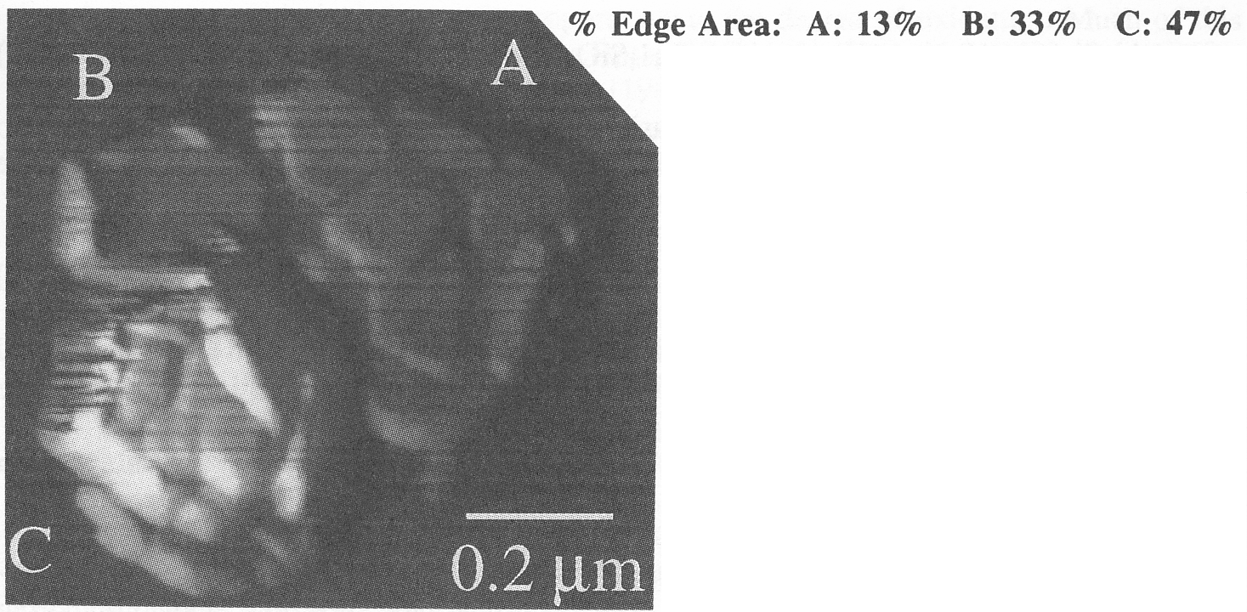
どのくらい多くの反応サイトがフィロ珪酸塩表面に存在するか？ その数は、プロトン化されたサイトの表面密度（pHの関数）と、これらのサイトを含む、溶液にさらされた表面積の量に依存する。Sposito（1984）はフィロ珪酸塩のエッジ上の反応サイト密度を約8サイト/nm²と見積った。しかし、カオリナイトの例として、彼はエッジ表面積は全体のたった8％であり、全サイト密度は約0.6サイト/nm²となると見積った。Xie and Walther（1992）はカオリナイトのエッジと基底面の両方で全金属陽イオンに関するサイト密度を考慮し、Carroll-Webb and Walther（1988）により研究されたカオリナイトの50％程度はエッジ表面であると見積った。これは全サイト密度20サイト/nm²となり、なおCarroll-Webb and Walther（1988）の電位差滴定結果を説明するには低すぎる。それゆえに、Xie and Walther（1992）は、H⁺あるいはOH⁻は、内部の水酸基と反応するために層の間を貫通できると考えた。Wieland and Stumm（1992）は、2.5と2サイト/nm²がカオリナイトのエッジと基底ギブサイト面の溶解に対して必要であると見積った。彼らはSiサイトを数えていないし、全面積の20％がエッジ表面と見積っているために、彼らの見積りは小さすぎる。White and Zelazny（1988）は、Hartman（1973）の結晶成長理論を用いて、pH3～9の溶液中でのフィロ珪酸塩上の荷電エッジサイトの性質と密度を評価した。異なる周期的な結合チェーン（最隣接粒子の攪乱されていないチェーン）に垂直なエッジ上に、異なる電荷分布が予想される。彼らはまた永久的な負の構造電荷の増加に伴う、単位面積当りの荷電したエッジサイトの数の減少を予想した。例えば、pH6.5での格子置換（最初は4面体、それから8面体）の増加とともに、エッジは0表面電荷に近づく。
図4．米国ジョージア州のワシントン郡からの良質のカオリナイト結晶であるKGa-1カオリナイト（粘土鉱物協会）の原子間力顕微鏡像。垂直スケールは0（バックグラウンド）から約1200Å（粒子Cの明るい領域）に及ぶ。3つの異なる粒子の表面積は、測定したxyzの寸法を用いた幾何学計算に基づいて像から決定された。エッジの表面積％は右上に13～47％と示されるように変動し、表面ステップの面積も合わせて含んでいる。視野から隠れている基底面は完全に平坦であると仮定された。Nagy et al.（1995）による。
溶解はエッジサイトで優先的に起こるけれども、いく人かの研究者は基底面もまた非常に反応性で、とくに水吸着とそれに続く溶解と沈殿に関してそうであることを示している（例えば、Johnsson et al., 1992）。基底面上の浅いステップエッジ、構造欠陥、そして不純物は溶解の核となると思われる。多くの場合、実験における粒子と集合体についてエッジと基底サイトの真の割合を我々は知らないし、天然は言うまでもない。原子間力顕微鏡は粘土鉱物の形態（Blum, 1994; Nagy, 1994; Zhou and Maurice, 1995）およびエッジと基底面積の相対的割合（Nagy et al., 1995）を決めるのに使われてきている（図４）。
溶解カイネティックス
前置きのコメント
フィロ珪酸塩の実験による風化研究の主な目標は、沈殿カイネティックスよりも溶解カイネティックスを決定することである。一般に、溶解速度は、比較的速くて定量化しやすい、平衡から離れた溶液で測定される。対照的に、沈殿が平衡から離れた溶液で測定されるとき、速度はやはり速いが、準安定相の形勢で複雑になる。溶解と沈殿カイネティックスの両方とも、2次相の形成のため平衡に近い溶液で決定された時、解明するのは困難になる。また、溶解は、溶液組成のみの変化を測定することでかなりうまく特徴を知ることができるが、一方成長を立証するのは、実行がもっと困難な、さらに別の表面特性を得ることが必要となる。シート珪酸塩の溶解速度は、溶液pH、温度、有機配位子濃度、Al濃度、そして飽和状態あるいは反応親和力の関数として測定されている。電解質濃度や組成、格子構造のような固体の性質、組成、そして電荷にはあまり注意が向けられていない。いくらかの努力が、溶解速度に与える吸着の影響を評価するためになされている。
表面配位錯体と遷移状態理論の両方とも溶解速度データをモデル化するために使われる。にもかかわらず、溶解あるいは成長をコントロールする基本的メカニズムは分光学的テクニックにより、まだ確認されていない。表面配位錯体アプローチは、未飽和溶液での溶解をモデル化するのにうまくいくと思われるし、雨水がフィロ珪酸塩鉱物と接触する時の最初の溶解ステップを示すであろう。しかし、平衡に近くて、より複雑な組成の溶液では、どのくらいうまく、表面配位錯体アプローチが天然の溶解速度を正しく表しているかは不明である。さらに、任意の反応親和力での溶解をモデル化する遷移状態理論の使用を試験するためのデータはほとんどない。
溶解反応
天然風化溶液中でのシート珪酸塩の溶解はカオリナイトの例を用いて述べることができる。溶解は全体的な意味で、固体が溶液中のH⁺と反応して、溶存種Al³⁺、H₄SiO₄および水をつくることで起こる：
Al₂Si₂O₅(OH)₄＋6H⁺＝2Al³⁺＋2H₄SiO₄＋H₂O （5）
もし塩基性pH領域での反応に関心があれば、Al種は、水溶液中のAlの平衡加水分解定数によってAl(OH)₄⁻に変えることができる。この場合、反応は次のように書けるだろう：
Al₂Si₂O₅(OH)₄＋2OH⁻＋5H₂O＝2Al(OH)₄⁻＋2H₄SiO₄ （6）
種形成反応を切り替える理由としては、関心のある溶液中での関連するAl種形成についてのよりよい知識をもっていること、あるいは誤差が計算の際に非常に小さい数字から生じるような数値計算に対してよりよい知識をもっていることが含まれる（例えば、Steefel and Van Cappellen, 1990）。しかし、もし溶存種形成反応がよく知られていれば、反応はどちらかの式を用いて取扱える。
反応（5）と（6）は反応メカニズムについても、あるいは全反応での律速ステップについても情報を与えない。例えば、反応は化学量論的に起こらないかもしれないし、その場合は（5）から6つのプロトン化反応が同時に起こる仮定の根拠とはならない。AlとSiは同時には放出されないかもしれない。ある陽イオンが最初に分離し、分離が律速ステップであるかどうかを素反応が表現する可能性はある。溶解メカニズムにおいて寄与するであろうが反応物や生成物としては現れない、触媒あるいは抑制剤のイオンような反応の中間媒体については、反応は説明しない。次の節で、シート珪酸塩の溶解をコントロールするメカニズムにおそらく光をあたえてくれるであろう、実験データと表面反応モデルをレビューする。しかし、特定のメカニズムの同定と特徴づけは将来の研究に残された問題であることを心に留めておくことが重要である。
酸浸出実験
酸性溶液におけるフィロ珪酸塩からの陽イオン浸出について多くのデータが存在する（そのすべてはこの章で引用できない）。これらの研究の目的は、風化のシミュレーション、石油生産の間の貯留層粘土の人工的溶解、そして鉱石処理を含んでいる。研究された極端な酸性条件はしばしば風化溶液の範囲外であるが、結果はフィロ珪酸塩溶解の共通する特徴を同定するのに役立つ。また、特定の粘土のすべての組成の放出速度は報告されておらず、表面積に対してノーマライズされた浸出速度は稀であり、そして二次相に関しての飽和状態は決定されていない。
初期の酸浸出研究からのある再現性のある結果は、2：1層フィロ珪酸塩においては8面体陽イオンが4面体陽イオンよりたやすく放出されることを示した。例えば、Brindley and Youell（1951）は＞10％HClで緑泥石を浸出し、時間と温度の関数としてAl、Fe、Mgを測定した。8面体Alは最初に放出され、4面体Alが続くと仮定して、彼らは既知の構造式に非常に似た式を決定した。Osthaus（1954、1956）はモンモリロナイトとノントロナイトについて類似の研究を行い、8面体のAl、Fe、Mgはすべてほぼ同じ放出速度をもつことを決定した。Gastuche（1963）とGilkes et al.（1973）は、4面体AlとSiは、8面体陽イオンよりも黒雲母からゆっくりと放出され、珪質の縁を形成することを示した。Feigenbaum and Shainberg（1975）は、8面体Mg²⁺とFe³⁺がイライトから優先的に放出されることを示した。酸化した黒雲母とバーミキュライトは8面体と層間陽イオンを放出して、電荷を中性に維持する（Farmer et al., 1971; Robert and Pedro, 1969; Gilkes, 1973b）。Gilkes（1973b）は黒雲母の溶解速度は酸化の程度に逆比例することを示した。この初期の研究の多くはRoss（1967）、Abdul-Latif and Weaver（1969）、Gilkes et al.（1973b）、およびKline and Fogler（1981a,b）による論文にまとめられている。
NaOH/MgCl₂溶液での処理により再構成された酸浸出粘土は（Mering, 1949; Brindley and Youell, 1951; Abdul-Latif and Weaver, 1969）、10ÅXRDピーク強度の増加を示し、雲母相の存在を示す。おそらく、酸浸出の間に8面体シートにおけるもともとの陽イオンを置換したH⁺イオンはMg²⁺と交換され、粘土構造はある程度保持されていることを示している。ハロイサイト（含水カオリン鉱物）の125～188℃における42％～60％硫酸酸性での溶解はAlの94％を放出してしまい、BET表面積は4桁も増加し（Chon et al., 1978a,b）、これは4面体シートが8面体シートより非常に溶解に対して抵抗性があることを示している。
シート珪酸塩はエッジから内側へ優先的に溶解するということは変わらない結論である（例えば、Gastuche, 1963; Ross, 1967; Gilkes, 1973b）。多くの研究者は、層に平行な拡散メカニズムに基づいて浸出速度を説明しており、一方他の研究者は表面溶解メカニズムを仮定した。Kline and Fogler（1981a,b）は一連のフィロ珪酸塩（カオリナイト、パイロフィライト、白雲母、イライト、Na－モンモリロナイト、タルク、絹雲母）の25℃におけるHF（pH＜1）溶液中での溶解速度を決定した。これらの鉱物の溶解はすべてコングルエントであった。SEM観察から、彼らは、カオリナイトはエッジと基底面における露出した8面体サイトで溶解し、一方、すべての2：1層粘土はエッジで露出した8面体サイトで主に溶解すると結論した。しかし、カオリナイトは高い濃度の構造欠陥をもち（Giese, 1988）、それは基底面で期待される溶解より高い溶解の原因となる。回転ディスクとフィッショントラックエッチングを用いた白雲母の溶解についての文献データから、彼らは、エッジでの溶解は、基底面での溶解より4桁も大きいことを決定した（Kline and Fogler, 1981a）。
HF/HCl混合液中でのカオリナイトの溶解を研究したKline and Fogler（1981b）により、平行反応経路が提案された。彼らは、吸着したH⁺とHFが、同時に異なる表面サイトである橋かけ酸素と水酸基化金属サイトのそれぞれに吸着することにより溶解反応を触媒することを見出した。彼らはNa－モンモリロナイト上へのH⁺の交換定数はカオリナイト上より約20倍も高く（8.0対0.39）、これはモンモリロナイトの基底面に対する永久負電荷の大きい効果を表していることを示した。もっと初期に、Coleman and Craig（1961）は交換サイト上のH⁺はモンモリロナイト溶解を加速することを示した。
酸溶解に対する活性化エネルギー（E_{a}）は約40～100kJ/molの範囲である。Ross（1967）は彼自身によるクリノクロアだけでなく、カオリナイト、黒雲母、海緑石、モンモリロナイト、バーミキュライトについての従来の研究をまとめた。彼はクリノクロアのコングルエント溶解に対するE_{a}を25～60℃において2NHCl中で87.9kJ/molと決定した。同様な条件下で得られた従来の研究からのE_{a}の値は71～92kJ/molの範囲である。Abdul-Latif and Weaver（1969）はパリゴルスカイト（2.5と5.0NHCl；後者は60～91℃）とセピオライト（1.0NHCl；30.5℃）の酸性溶解を研究した。彼らはパリゴルスカイトの溶解に対し77kJ/molのE_{a}を決定し、セピオライトは、もしパリゴルスカイトの速度が30℃に外挿されるならば、パリゴルスカイトより2.5桁位遅い溶解速度であることを見出した。Thomassin et al.（1977）は22～80℃の0.1Ｎシュウ酸においてクリソタイルの溶解を測定し、63～84kJ/molの活性化エネルギーを決定した。Kline and Fogler（1981a,b）は、HF溶液中の溶解に対するE_{a}（0～70℃の最大範囲にわたる）はMg成分の関数であることを決定した。Mg珪酸塩に対してE_{a}＝42kJ/mol、Naモンモリロナイト以外の研究された他のすべてのアルミノ珪酸塩では約54kJ/molであった。そのE_{a}は、8面体シートにおいてAlをMgが10％置換していることを反映する範囲内である。HCl溶液（例えば、Ross, 1967; Abdul-Latif and Weaver,1969; Thomassin et al., 1977）よりもHF溶液（Kline and Fogler, 1981a）で低いE_{a}は、HFが全体の溶解反応において先駆物のステップにおける結合を弱めるための強力な触媒であることを示している。
溶解度実験からの溶解データ
溶解速度の情報は平衡溶解度研究から手に入る。固体は最初に希薄溶液中ですばやく反応し、それから溶質が平衡濃度に達するとゆっくりと反応する。しばしばデータは溶解のコングルエントの度合いを決定するのに使えないし、最初の速度データは稀にしか得られないし、そして二次相あるいは副成分相は速度の解釈を複雑にしてしまう。溶解過程のこれらの特徴は、低温においてシート珪酸塩が真の平衡に到達するのか疑問を起こさせる。にもかかわらず、シート珪酸塩の風化カイネティックスに関連した多くの役立つ定性的事実が溶解度データから引き出せる。
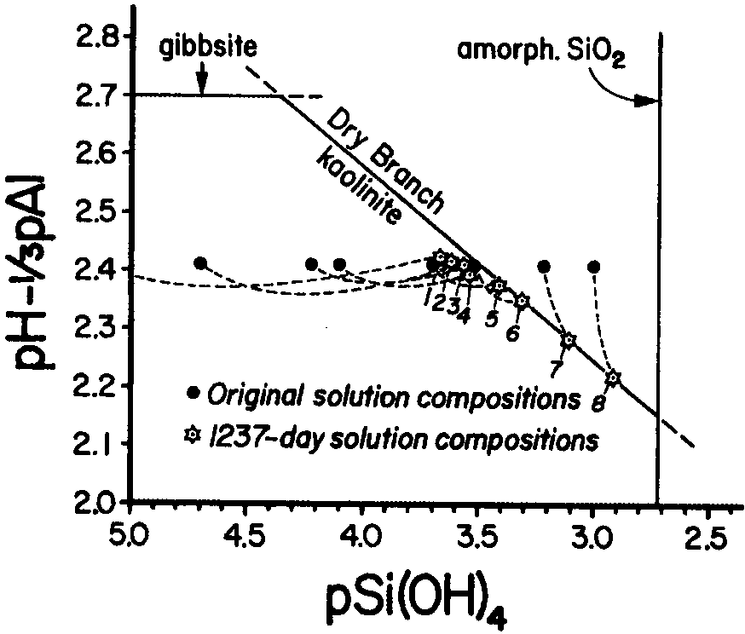
室温で、閉じた系における純水とアルミノ珪酸塩粘土間の平衡は2～4年で達成される（Polzer and Hem, 1965; Reesman, 1974; Mattigod and Kittrick, 1979; Rosenberg et al., 1984; May et al., 1986）（図5）。セピオライトとケロライト（含水の無秩序タルク様鉱物）も約3年で最初の希薄な未飽和溶液と平衡になる（Stoessall, 1988）。通常、固体のわずかな量だけが、この長期間において、分析に十分なだけの溶液となるように反応する。土壌あるいは堆積物の閉じた系においては、固体／溶液比はたぶんもっと非常に大きいであろうし、平衡はもっと短い時間で達成されるだろう。しかし、透水性土壌や堆積物系はそこを流れる流体に対してもっと開放的であり、それは一般に平衡から離れたもっと速い反応をもたらす。
陽イオン交換が可能な2：1層珪酸塩（例えば、スメクタイト）に対して、他の相によるAlとSiの溶解度のコントロールにより平衡に達する時間として、3～4年というのは十分に長いものでないだろう（Churchman and Jackson, 1976; May et al., 1986）。カオリナイトの溶解度を決定する時、微量のシリカ相が非化学量論的溶解に寄与することは明らかである（Polzer and Hem, 1965; May et al., 1986）。固相が十分に特性づけられない限り、反応性の表面化学種の分布を詳しくモデル化することは説得力がないであろうということを、このような複雑さは意味している。Rosenberg et al.（1984）は、白雲母の溶解度は、全体とは異なる組成の雲母相によりコントロールされる可能性を示した。彼らは、Mattigod and Kittrick（1979）により研究された試料のAEM分析に基づいて彼らの結論を導き、そしてSiに富み、KとAlにわずかに不足したエッジが見かけの平衡溶解度をコントロールすることを示した。
図5．米国ジョージア州Dry Branchのカオリナイトの溶解度を測定するために計画された実験における水溶液流体の組成を示す図。最初の溶液組成のすべてが1237日後でさえ平衡組成（対角線で示された）に達したわけではない。これは、反応カイネティックスが、時間が経つにつれかなり遅くなることを示す。May et al.（1986）から、著者の許可を得て使用。
イオン交換と初期の溶解実験
雲母のイオン交換特性を決定するように計画された初期の実験は、土壌中の栄養の有用性とバーミキュライト形成の過程を理解するために企てられた（例えば、Mortland, 1958; Mortland and Lawton, 1961; Raussel-Colom et al., 1965; Scott, 1968; Newman, 1969; Gilkes et al., 1973a）。例えば、風化の間に、H⁺に対する層間陽イオンの交換が起こるものと、初期には認められていた（例えば、Raussel-Colom et al., 1965）。しかし、まもなく、層間層の中および外のイオンの拡散のほかに別の過程が生じていることが明らかになった。
これらの過程を評価するために、Gaines and Rutkowski（1957）は白雲母溶解についての最も初期の一連の実験の1つを行ったが、そこではAlとSiの放出速度が2日間、0.1NHCl、稀HCl（pH＝4.5）、0.1NKCl（pH≈７）、NaHCO₃（pH＝8）、0.1NKOH（pH＝13）中で測定された。彼らは、抽出速度が7近いpHで最小になるようなpH依存性を観察した。pH 1では、放出されたSi/Alは0.14～0.37の範囲で、化学量論比の1/2より小さい。pH 13では、Si/Alは0.6～3.6の範囲だった。それゆえに、酸では、腐食は8面体層サイトのエッジで主に起こり、塩基性溶液では溶解は4面体シートサイトで主に起こると、彼らは結論した。これらの2つの観察は、Al-とSi-サイトは、それぞれ酸性と塩基性溶液中の溶解速度をコントロールするという現在の見解と一致する（例えば、Brady and Walther, 1989）。
バーミキュライト化の間に雲母の陽イオン交換から生じる内部ひずみは溶解速度に影響する（Von Reichenbach and Rich, 1969）。白雲母でK⁺がBa²⁺に置換される実験で、彼らはエッジの膨張は交換される部分とされない部分の境界に応力を生じさせることを提案した。Newman and Brown（1969）は、エッジ交換帯は不規則にできることを示した。沸騰した0.25NNaCl中での金雲母の変質は、水中で形成されたシャープに割れた面は空気中であまりシャープでなく切られた面と比較すると、ほとんど変質しないことを示した。撹乱されたエッジ（研磨、シャープな刃での引き切り、研磨粉での切断により形成された）は急速にK⁺を交換する。過剰な膨らみは、とくに厚い粒子では、粒子に劈開を起こすのに十分なひずみをつくる。Leonard and Weed（1970）は8つの白雲母、黒雲母、金雲母、レピドライト、合成含フッ素金雲母のK放出速度を比較した。白雲母は金雲母と黒雲母より約2桁安定だった（K⁺の放出速度に関して）。OH⁻に対するF⁻の置換は、レピドライトは白雲母より少なくとも3倍安定であり、含フッ素金雲母は白雲母と同じ位安定である結果を生んだ。また、彼らは3－8面体雲母（約3Å）に比べて2－8面体雲母（約2.85Å）が短いK－O結合距離をもつことが、相対的な安定性に貢献している可能性を提案した。彼らは従来の研究をまとめて、白雲母のbの長さはK⁺の除去で縮み、一方金雲母のそれは膨らむことを示し、そのような構造の調整が風化放出速度をコントロールする可能性を示した。
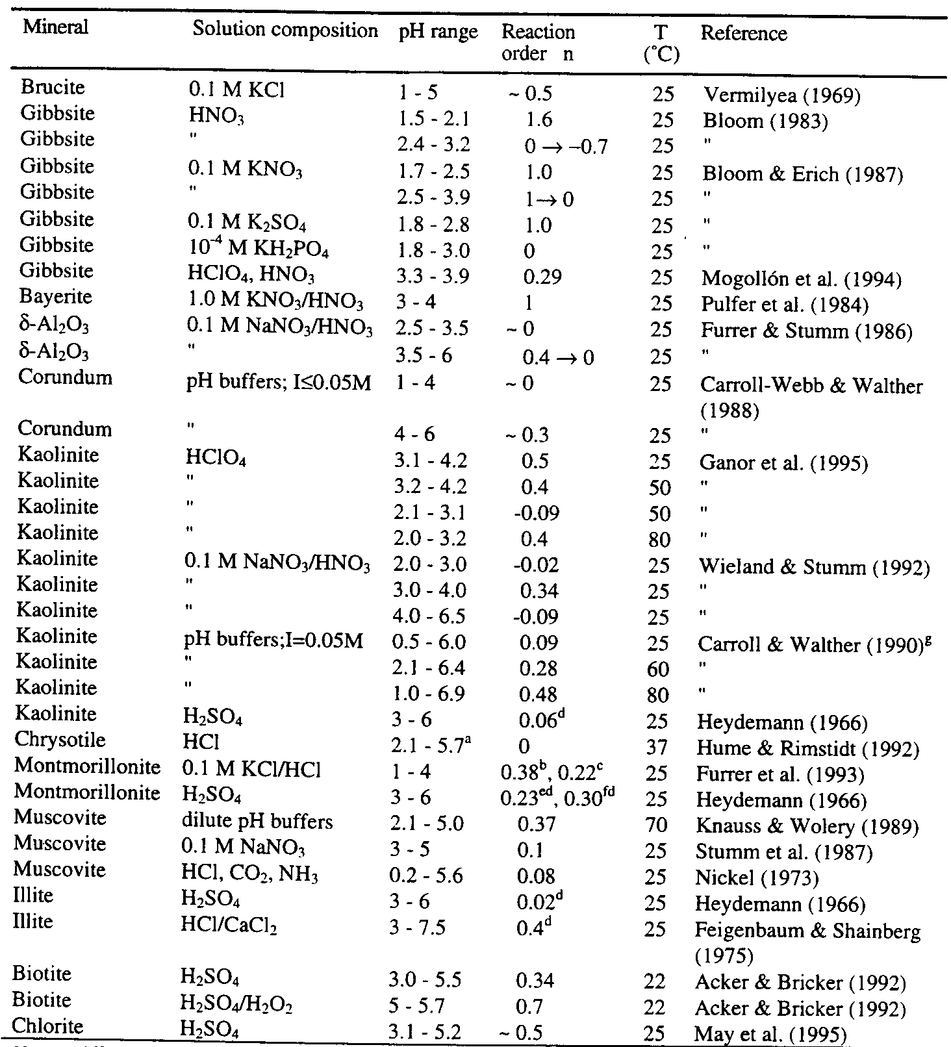
60℃での蒸留水とNaNO₃溶液での白雲母と金雲母の溶解に対する'T Serstevens et al.（1978）による観察でもエッジの調整が見られた。金雲母はpH2でコングルエントに溶解し、溶解速度は0.2MNaNO₃の添加により低下した。中性pHで、水とNaNO₃溶液の両方ともK⁺交換とバーミキュライト化の発端の原因となった。研磨は、白雲母からの最初の過剰なAlの放出をもたらすと考えられた；しかし前もって溶解した白雲母のpH2での溶解はコングルエント溶解となる。中性pHで、K⁺／H⁺交換とSi溶解が起こったが、しかしアルミニウムと過剰水の分析に基づくと表面にギブサイトが形成していた。これはVon Reichenbach and Rich（1969）の結果と一致しており、彼らはBa²⁺／K⁺交換の間のベーマイトの形成を観察した。しかし、これらのデータはRosenberg et al.（1984）のものと対照的であり、白雲母の溶液への露出の期間の差によるのかもしれない。カオリナイト、モンモリロナイト、白雲母、イライト、黒雲母のAl交換実験の結果も、雲母エッジ面の分裂を支持している（Cabrera and Talibudeen, 1978）。イライトの最初の急速なイオン交換は酸性溶液で起こり、その時H⁺は層間陽イオンと交換され（Feigenbaum and Shainberg, 1975）、再びエッジで層の拡がりを起こす。
表4．酸性溶液におけるシート珪酸塩および関連鉱物の溶解速度の[H⁺]依存性
平衡から離れた速度とpH依存性
最近、風化に関連した粘土鉱物の溶解について最も研究されてきたのは、pHに対する速度依存性についてである。多くのAl酸化物と水酸化物相、そしてシート珪酸塩に対する溶解速度が、pH範囲と依存性は異なるが、決定されてきている。一般に、データはアルミノ珪酸塩鉱物に対して標準的ふるまいを示し、そこで酸性領域でのpHの上昇と共に速度が減少するが、中性pH溶液で値はほぼ一定を示し、そして塩基性領域でpHの増加と共に増加する（表4と5）。ある研究者は、スムーズに変動する関数を観察しているが、他の研究者は、狭いpH間隔にわたりpH依存性が変化するようなステップ関数を見出している。あるデータは、プロトン化された表面化学種の濃度に直接対応することを示すモデルにフィットする。
注：すべての速度はSi 放出に基づいている；log R = pH^{n}。a：3.4～7.4最終；b：バッチ実験；c：混合フロー実験；d：2点のデータに基づく傾斜；e：ワイオミング州のUpton；f：ミズーリ州のPolkville；g：I＜0.05MでのCarroll-Webb and Walther（1988）の追加データ。
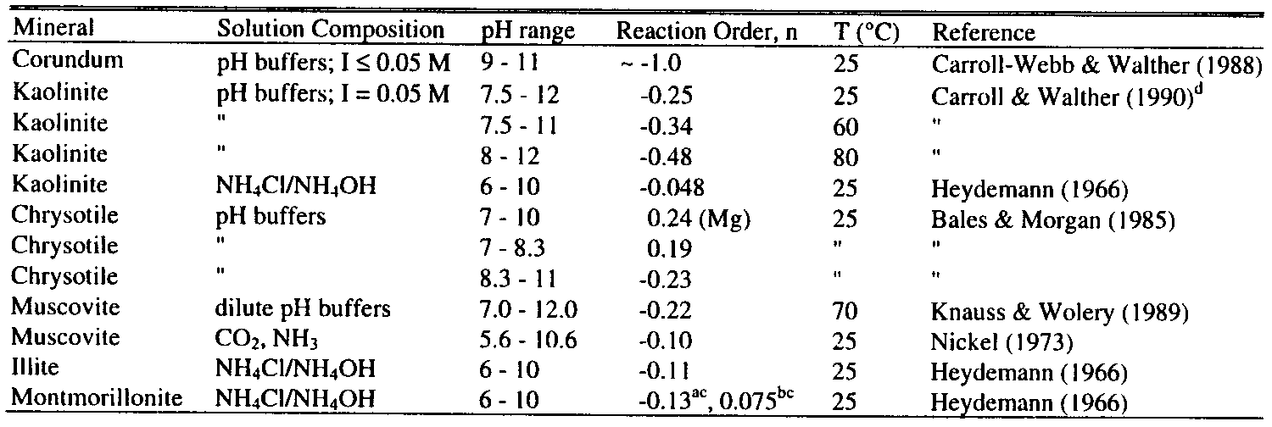
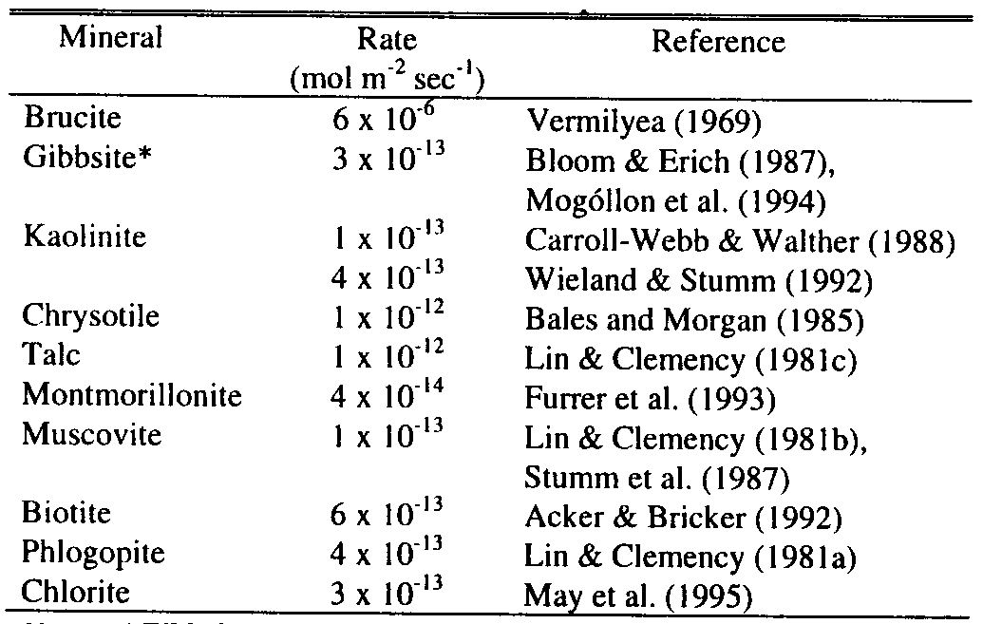
全体的に、ほとんどのシート珪酸塩は、25℃および中性近くのpH（例えば、pH＝5）においてモル鉱物ベースでほぼ同じ溶解速度を持ち、約10⁻¹³モル/m²/秒±1/2桁の大きさである（表6）。（1モルというのは鉱物の式を1つの層からなるとしたもので、すなわち白雲母のような1つの2：1層間相は1つのTOT層と1つの層間カリウムを含む）。1：1と2：1層粘土の8面体シートに近似できるギブサイトは類似の速度で溶解する。アルミニウムを含まないタルクとクリソタイルはわずかに速く溶解する。ブルーサイトの溶解速度は他の相のどれよりも約7桁速い。以下に、pHと溶液組成の関数として比較的未飽和な溶液での、Al水酸化物と酸化物相、1：1と2：1層珪酸塩の溶解についてのデータをレビューする。これは、鉱物の組成と構造の複雑さがしだいに増加する順に示してある（表2、3）。
表5．塩基性溶液におけるシート珪酸塩および関連鉱物の溶解速度の[H⁺]依存性

注：別に記していない限り、すべての速度はSi 放出に基づく；log R = pH^{n}。a：ワイオミング州のUpton；b：ミズーリ州のPolkville；c：2点のデータに基づく傾斜；d：I＜0.05MでのCarroll-Webb and Walther（1988）の追加データ。
表6．25℃およびpH5でのシート珪酸塩および関連鉱物の選ばれた溶解速度

Al水酸化物相
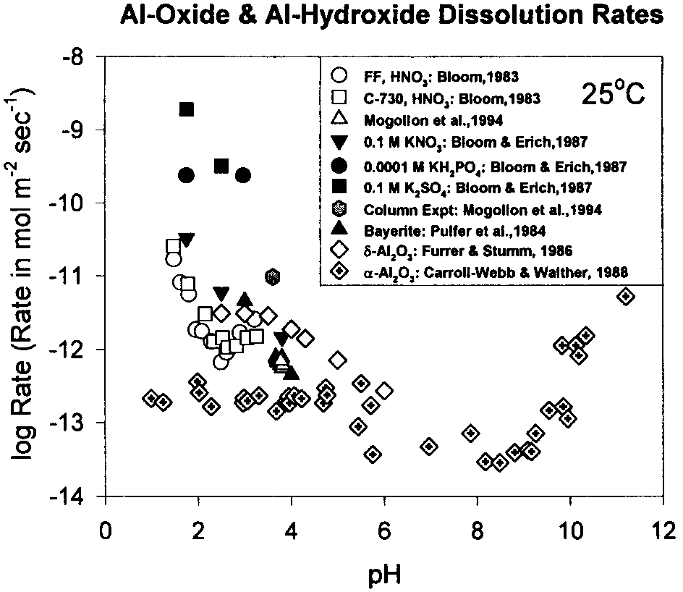
ギブサイトとバイエライトの溶解は、酸性雨のAlの移動と毒性への影響についての強い関心のため、酸性pH領域で研究されている（図6）。極端な酸性と塩基性溶液での研究はアルミニウム産業でのボーキサイト鉱石の選鉱を改良するために行われている。
注：*ギブサイトの速度はpH3.9までにわたる、それぞれ両方のデータを用いてpH5に外挿された。2：1層珪酸塩の速度はO₁₀(OH)₂単位式にノーマライズされている。ブルーサイトとギブサイト以外のすべての速度はSi 放出データに基づいている。
Bloom（1983）、Bloom and Erich（1987）、Mogollón et al.（1994）は酸性溶液中でpHの関数としてギブサイト（Al(OH)₃）溶解速度を測定した。Pulfer et al.（1984）はギブサイトと多形のバイエライト（γ-Al(OH)₃）を研究した。次の式で反応次数｢n｣により表現されるようなH⁺濃度（[H⁺]）への速度の依存性（R_{diss}、正の数）

図6．pH の関数としての速度を示すAl酸化物とAl水酸化物相についての溶解データのまとめ。FF（白丸）とC-730（白四角）は2つの異なるギブサイト試料についてのものである（Bloom, 1983）。速度はAl放出速度に基づく。0.1MK₂SO₄と0.0001MKH₂PO₄でより大きい速度がギブサイトについて得られることに注意。pHに対して依存性がほとんど無いかなったく無いことが、ギブサイトの速度についてはpH2～3の0.0001MKH₂PO₄とHNO₃溶液、δ-Al₂O₃についてはpH2～約3.5、そしてα-Al₂O₃（コランダム）についてはpH1～5において見られる。

R＝k [H⁺]^{n} （7）
は、ギブサイトに対して約1.7～4の酸性pH領域にわたって0～1.7で変動する（図6と表4）。pH1.5～2.1で、Bloom（1983）は反応次数1.7を観察した；一方pH2.4～3.2で反応次数はギブサイトの起源に依存して、0～－0.7の範囲であった（Bloom and Erich（1987）は後に、Bloom（1983）の実験ではNO₃濃度が変動しており、これがn＞1あるいは＜0の値をもたらしたことに気づいた）。Mogollón et al.（1994）は、他方、HNO₃とHClO₄溶液においてpH3.3～3.9でn＝0.3を観察した。0.1MKNO₃溶液においてBloom and Erich（1987）はpH1.7～2.5でn＝1.0で、pH3.9で0にだんだん減少していくことを見出した。Pulfer et al.（1984）も1.0MKNO₃においてpH3～4でのバイエライト溶解に対しn＝1を観察した。0.1MK₂SO₄において、pH1.7～2.8でn＝1（Bloom and Erich, 1987）、0.0001MKH₂PO₄において、pH1.8～3.0でn＝0であった。
極端に酸性の溶液でギブサイトの溶解は、積a_{H}+a_{H2O}²に依存し、ここで活動度は表面吸着化学種の活動度を表す（Packer and Dhillon, 1969）。Bloom（1983）も水がpH2.4～3.3での反応に寄与していることを述べた。
塩基性溶液における低温での溶解結果は、アルミニウム鉱業にとって重要な塩基温浸工程について決定されている。極端に塩基性の溶液（すなわち、pH＞13.25）では、ギブサイトの溶解速度はNaOH濃度に対して1次依存性をもつ（Scotford and Glastonbury, 1972; Packter and Dhillon, 1973, 1974; Peric et al., 1985）。
Al酸化物相
Al酸化物相について2つの研究が、アルミノ珪酸塩溶解におけるAlサイトの挙動をよりよく特性づけるための一部として行われた（図6）。Furrer and Stumm（1986）はpH2.5～6でδ-Al₂O₃の溶解を研究した。Carroll-Webb and Walther（1988）はpH1～11.2でα-Al₂O₃（コランダム）の溶解速度を測定した。Alは両方の相で8面体配位であるので、その化学的環境はシート珪酸塩の8面体を表すだろう。
Furrer and Stumm（1986）は、KNO₃/HNO₃溶液におけるギブサイトに対するpH依存性（Bloom, 1983）に似た、δ-Al₂O₃に対する0.1mNaNO₃/HNO₃溶液におけるpH依存性を観察した。溶解速度のプラトーはpH2.5～約3.5で起こっている。より高いpHでは、速度は確実に低下し、pH6で約6×10⁻¹³モル/m²/秒の値に漸近的に近づく。pH3.5～4.5で、反応次数nは約0.41で、Mogollón et al.（1994）がpH3.2～3.9で観察した反応次数0.3に似ている。
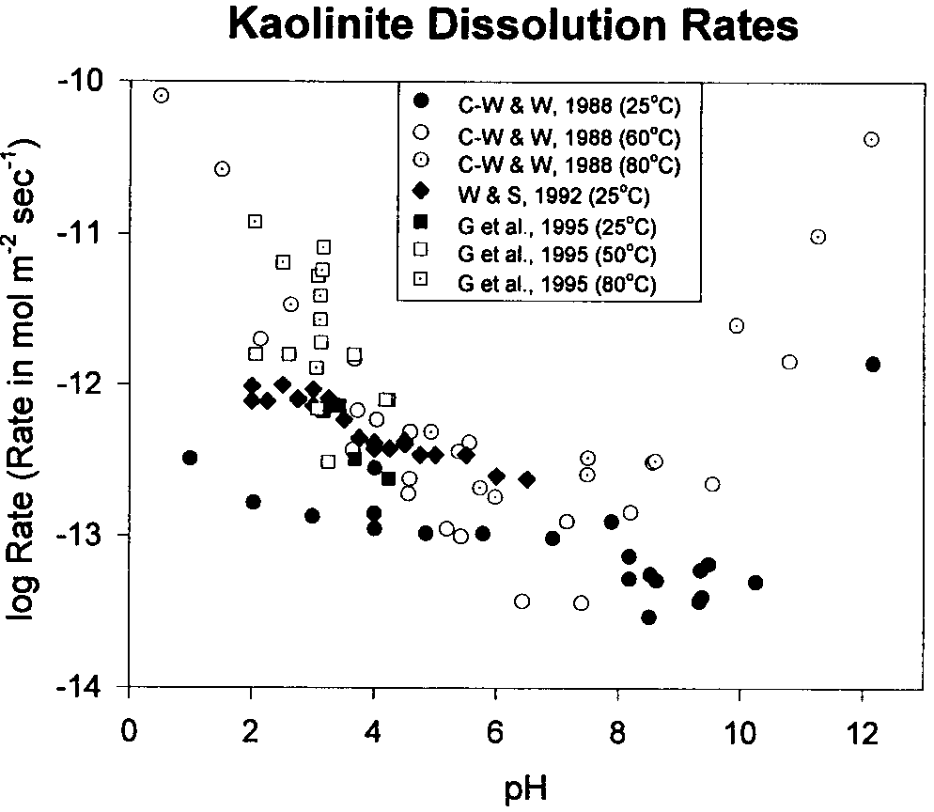
おそらくイオン強度の変動のためデータはさらに分散しているけれども、コランダム溶解に対するCarroll-Webb and Walther（1988）のデータはpH＞4でδ-Al₂O₃とギブサイトのpH依存性に類似しており、n≈0.3である。pH＜4では、pHに対し一定となることが観察される。穏やかな酸性溶液で、コランダム溶解速度（Carroll-Webb and Walther, 1988）はδ-Al₂O₃溶解速度より1桁小さい（Furrer and Stumm, 1986）。両方のデータとも、バッチ実験で得られた；しかしFurrer and Stumm（1986）はたった数日間後に速度を決定したが、一方Carroll-Webb and Walther（1988）は≧200時間の反応後に速度を測った。Carroll-Web and Walther（1988）の短期間での速度の方が速い。Carroll-Web and Walther（1988）によるコランダムの研究は、地質的に重要な塩基性溶液（Na硼酸塩／NaOHでバッファーされた）中のアルミニウム酸化物について唯一の有用なデータを与えている。彼らはpH9～11.2でn≈－1のpHに依存する反応次数を観察した。これは強いNaOHの塩基性溶液中のギブサイト溶解に対する反応次数と似ている（Scotford and Glastonbury, 1972; Packter and Dhillon, 1973, 1974）。
Furrer and Stumm（1986）とCarroll and Walther（1988）は共に、吸着したH⁺あるいはOH⁻の表面濃度を決定するために酸／塩基表面滴定を行った。δ-Al₂O₃に対して、H⁺の表面濃度に関する反応次数は3だった。α-Al₂O₃に対して、反応次数はH⁺に関して1で、OH⁻に関して4だった。
図7．pHと温度の関数としてのカオリナイトについての溶解速度データのまとめ。すべての速度はSi 放出データに基づいている。文献は著者の名字の頭文字に略されている。
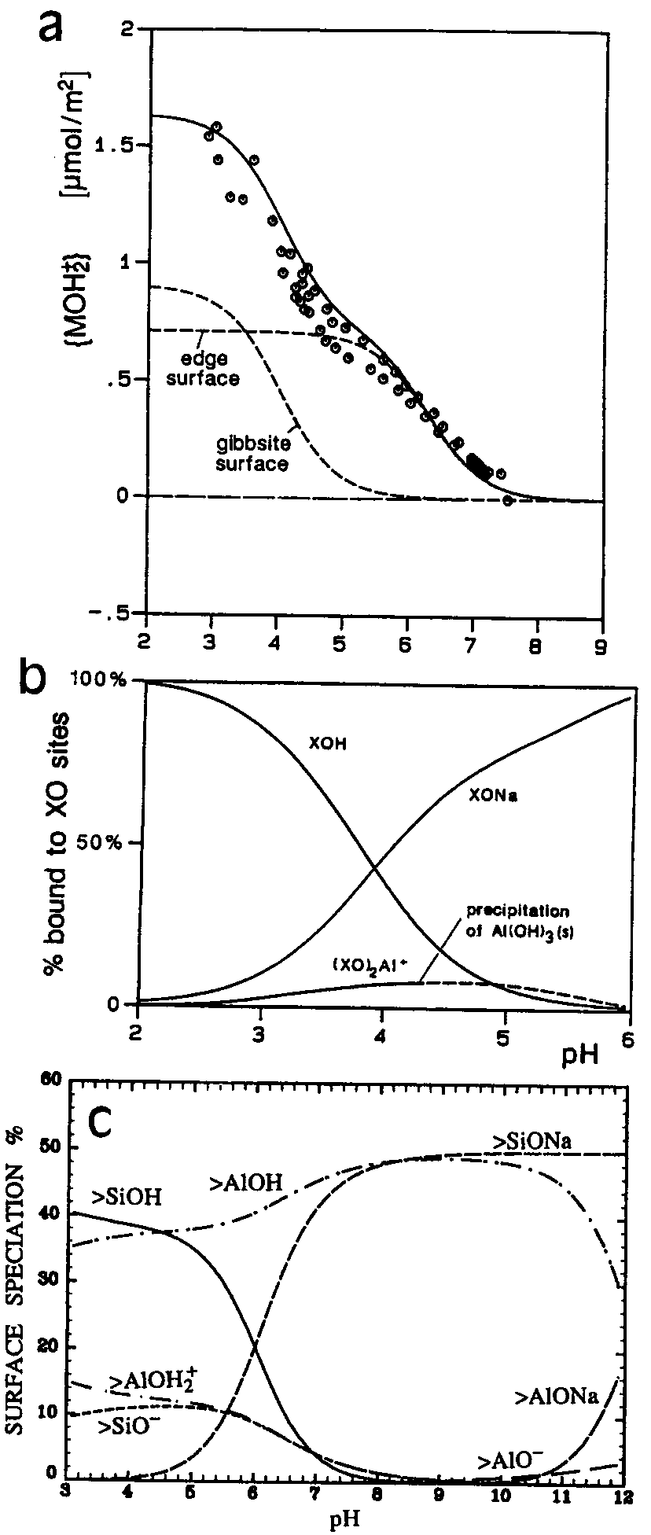
ブルーサイト
ブルーサイト、Mg(OH)₂は3－8面体シートを作る。nの値はpH1～5で約0.5である（Vermilyea, 1969）。Lin and Clemency（1981c）はpH8.5で溶解速度を測定し、それはVermilyea（1969）により決定されたものと似ていた。Wogelius et al.（1995）はpH2～4で単結晶のぺリクレース（MgO）の溶解速度を測ったが、それはVermilyea（1969）による粉末のペリクレースの実験結果とよく比較できた。pH依存性はそれぞれ、ブルーサイトのそれに似て、－0.35と－0.4だった。Vermilyea（1969）が提案し、Wogelius et al.（1995）とRefson et al.（印刷中）が示したのは、ペリクレースの表面は水溶液中でブルーサイトへ変わり、それは溶解速度とpH依存性が似ている理由を説明していることであった。
カオリナイト
カオリナイトは1：1層フィロ珪酸塩で、Si-4面体シートに結合したギブサイト構造に似たAl-8面体シートを持つ。一次風化反応の間に形成する二次鉱物であるが、土壌断面においてカオリナイトが連続した浸出を受けると、最終的にボーキサイト質鉱石を形成するようなAlに富む鉱物相を生じる。それゆえに、その溶解を理解することは、もっと複雑なフィロ珪酸塩の溶解を理解するために重要なだけでなく土壌風化にも直接適用できる。4面体位置にあるSiをAlが置換する結果、あるいは多くのカオリナイトがいくらかの層間スメクタイトを含むという事実により、小さな永久電荷が存在する可能性はあるが、純粋なカオリナイトは層電荷を持たない（例えば、Lim et al., 1980）。
pH0.5～12の速度はCarroll-Webb and Walther（1988）とCarroll and Walther（1990）により25℃、60℃、80℃で決定された（図7）。すべての速度は未飽和溶液（I≦0.05M）中で測られた；しかし、溶液組成は異なるpHバッファー塩の使用のため変動した。彼らは、バッファー濃度を評価し、実験データの分散内で系統的な影響は観察しなかった。Wieland and Stumm（1992）による25℃でpH2～6.5（0.1MNaNO₃中）の速度データおよびGanor et al.（1995）（25℃、pH3～4；50℃、pH2～4；80℃、pH3、HClO₄溶液中）もまた図7に含まれる。25℃でCarroll-Webb and Walther（1992）によるバッチ実験で決定された速度はWieland and Stumm（1992）により決定されたものより小さい。また、Al酸化物相に対するように、速度の差は、速度が決定された期間の違いの結果かもしれない。あるいは、フロースルー実験（Ganor et al., 1995）からのデータと比べた時により低い速度は飽和状態あるいはAl吸着の影響を反映しているのかもしれない。Carroll-Webb and Walther（1988）、Xie and Walther（1992）、Wieland and Stumm（1992）はpHと共にプロトン化された表面化学種の分布を決定するために表面錯体化モデルに酸／塩基滴定データをフィットさせている（図8）。
図8．（a）pHの関数としてカオリナイト表面のプロトン化サイトの濃度を表した、実験により決定されたプロトン密度（データ点）とモデルによる密度（実線）。滴定曲線はエッジとギブサイト様基底面（破線）の2つのサイトを仮定してモデル化されている。Wieland and Stumm（1992）から著者の許可を得て使用。（b）シロキサン層における金属（XO）サイトでの表面種形成。モデル化された反応はシラノールサイトでのH⁺/Na⁺とH⁺/Al³⁺イオン交換を含んでいる。Wieland and Stumm（1992）から著者の許可を得て使用。（c）Carroll-Webb and Walther（1988）により研究されたカオリナイト表面での計算による表面種形成。モデル化された反応はH⁺/Na⁺とH⁺/Al³⁺イオン交換に加えて、シラノール脱プロトン化反応を含んでいる。Xie and Walther（1992）から著者の許可を得て使用。
温度の増加と共にnの大きさが増加するような酸性と塩基性の両方の領域において、pHに対する直線的依存性がCarroll-Webb and Walther（1988）とCarroll and Walther（1990）により観察された（図9）。対照的に、酸性溶液は、Wieland and Stumm（1992）とGanor et al.（1995）は、25℃と50℃でpH＜3でpH依存性がなく、pH3～4でｎ≈0.4であることを観察した（図10）。後者の値はCarroll and Walther（1990）の80℃のデータとよく一致する。

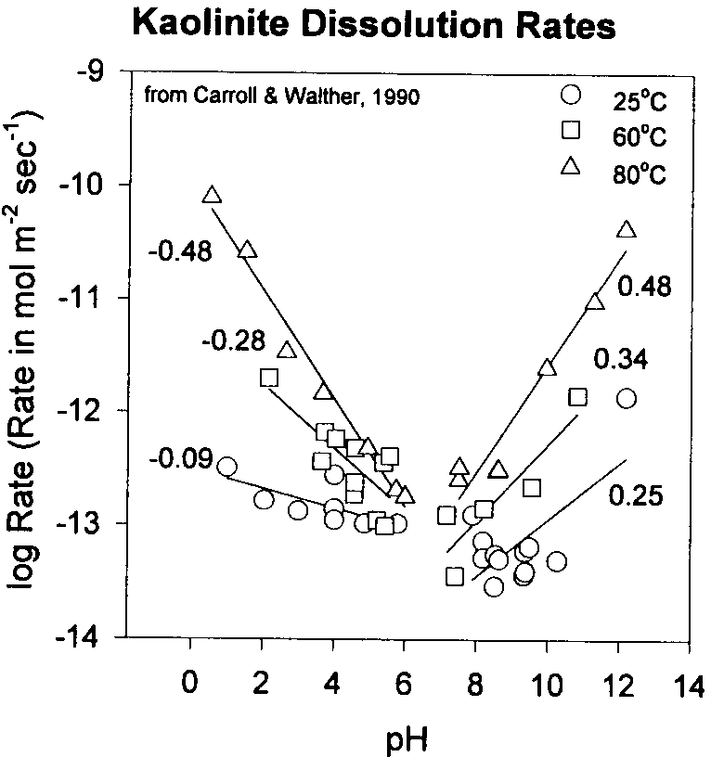
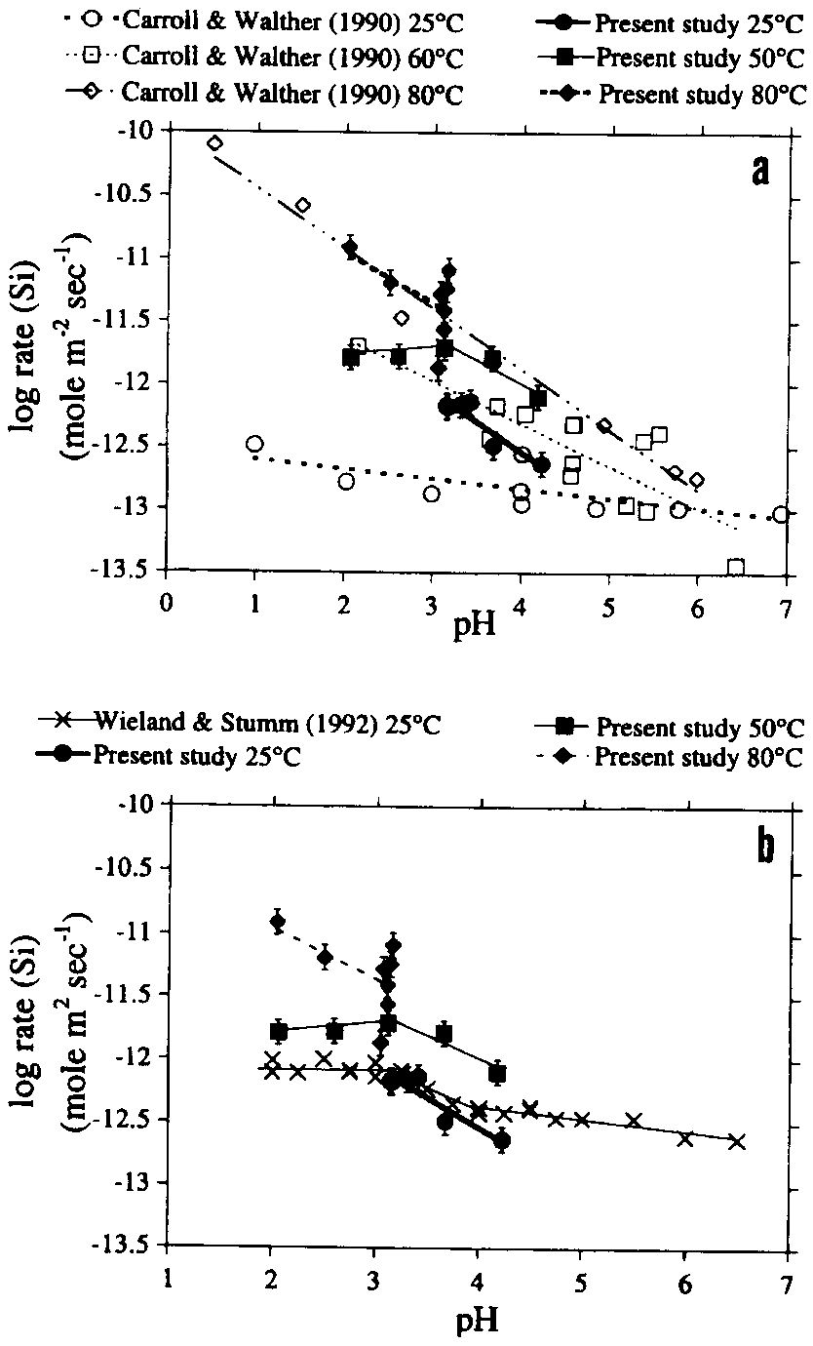
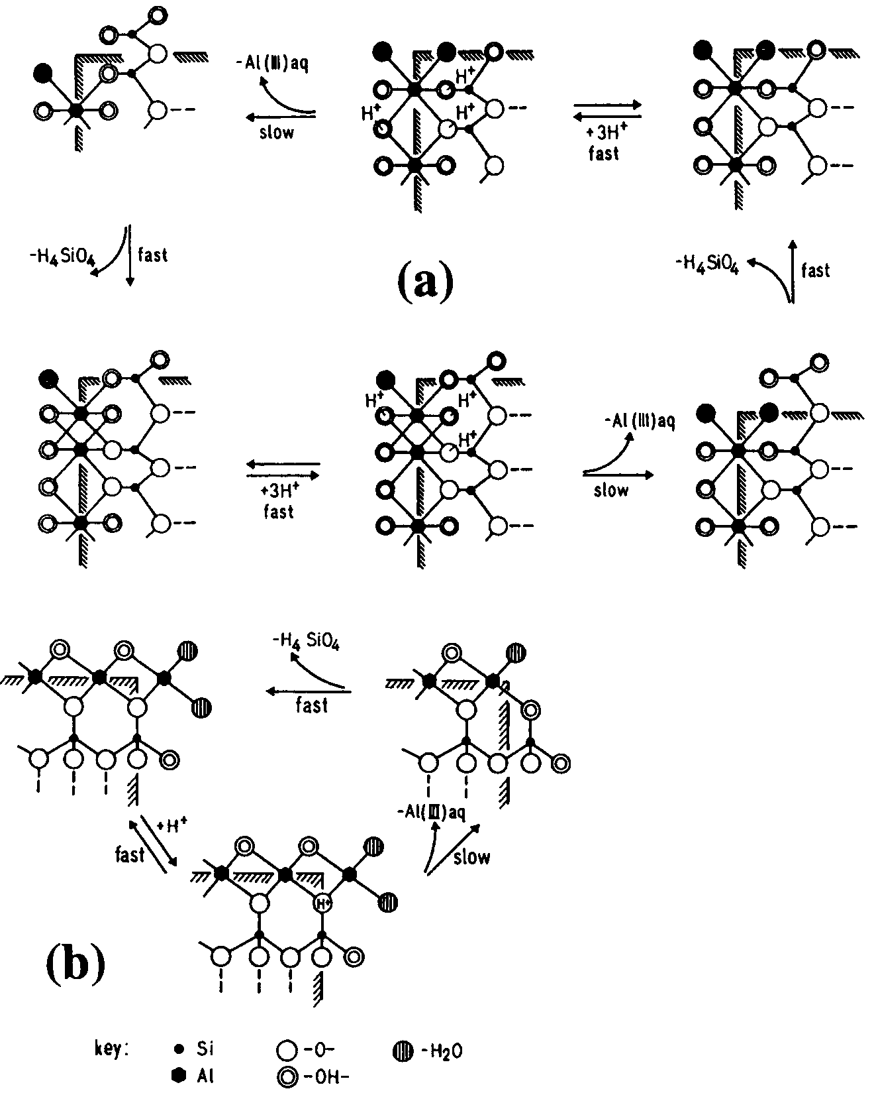
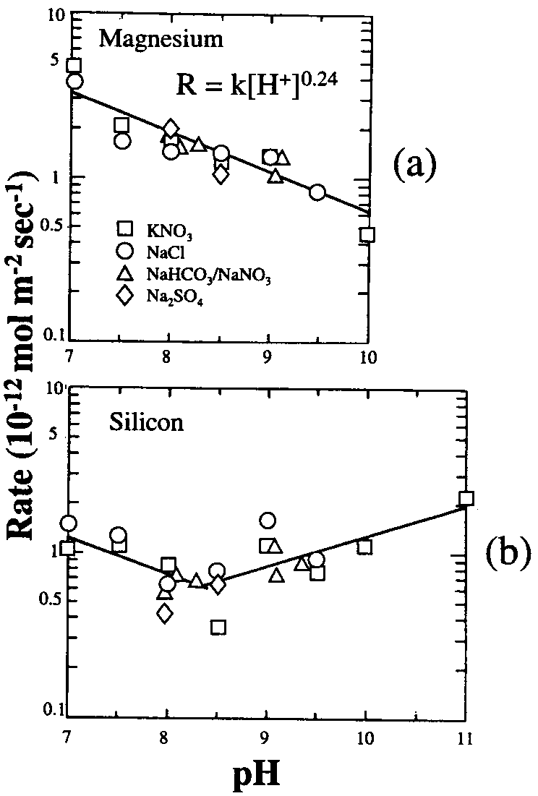
25℃でAlがSiより遅い速度で放出されるような、わずかにインコングルエントな溶解に基づいて、Carroll-Webb and Walther（1988）とWieland and Stumm（1992）は、Alの除去は酸性溶液において律速ステップであることを提案した。pH4で、δ-Al₂O₃の溶解速度（Furrer and Stumm, 1986）はカオリナイトよりも1/2～1桁速い。コランダム（Carroll-Webb and Walther, 1988）はカオリナイトとほぼ同じ速度で溶解する。それゆえに、純粋な8面体形でのAl－O結合の崩壊は、カオリナイト構造における場合より速くないにしても、少なくとも等しいと思われる。Wieland and Stumm（1992）はギブサイト様基底面とエッジでのAl－O－SiとAl－OH－Al結合の崩壊が同時に生じていると結論した（図11）。Ganor et al.（1995）は律速ステップはAl－O－Si結合のみの溶解であると仮定した（図12）。Siの分離は、塩基性溶液中での律速ステップとして提案された（Brady and Walther, 1989; Carroll and Walther, 1990）。

図9．温度の関数としてのCarroll and Walther（1990）からのカオリナイト溶解速度。酸性および塩基性領域でのデータへの直線のフィットは、本章のために決定された。直線の傾斜は、温度の増加と共に溶液中の[H⁺]濃度に対する依存性が増加することを示す。
図10．（a）pHの関数としてのカオリナイト溶解速度で、Ganor et al.（1995）とCarroll and Walther（1990）のデータ間の関係を示す。25˚と60℃での両方のデータの傾斜間の差に注意。｢本研究｣はGanor et al.（1995）の研究を意味する。（b）Wieland and Stumm（1992）とGanor et al.（1995）のデータの比較。25℃でpH3～4の傾斜と50℃でpH2～4の傾斜の類似に注意。Ganor et al.（1995）から著者の許可を得て使用。

図11．（a）カオリナイトのギブサイト様基底面について提案された溶解メカニズム。速い｢先駆体｣ステップは、3つの水素が1つのAlサイトを囲むところで起こる。Alの分離は律速である。それに続くSi の分離は速い。2つの連続するこれらの溶解ステップは右上から始まり、そして反時計回りに進むことが示されている。（b）カオリナイトのエッジ面について提案された溶解メカニズム。速い｢先駆体｣ステップはAlサイトに対しての1つのH⁺の結合を伴う。Alの分離は律速であり、続くSi分離は速い。この過程は左上から始まり、反時計回りに進む。Wieland and Stumm（1992）から著者の許可を得て使用。

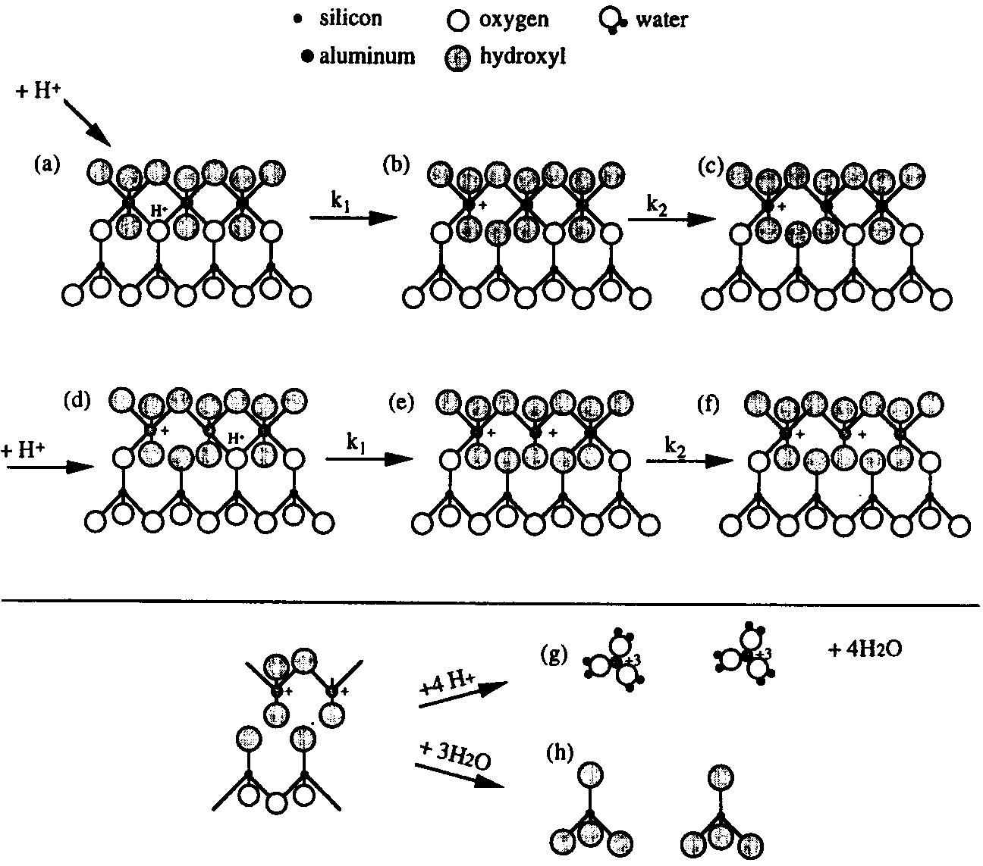

図12．カオリナイト表面について提案された溶解メカニズム。ステップ（a）と（d）は、（b）と（e）の対、および（c）と（f）の対のように同じである。ステップ（a）と（d）はプロトン吸着を表す。ステップ（b）、（c）、（e）、（f）はAl－O－Si結合が破壊していることを示す。これらの6つのステップはカオリナイト表面で繰返し起こり、最終的に4面体と8面体シートの｢ジッパーを開放する｣ことになる。ステップ（g）と（h）はAl（g）とSi（h）の溶液への速い放出を表す。本文中の反応（5）に関連して、カオリナイトを化学量論的に溶解するのに必要とされる6つのプロトンのうちの2つは、（f）を通じて遅い反応（a）で消費され、残りの4つのプロトンはAl－OH－Al結合を破壊するのに消費される。Ganor et al.（1995）から著者の許可を得て使用。
クリソタイル
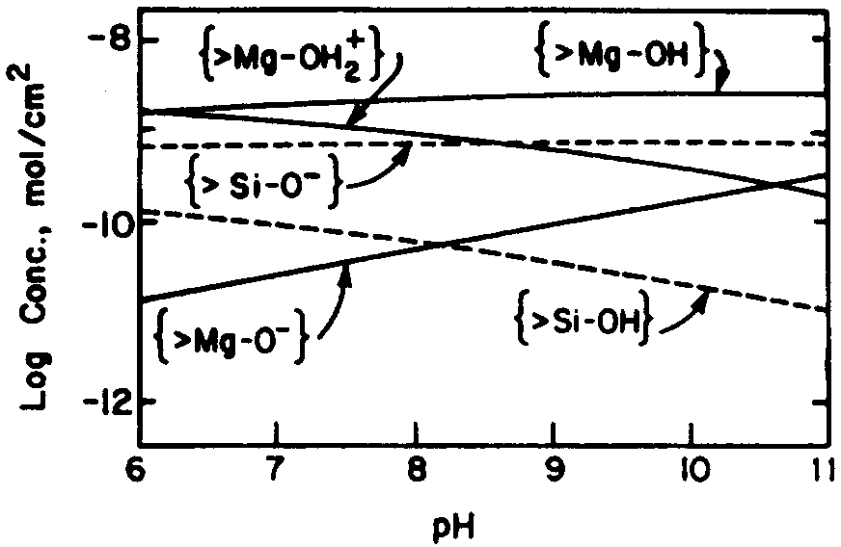
クリソタイルは1：1層の蛇紋石鉱物である。それは主要および少量陽イオンとして、それぞれMgおよびFeを持つ3－8面体である。クリソタイルはブルーサイトの外側のシートをもつ円筒状の粒子を形成する。類似のpH条件下で、1モルMgに速度をノーマライズすると、ブルーサイトはクリソタイルより約1000倍速く溶解する（Bales and Morgan, 1985）。この違いはクリソタイルの方がMg－O－Si結合が強いこと、あるいは露出した表面活性サイトの相対量の差を生じることになる形態的な違いに関係するであろう。Bales and Morgan（1985）はpH7～10、25℃でのバッチ実験でクリソタイルの溶解速度を測定した（図13）。彼らは、Mgはもっぱら5日間までの期間に取り去られ、最初の数時間の初期速度が非常に速いことを観察した。Mg溶解に対して、著者らが示した反応次数n＝0.24は、H⁺とH₂O吸着の両方を含む溶解メカニズムを示すかもしれない。Siの溶解速度は、pH7～約8.5で[H⁺]に対してわずかに正かあるいは依存しないことを、そしてpH8.5～10では－0.19の負の依存を示した（図13）。表面種形成計算は、＞Mg－OH₂⁺が主要な荷電した表面サイトであることを示した（図14）。このサイトの濃度に関する反応次数は0.75である。Hume and Rimstidt（1992）は37℃で肺液を表す溶液中でのクリソタイルの溶解を研究した（最終pHは3.4～7.4、SiとMgは10⁻⁶～10⁻³mの範囲）。彼らはこの範囲でpH依存性は観察しなかった。溶解のたった3時間後の計算による平均速度は、6×10⁻¹⁰モル/m²/秒で、Bales and Morgan（1985）により観察された値より約2.5桁大きい。
図13．25℃でのクリソタイルの溶解。（a）Mg 放出に基づく速度。pHの増加と共に速度が減少するのは、ある程度は溶液の飽和度の上昇が作用しているためであろう。（b）Si 放出に基づく速度。Bales and Morgan（1985）を修正。

アンチゴライト
Lin and Clemency（1981c）は25℃において、CO₂をバッファーした中性に近い溶液中でアンチゴライトの溶解速度について研究した。アンチゴライトも1：1層蛇紋石であり、クリソタイルと多形であるが、a軸はもっと大きい。pH＝6.5での溶解速度は、Bales and Morgan（1985）によりpH8でクリソタイルについて測定された溶解の最も遅い速度に似ている。
図14．クリソタイルにおける表面化学種の分布。Bales and Morgan（1985）から著者の許可を得て使用。
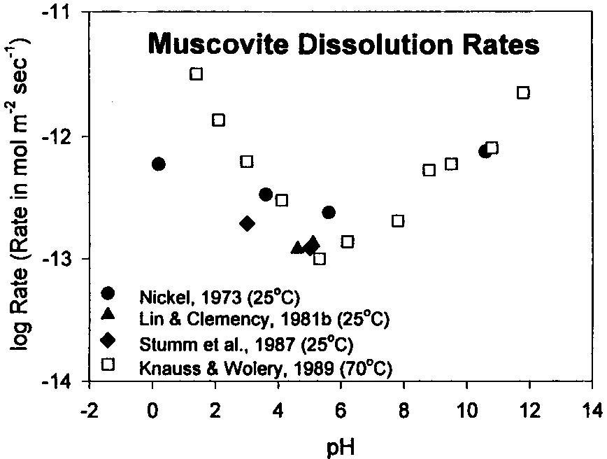
タルク
タルクは2：1の2－8面体層珪酸塩で、本質的に永久電荷を持たず、したがって層間陽イオンがない。Lin and Clemency（1981c）はブルーサイト、アンチゴライト、タルク、および金雲母という一連のMg層相について、これらは構造と組成の複雑さが増す順であるが、溶解の相対的速度を研究した。乾燥した粉末固体を用いたバッチ｢pH変動（pH-drift）｣実験が25℃、1気圧PCO₂、そして約5の最終pHで行われた。彼らは、ブルーサイト＞アンチゴライト＞金雲母＞タルクの順に、表面積にノーマライズされたMg放出速度が減少するのを見出した。しかし、Si放出データに基づいて、溶解速度は1.3×10⁻¹²モル/m²/秒と計算され、これはSi放出に基づいた金雲母溶解速度より速い（以下参照）。Mgは常にその化学量論値を超えて放出された。
図15．pHと温度の関数としての白雲母の溶解速度。
白雲母
白雲母もまた2：1の2－8面体層珪酸塩であるが、約1の永久構造電荷をもち、それは層間Kの存在により満たされる。pHの関数としての溶解速度のまとめは図15に示される。すべての速度はKAl₂(Si₃Al)O₁₀(OH)₂の単位式に関したものである。
25℃でNickel（1973）はpH0.2、3.6、5.6、10.6での白雲母の溶解速度を決定した。最初のBET表面積にノーマライズすると、pHの増加する順での4つの速度は6、3.4、2.4、7.5×10⁻¹³モル/m²/秒である。以前に溶解した白雲母を用いて、彼はpH10.6の実験を繰返し、最初の速度の約1/2の溶解速度を得た。Lin and Clemency（1981b）は25℃でのCO₂をバッファーした（pH＝4.6～5.1）実験で乾燥粉末白雲母の溶解を測定した。溶解はインコングルエントで、Siは最も遅い放出速度だった。2つの異なる白雲母は1桁離れた放出速度であった；1.2×10⁻¹⁴と1.4×10⁻¹³モル/m²/秒。K⁺とNa⁺は、実験の最初のステージの間にH⁺と急速に交換し、その間表面積の変化は見られなかった。Mg放出は、8面体層の溶解の結果生じるものとされた。彼らは、以前の研究で白雲母の溶解はコングルエントとインコングルエントの両方があり、これは白雲母が湿った状態で粉砕されたか、篩い分けされたため、優先的な最初の浸出に大きな違いを生んだ可能性を指摘した。乾燥状態での粉砕も同様に不利な影響を与えるだろうし、表面とエッジでの4面体結合よりも8面体結合に優先的に弱体化をもたらすだろう。Stumm et al.（1987）はpH3と5での白雲母の溶解速度を報告した；これらの実験の詳細はWieland（1988）に見られる。彼らの速度はLin and Clemency（1981b）のもっと速い速度と比較される。Nickel（1973）は彼の白雲母試料中に鉱物不純物が約1％あることを報告したが、Knauss and Wolery（1989）はこれがわずかに速い速度に寄与していることを示した。
Boles and Johnson（1983）は滴定剤としてHClとNaOHを用いて0.01、0.1、0.5MNaCl溶液で25℃における白雲母（と黒雲母）の表面電位差滴定を行った。彼らは、白雲母はpH5.5以下でのみH⁺を吸着することを決定した。もっと高いpHでは、Naが優先的に吸着され、H⁺が放出された。（黒雲母はpH4～10でH⁺を吸着した）。NaCl濃度の増加は、プロトン吸着の量を減らし、このことは競合する吸着反応であることを示す。しかし、白雲母も黒雲母も表面錯体形成については溶解速度データに関連してモデル化されていない。
Knauss and Wolery（1989）は0.002～0.13mの範囲のイオン強度をもつ希薄なpHをバッファーした溶液中で70℃におけるpHの関数として白雲母の溶解速度を決定した。これと前の2つの研究の主な違いは、白雲母の前処理である。Knauss and Wolery（1989）はより大きな粒子（100μm）を用い、イソプロパノール中での静置と超音波洗浄を繰返して細粒を除去した。彼らはまた、以前の研究で使われたバッチ溶解実験に対して、単路フロースルー実験を行った。実験期間は3つの実験はどれも似ている。中性pHでの溶解速度は、25℃でLin and Clemency（1981b）により決定された速度の1/8である。Knauss and Wolery（1989）は、彼らの研究で細粒が存在しないことが彼らの遅い速度を説明する可能性を示している。彼らは、SEMを用いても基底面上のエッチピット形成のような溶解の事実を観察できなかった。Nickel（1973）のデータにみられるpHに対する速度の対数の依存性が低いことは、極端なpHで測定された速度はKnauss and Wolery（1989）（70℃で）の値より低いのに中性近くのpHでの速度は高いという点で、意外である（図15）。これらの傾斜の差は温度や不純物の存在のみから説明できない。
イライト
イライトは｢非膨潤性の、2－8面体の、含アルミニウムの、カリ雲母様鉱物で＜4μm画分として生じているもの｣で天然産である（Srodon and Eberl, 1984）。Heydemann（1966）はpH3、6、10でイライト（Fithian、イリノイ、米国）の溶解を測定した。彼女は小さなバッチ反応器で、その溶液を定期的にとりかえて溶液組成をモニターした。彼女のデータは、数値解析を適用することで、彼女の実験アプローチに対して単路フロースルー反応器に使えるだろうと私は解釈した。Si放出の速度を基に、酸性と塩基性の両方の溶液で低いpH依存性（それぞれ、－0.02と0.11）が得られ、そして速度は10⁻¹⁵～10⁻¹⁴モル/m²/秒の桁で、少なくとも他のどんなフィロ珪酸塩よりも10倍は低い。Feigenbaum and Shainberg（1975）もイオン交換樹脂を用いて5℃と25℃においてpH約7.5と2.9（それぞれ、0.001MCaCl₂と0.001NHCl）でFithianイライトの溶解速度を測定した。25℃で、Heydemann（1966）により報告されたものと同じ表面積を用いた144～840時間の反応時間でのK放出から計算された速度は、Heydemann（1966）によるpH6での速度より3桁高く、6×10⁻¹⁵に対して約4×10⁻¹²モル/m²/秒であった。pH2.9および25℃では、計算速度は2.4×10⁻¹⁰モル/m²/秒である。[H⁺]に関する反応次数は0.39で、同じようなpH範囲でのカオリナイト、白雲母、黒雲母に対してもっと最近に決定されたものと同じ線にのる。Feigenbaum and Shainberg（1975）もMg、Al、Feの放出速度を測定した。彼らは、AlとKの放出は化学量論的割合であるが、AlとFeの放出はそうでないことを見出した。彼らは、より大きなMg²⁺とFe³⁺イオンは結晶格子を歪ませ、金属－酸素結合を弱くすることと、Al－O－SiリンケージでのAl－O結合の破壊は、Mg－O－SiまたはMg－O－AlリンケージのMg－OまたはFe－O結合の破壊よりもっと大きなエネルギーを必要とすることを提案した。
モンモリロナイト
モンモリロナイトは2－8面体スメクタイト鉱物である。その永久表面電荷は0.2～0.6の範囲にあり、したがって黒雲母のように、4面体と8面体シートの両方で複雑な陽イオン組成をもてる。Heydemann（1966）は25℃でpHの関数としてモンモリロナイトの溶解速度（約10⁻¹⁶～10⁻¹⁵モル/m²/秒）を測定した。最近、Furrer et al.（1993）はpH1～5で8.6×10⁻¹³～4.3×10⁻¹⁴モル/m²/秒のモンモリロナイト（SWy-1）溶解速度を測定した。それらの速度はモル/g/時の単位で報告されており、Van Olphen and Fripiat（1979）でのSWy-1モンモリロナイトの表面積（32m²/g）を用いて、他のシート珪酸塩について集められたデータと比較できるモル/m²/秒の単位に変換できる。Heydemann（1966）により研究されたモンモリロナイトはpH3～6で、0.23と0.30の[H⁺]依存性を持つ。Furrer et al.（1993）はバッチと混合フロー実験のそれぞれで、0.38と0.22を得た。
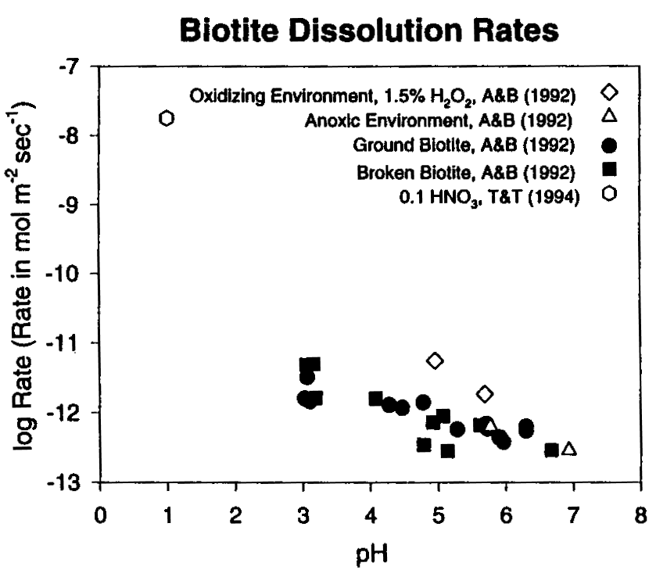
黒雲母
黒雲母は3－8面体雲母で、複雑な8面体と層間陽イオンをもてる。風化の間、バーミキュライト、水和黒雲母（黒雲母－バーミキュライトの規則交互層）、カオリンに変質することが可能である。Acker and Bricker（1992）は25℃において酸性溶液中で黒雲母の溶解を研究した（図16）。彼らのデータはpH3～5.5の範囲をカバーする；酸化溶液と還元溶液、そして未飽和に対する飽和流条件。他の2：1フィロ珪酸塩溶解速度と比較すると、pH依存性は70℃で白雲母についてKnauss and Wolery（1989）が観察したものに似ており、25℃でのモンモリロナイトのそれにも似る（Furrer et al., 1993）（表4）。また、溶解速度の大きさは白雲母より約5倍高い。以前の研究者のように、彼らは、溶解がエッジから内側に起こっていることを、溶解した粒子のSEM観察を基に確認した。彼らは、エッジがバーミキュライトへ変質すること、とくに飽和カラム実験でそうであることを提案した。変質は、黒雲母溶解反応を遅くする原因となるように思われる。Trotignon and Turpault（1992）とTurpault and Trotignon（1994）はHNO₃溶液中の黒雲母溶解を研究した。Turpault and Trotignon（1994）でのpH1における速度は、彼らがもっと前に論文で報告したものより約1桁低い（図16）。彼らは、溶解速度はエッジ表面積の強い関数であり、基底面面積の弱い関数でしかないことを決定した。したがって、Acker and Brickerの速度は、彼らがBETにより決定した全表面積にノーマライズしたため、過小評価したものであろうと提案した。彼らはまた、黒雲母の溶解速度はSiの放出により制限され、エッジは非晶質Siの変質フロントを発達させることを提案した。これは多くの初期の酸－浸出研究の結果と一致する。
図16．固体準備の方法および溶液の酸化レベルの関数としての黒雲母の溶解速度（A&B = Acker and Bricker; T&T = Turpault and Trotignon）。粉にした黒雲母はセラミックボールミルを用いて、黒雲母の小さな破片をすり砕くことにより準備された。データは3つの粒径画分から与えられている：＞40メッシュ、40～100メッシュ、および＜100メッシュ。砕いた黒雲母は手選により準備された。データは40～100および45～100粒径画分から与えられている。2つの準備方法あるいは粒径画分の結果に、一致する傾向は見られなかった。アンオキシック（無酸素の）条件は窒素で連続的にあわ立たせることにより得られた。単独に取り出した黒雲母結晶がTurpault and Trotignon（1994）の実験に使われた。

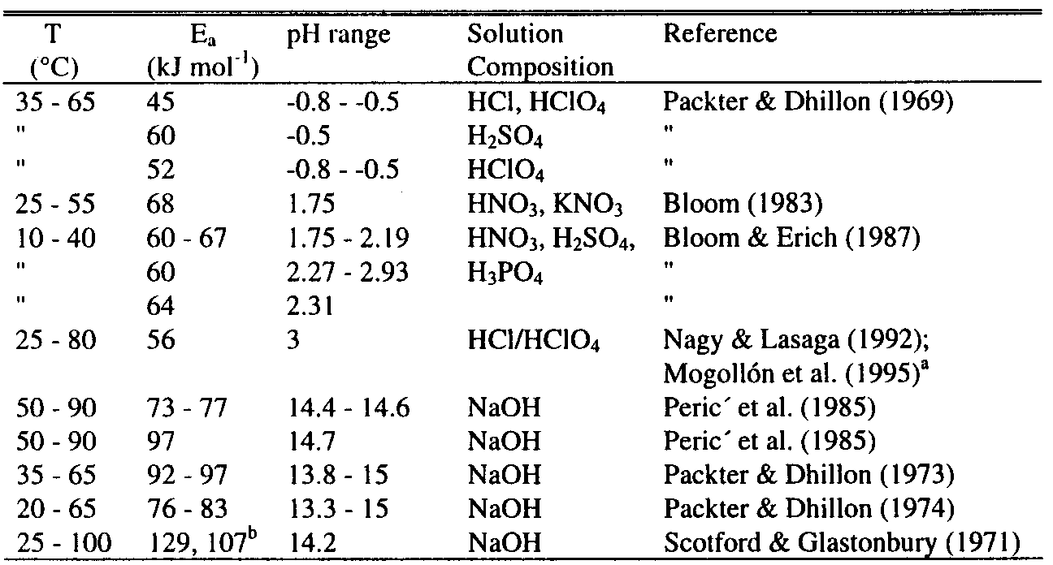
金雲母
表7．ギブサイトの溶解カイネティックスに対する活性化エネルギー

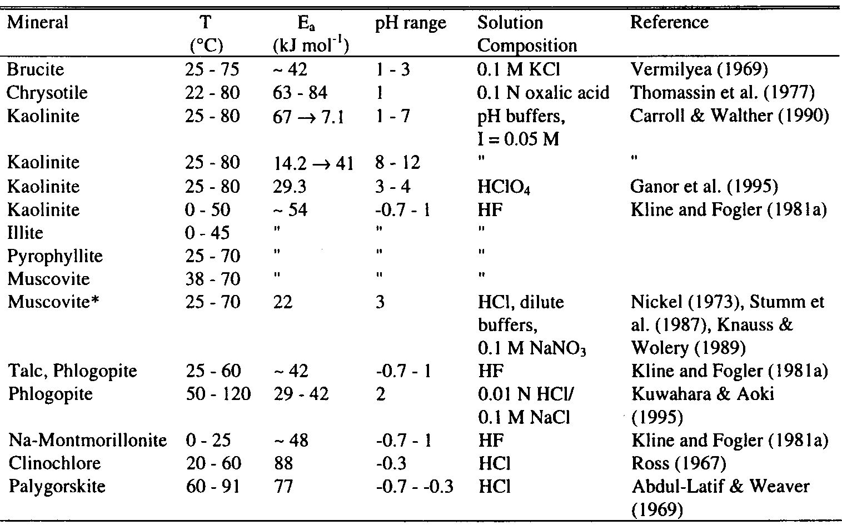
Lin and Clemency（1981a）は25℃においてCO₂をバッファーした（pH＝5.34）閉じた系で乾燥粉砕した金雲母の溶解を測定した。時間と反応カイネティックスの直線関係を仮定すると、Si放出に基づく溶解速度は3.8×10⁻¹³モル/m²/秒だった。K⁺/H⁺交換は、実験の初期に起こり、そして測定した陽イオン交換能力に等しいものだった。表面積は最初のイオン交換の間一定に保たれ、このことは陽イオンの1/3は基底面から、2/3は基底面の深くあるいはエッジから生じることを示している。彼らは、沈殿したAlとFe水酸化物相は、表面積が3.8m²/gから1010時間後に5.8m²/gに増えたことを説明することを示した。Mg放出はSi放出より約1.5倍大きかった。F⁻放出は時間に対して一定で、これはF⁻が8面体エッジサイトでの交換平衡にコントロールされていることを示している。溶解した陽イオンを吸着し、そして酸性pHを維持するためのH⁺の供給源を与えるためにイオン交換樹脂を用いることで、Clemency and Lin（1981）は、溶解の最初の200時間の間、2.0×10⁻¹⁰モル/m²/秒に等しい、pH3.3でのコングルエント溶解速度を測定した。しかし、金雲母の重量％に変えたデータを用いてのSi放出に基づく見積りは、Lin and Clemency（1981a）によるpH5.3での速度に比べることができるようなもっと遅い速度を与える。AlとFeはすぐ沈殿し、速度の計算に使えなかった。pH3.3と5.3で、Si放出速度はそれぞれ4.4×10⁻¹¹と3.8×10⁻¹³モル/m²/秒である。nの計算値は1.0である。フィロ珪酸塩に対して報告された他のどのような[H⁺]依存性よりも2倍は高いけれども、この値はギブサイト（Bloom and Erich, 1987）とバイエライト（Pulfer et al., 1984）に対する値と類似する。カオリナイト溶解のn値は25℃～80℃で0.5まで広がる（Carroll and Walther, 1990; Ganor et al., 1995）。H₂O₂溶液中の黒雲母はpH5～5.7でn＝0.66である（Acker and Bricker, 1992）。
注：a：2つの研究からのデータを組合わせた；b：ボーキサイト鉱石。
表8．シート珪酸塩とブルーサイトの溶解カイネティックスに対する活性化エネルギー

注：白雲母の活性化エネルギーは、示された3つの研究のすべてのデータを用いて計算された。
緑泥石
pH3～5.2で、nは約0.5である（May et al., 1995）。pH5で、溶解速度は3×10⁻¹³モル/m²/秒で、これは鉄成分の多い他の緑泥石よりも1～3桁遅いと彼らは報告している。この速度は上に引用した金雲母の溶解速度と似るが、黒雲母の溶解速度よりわずかに遅い（Acker and Bricker, 1992）。もしpH7での速度（Bales and Morgan, 1985）がn＝0と仮定してpH5へ外挿されれば（Hume and Rimstidt, 1992）、それはクリソタイルにも似る。
温度の影響
フィロ珪酸塩および関連する鉱物の溶解速度はアレニウスの速度則（R_{diss}＝k exp(-E_{a}/RT)）を使ってモデル化されるが、ここでｋは速度定数、E_{a}は溶解の活性化エネルギー、Rはガス定数、Tは単位Kでの温度である。活性化エネルギーのまとめは表7と8に与えられ、酸浸出研究からのデータも含まれる。
ギブス石
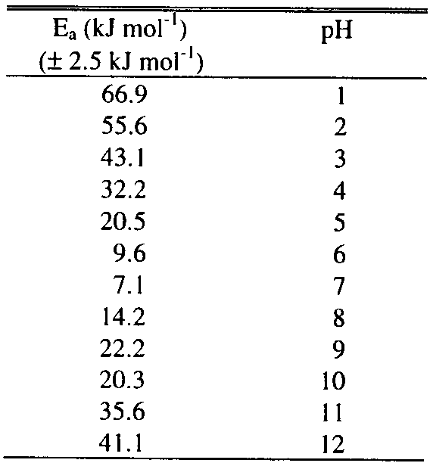
ギブサイト溶解の活性化エネルギーは様々な条件で決定されている（表7）。酸性希薄溶液で、活性化エネルギーは45～68kJ/モルである。極端な塩基性溶液ではE_{a}は約70～130kJ/モルである。
表9．カオリナイトの溶解E_{a}
ブルーサイト
25℃～75℃で、Vermilyea（1969）はブルーサイト溶解の活性化エネルギーを約42kJ/モルと決定した。
カオリナイト
Carroll and Walther（1990）とGanor et al.（1995）はカオリナイト溶解に対するE_{a}を25℃～80℃で決定した（表8）。前者は、E_{a}がpHと共に変化し（表9）、中性pHで最小値をとることを観察した。Ganor et al.（1995）は他方、pH3～4の限られた範囲で、活性化エネルギーは25℃～80℃で一定で29kJ/モルであることを観察した。pH3～4で、Ganor et al.（1995）は主に25℃と50℃のデータを使いE_{a}の値とした。彼らの80℃の速度はたった1つのpH（約3.2）で得られたもので、ほとんど1桁の変動を示す。pH2～3で、Ganor et al.（1995）の50℃と80℃におけるデータは、E_{a}はより酸性の溶液においてもっと高いことを示している。
注：Carroll & Walther（1990）から。
白雲母
Si放出速度の関数としての白雲母の溶解のデータは、2つの温度に対して存在する；25℃（Nickel, 1973; Lin and Clemency, 1981b; Stumm et al., 1987）および70℃（Knauss and Wolery, 1989）（図15）。それらはカオリナイト溶解データとの類似性を示し、pHの関数としての溶解速度の傾きは温度と共に増加する。中性近いpHで、70℃の速度は25℃の速度より低くないとしても似ている。Casey and Sposito（1992）は、もし同じような大きさで反対符号のエンタルピーの和として解釈できるならば、負のE_{a}値もありうることを提案した。これらのエンタルピーは、活性化錯体平衡およびプロトン吸着／脱着のエンタルピーを含む。プロトン吸着エンタルピーは表面の荷電したサイトの濃度を通じてE_{a}に影響する。もしNickel（1973）により報告された絶対速度が、それは試料不純物のせいでおそらく高い方にあると思われるが、無視されるならば、E_{a}＝22kJ/モルがpH3で得られる。これはカオリナイトのpH3でのE_{a}の50％であり（Carroll and Walther, 1990）、Ganor et al.（1995）の値の約75％である。
金雲母
Kuwahara and Aoki（1995）はpH2および50℃～120℃において0.01N HCl／0.1M NaCl溶液中での金雲母の溶解を研究した。彼らは50℃と80℃で、ほとんどコングルエントな溶解を観察した。120℃でのみ、AlとFeのオキシ水酸化物の沈殿のためにインコングルエントな溶解だった。彼らは、元素放出速度はK＞Fe＞Mg,Al＞Siの順で減少することを観察した。50℃で、最初の金雲母の約40％が、100mlの溶液中で約30日間後にバーミキュライトへ変わったことがXRDにより決定された。対照的に、120℃では、同じ％の変化は20ml溶液中で10日後に起こった。50℃～120℃間で計算によるE_{a}として29～42kJ/モルが得られた。E_{a}のこの範囲は、25℃～80℃でのカオリナイト溶解のE_{a}の範囲内にある（Carroll and Walther,1990）。
クリソタイル
クリソタイルに対して1つ以上の温度（25℃と37℃）において、溶解速度データが存在する（Bales and Morgan, 1985; Hume and Rimstidt, 1992）。pH＝7で、これら2つの研究からの速度は重なり合う。Bales and Morgan（1985）によるpH7での30kJ/モルのE_{a}および速度を用いると、Hume and Rimstidt（1992）で報告された速度は見積りより約400倍高い。Hume and Rimstidt（1992）は肺液をシミュレートした溶液中で3時間後に速度を測った。これらの速度はより長期の風化条件下で測定した速度に比べて速いだろう。
溶解の化学量論性と非化学量論性
非化学量論的あるいはインコングルエントな溶解に対する化学量論的あるいはコングルエントな溶解の問題は、多くのタイプの溶液中の多くのシート珪酸塩について生じてきた。酸性から中性溶液中での多くの2：1鉱物に対して一般的に観察されることは、放出速度はMg－8面体シートおよびおそらくFe－8面体シートで最大で、ただし正確な速度を決定するためにそれを使わないようにされてきた傾向があるが（例えば、Acker and Bricker, 1992）、Al－8面体シートが中程度で、そしてSi－4面体シートが最も遅い。これは1：1層鉱物のカオリナイトでの観察と対照的であり、カオリナイトの場合は25℃で酸性条件下においてAl放出速度はSi放出速度よりも遅いことが観察される。
上に報告された溶解速度のすべてはSiの放出を基にしている（別に注記しない限り）、というのはAlやMgのような8面体陽イオンは、中性付近の溶液中で粘土表面に急速に沈殿したり吸着したりしうるからである。一般に、非化学量論的溶解はほとんどいつも初期溶解条件下で起こるが、T＞25℃において実験の期間が増えるにつれて、あるいは固体試料を前処理することにより、AlあるいはMg相に関しての未飽和状態が維持される時に、溶解は急速にコングルエントに近づく。
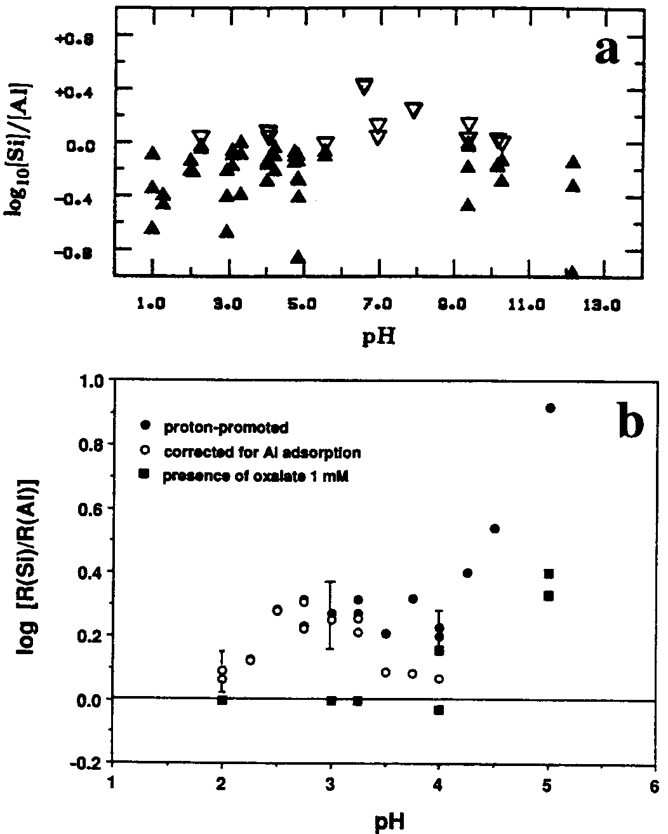
AlとMgが粘土のエッジからのSiに比べて急速に溶解しうることが示された酸－浸出研究は別として、シート珪酸塩からのSi、Al、Mgの相対的な溶解速度は、より高いpHにおいて2つの別の研究で検討されている。Lin and Clemency（1981a,b,c）は中性近くのpHでブルーサイト、タルク、アンチゴライト、金雲母の溶解速度を比較した。溶液条件がいつも正確に同じとは限らないので、いくらか少しばかり面倒なことがあったけれども、彼らは陽イオン溶解速度がMg＞Al＞Siの順で減少することを示すことができた。May et al.（1995）は25℃およびpH3～5において流動床反応器中で溶解する緑泥石からの陽イオン放出比を注意深く観察し、同じようなインコングルエントの順を示した。彼らのデータは、放出速度は金属－酸素結合強度に関連しているという解釈を支持する。Bales and Morgan（1985）によるpH7～10でのクリソタイル溶解の比較的短い実験もまた、Mg放出はその化学量論値より多いことを示した。
図17．カオリナイトの溶解の化学量論性。（a）Si放出の不足を示す長期速度データ（黒上向き三角）。過剰なSi放出（白下向き三角）はアルミニウムの逆沈殿あるいは吸着によって中性付近のpHで観察される。Carroll-Webb and Walther（1988）から著者の許可を得て使用。（b）酸性溶液での過剰なSi放出を示す速度データ。データがAl吸着に対して補正されると、2つの元素の放出速度の比は1に近づく。1mMシュウ酸塩が存在すると、放出データはpH2～4で化学量論的になる。Wieland and Stumm（1992）から著者の許可を得て使用。
Acker and Bricker（1992）は、黒雲母はpH3～7でインコングルエントに溶解し、8面体シートからMgとFeを優先的に放出することを観察した。pH4での飽和フロー条件下でのカラム実験で、インコングルエントはバーミキュライトの生成と調和的であった。Turpault and Trotignon（1994）は、K⁺に対するH⁺の初期の急速なイオン交換が、Newman（1969）の早期における結果と一致して、生じることに気づいた。これにAlとFeの放出が続き、それからMgとTi、そして最後にSiが続く。彼らは、8面体陽イオン放出速度は、そこで配位子も黒雲母から溶解するような配位子促進溶解に加えて、8面体サイトの構造に依存することを示した。対照的に、Furrer et al.（1993）は25℃においてpH1～4で前処理したモンモリロナイトのほぼコングルエントな溶解を観察し、そしてこれがエッジサイトでの主要な溶解を支持することを述べた。Cama et al.（1994）はpH8.8と80℃で4面体と8面体の陽イオン放出速度に基づいて、前処理したスメクタイトのコングルエントな溶解を観察した。＜100μMのインプットSi濃度をもつ溶液に対して、Al、Si、Mgの放出はコングルエントであった。他方、Fe、Ca、Kはインコングルエントに溶解した。Feは、Fe(OH)₃として沈殿すると推定され、そして層間のCaとKは、バッファー溶液中での2ヶ月の前処理にもかかわらず、硼酸塩バッファーからのNaと急速に交換したであろう。
そのようなデータは、カオリナイトのような比較的単純なシート珪酸塩に対する溶解速度がインコングルエントであることを、拡張して説明するのに使えるだろうと考えることができる。例えば、Carroll-Webb and Walther（1988）は、カオリナイト（ジョージア州のWashington Co.）の最初の溶解の間、AlはSiより速い速度で放出された。他方、Wieland and Stumm（1992）は、英国のCornwallからのSt. Austellカオリナイトの溶解速度を調べ、反対の意味でインコングルエントであることを観察した（図17）。Nagy et al.（1991）はXPSを使ってジョージア州のTwiggs Co.のカオリナイトを溶解する実験を行い、基底面あるいはエッジ面について固体の表面近くの領域でSi/Al比（0.96±0.03）に重大な変動はないことを見出した。Carroll and Walther（1990）とNagy et al.（1991）はどちらも、25℃以上の温度でカオリナイトのコングルエントな溶解を報告したが、それは本質的に、それぞれバッチと攪拌フロー反応器実験の初めの部分からのものであった。これらの研究のすべてにおいて、カオリナイトは、異なる方法によるけれども、前処理されたものであった。
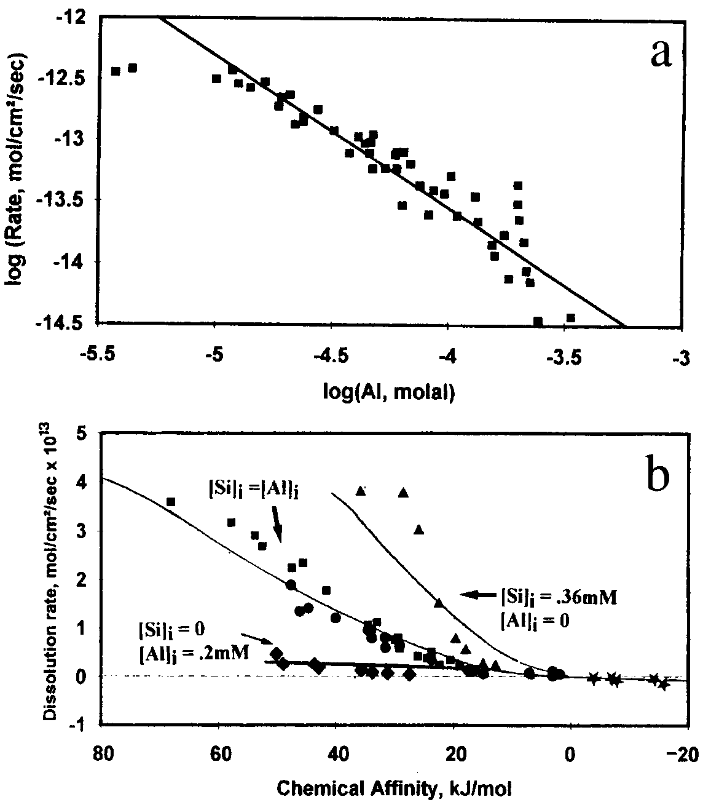
カオリナイト溶解に観察された広い範囲のインコングルエントについてどのように説明できるであろうか？ 3つの説明が可能である：（1）反応する固体の組成が異なっていた、（2）温度と以前の溶解イベントが、ただ一時的な現象であるインコングルエントの大きさをコントロールしている、そして（3）アルミニウムとケイ素はコングルエントに溶解するが、アルミニウムはすぐに再吸着され見かけのインコングルエントの原因となる。カオリナイトは低温から高温条件下で形成しうるフィロ珪酸塩である。ジョージア（米国）カオリナイトはそのほとんどが火成岩の風化により形成され、そして短い距離を移動して堆積ユニットとして再沈殿している。ある場合は連続して自生的成長が起こり（Fripiat and Van Clphen, 1979）、ギブサイト、石英あるいは非晶質シリカやアルミナのようなアルミニウムあるいはケイ素に富む相が存在することになる。そのような相は前処理の段階で取り除くのが困難で、観察されるインコングルエントのいくらかを説明するだろう。これらの相はもっと高温では急激に溶解するだろうし、したがってインコングルエントな溶解期間を形成するのはもっと短いと思われ、あるいはことによると試料の間隔によっては気づかれないであろう。Cornwallカオリナイトは熱水起源であり、金属鉱床の地域に脈として形成している。それももっと速く反応する相で汚染されているであろう。しかし、Wieland and Stumm（1992）は、溶解実験用にこれらのカオリナイトを準備するために、もっと極端な一連の前処理段階を行った。これは、彼らが観察したインコングルエントが、Carroll-Webb and Walther（1988）により観察されたものに比較して逆転している事実を説明するだろう。Wieland and Stumm（1992）はまた、彼らのインコングルエントのデータは、溶解しているカオリナイト表面へのAl吸着とアルミナ質の相の沈殿により引き起こされると説明した。Al－錯形成配位子の存在で、彼らの溶解データはコングルエントだった。Nagy et al.（1991）は、平衡近くでのカオリナイト溶解がインコングルエントであることは、Al吸着も起こっていたかもしれないが、アルミナ質の相の沈殿から生じたと提案した。
図18．150℃およびpH2でのカオリナイトの溶解速度。（a）溶解速度の対数は、極端に未飽和な溶液以外ではAl濃度の一次関数である。（b）化学親和力の関数としての溶解速度（星印以外のすべてのデータ）。正の親和力の値は未飽和を表す；負の値は過飽和を表す。曲線は反応（14）から得られた。AlとSiの挿入溶液濃度は各曲線に与えられている。Oelkers et al.（1994）から著者の許可を得て使用。
速度の触媒と抑制剤
速度の触媒と抑制剤は、律速素反応を加速したり、あるいはそのような反応が生じるのを妨げたりするような、溶存イオンあるいは分子である。それらは律速溶解メカニズムにおいて化学的役割を演じるだろうし、あるいは抑制剤の場合には物理的に反応するサイトをブロックするだろう。以下にいくつかのデータを示すが、これはAl－酸化物、Al－水酸化物、およびフィロ珪酸塩の溶解の間の、触媒と抑制剤の影響を定めるために得られたものである。
AlとSi
Devidal et al.（1992）とOelkers etal.（1994）は反応親和力とAl濃度の関数として、pH2と7.8、150℃でカオリナイトの溶解をモデル化した。彼らは、カオリナイト表面のAlに不足した先駆錯体がAl濃度の重要な範囲にわたって溶解速度をコントロールすることを提案した（図18）。先駆体と溶液間の平衡を記述する反応は、
M-nAl＋3nH⁺＋$\sum_{i}{ν\text{iAi}}$ ⇔ P゜＋nAl³⁺ （8）
ここでM-nAlはAl表面サイト、nはそれぞれの可能性のある先駆体サイトでのAlイオンの数、A_{i}は先駆体の生成に含まれたi番目の水溶液化学種、ν_{i}は化学量論係数、そしてP゜は表面先駆錯体である。平衡から離れた条件で、m_{Al}に関する反応次数は１である。
Furrer et al.（1993）はまた、モンモリロナイト溶解が、pH4の溶液でのみ、溶存Al（100μmolまで）の存在下で約2～3倍抑制されることを観察した。pH1～3での単路フロー実験で10～100μmolの溶存Alを添加しても、定常状態溶解速度に変化を与えなかった。pH＞2.5で、溶存Alの吸着は、わずかに高いSiの放出速度をもたらすかもしれないと彼らは述べた。彼らはまた、添加したAlは粒子の凝集を促進し、それにより溶液に露出した反応サイトの量を減少させることを示した。Walker et al.（1988）はpH3.0～4.1および10～25℃でカオリナイト、バーミキュライト、モンモリロナイトの表面に、AlがH⁺以上に優先的に吸着することを示した。彼らは、吸着速度は最初のアルミニウム濃度に1次依存し、Al³⁺表面錯体の生成定数はカオリナイト＞モンモリロナイト＞バーミキュライトの順で減少することを示した。モンモリロナイト上の錯体化したAl³⁺の割合は、溶液中で10から100μmolへと濃度が変わるにつれて2倍近く増加し、それはほぼ、Furrer et al.（1993）により観察された溶解速度の減少と一致する。Jardine et al.（1985）もフィロ珪酸塩へのAl吸着を研究した。
Siever and Woodford（1973）は4.2～9.1のpH値でSiについてのカオリナイト、モンモリロナイト、イライト、ギブサイトの吸着能力を決定した。彼らは、pHおよび鉱物相と共に変動する、ある初期Si値以下で、すべてのこれらの粘土は溶解するのに、同じ初期Si値以上ではSiが吸着されることを観察した。特に、ギブサイトはSiの吸着において特別な能率の良さを示す。一方、Bloom and Erich（1987）は100μmSiを含む酸性溶液（＜pH3）では、ギブサイトの溶解速度の変化を観察しなかった。Jepson et al.（1976）は他方、pH4と9でギブサイトへのSi吸着はAlの溶解を抑制することを示した。Devidal et al.（1992）のデータは、Si吸着が酸性～中性溶液でカオリナイト溶解を抑制するようには見えないことを示している。
他の金属と陰イオン
pH3、80℃（Nagy and Lasaga, 1992）とpH3.3～3.9、25℃（Mogollón et al., 1994）での酸性組成（HClまたはHClO₄）をもつギブサイト溶解速度には差が見られなかった。対照的に、極端に酸性な溶液（1～6 重量モル濃度）では、ギブサイト溶解速度はHClO₄におけるよりもHClの方が約3倍速く、H₂SO₄においては等しいモル濃度に対してHClO₄におけるよりも15～30倍速い（Packter and Dhillon, 1969）。30倍の増加はまた、pH1.75～2.8のKNO₃以上にK₂SO₄を含む溶液中で観察された（Bloom and Erich,1987）。
Bloom and Erich（1987）は、ギブサイトの溶解速度は次式で示されるように酸の陰イオン濃度と共に変化することを観察した
R＝k [陰イオン]^{n} （9）
硝酸塩（pH＝1.74）、硫酸塩（pH＝2.16）、リン酸塩（pH＝2.38）濃度に関する反応次数はそれぞれ0.56、0.36、0.88である。非常に低い濃度のリン酸塩（0.0001M）ではpH依存しなくて、速度は0.1M K₂SO₄溶液での速度より遅い場合（pH＜2.7で）も速い場合もあった（図6）。
Pulfer et al.（1984）は高い[F⁻]でF⁻濃度と共にバイエライト溶解速度がほぼ直線的（n≈1～1.5）に変動することを観察した。低濃度では、速度はフッ化物の影響を受けない。これら2つの研究を基に、酸の陰イオン濃度に関してnの絶対値はSO₄²⁻＜NO₃⁻＜PO₄³⁻＜F⁻の順に増加する。しかし、相対的溶解速度はまたpHに依存する（Pulfer et al., 1984; Bloom and Erich, 1987）。それゆえに、pH依存性を説明するのに使われる表面錯形成モデルは、これらの酸の陰イオンとOH⁻の両方を含む錯体を考慮せねばならない（例えば、Pulfer et al., 1984）。Zutic and Stumm（1984）は、非晶質Al酸化物層で被覆した回転するディスク状アルミニウム電極を用いて、水和アルミナの溶解に対するフッ化物濃度（5×10⁻⁶～10⁻³M）の影響を決定した。彼らは、たとえ少量のF⁻でも、pH3～6の範囲で溶解速度を大きく増加させることを観察した。溶解速度に関係づけられる、アルミニウム相の表面化学に関するデータはさらに、Davis and Hem（1989）のレビューに見られる。
クリソタイルからのMgとSi放出速度のどちらも、pH8～8.5で0.01から0.1モル/lまでのSO₄²⁻あるいはNO₃⁻の増加により影響されない（Bales and Morgan, 1985）。クリソタイルの短期間の溶解速度はF⁻とPO₄³⁻の存在で促進される（Gupta and Smith, 1975）。pH1～3で、カオリナイト溶解に対する酸の陰イオン（Br⁻、I⁻、Cl⁻、NO₃⁻）組成の影響は観察されなかった（Kline and Fogler, 1981b,c）。しかし、HF溶液では速度の促進が見られた。彼らは、表面水酸基において吸着されたイオンから生じるカオリナイト表面での全電荷に、陽イオン触媒作用を関連づけた。
Ca(NO₃)₂とMg(NO₃)₂におけるギブサイトの溶解速度はKNO₃でのものに類似する（Bloom and Erich, 1987）。対照的に、20℃～50℃での非常に塩基性の溶液では、ギブサイトの溶解速度はBa、Ca、Srの存在で遅くなり（Packter and Panesar, 1986）、これはおそらくギブサイト表面へのこれらの金属陽イオンの金属加水アルミン酸塩水和物相の沈殿による。
0.1から1.0MへのKCl濃度の増加は、pH2.5でのモンモリロナイトの溶解速度を2倍にした（Furrer et al., 1993）。鉱物表面での電気二重層の変化が、表面への水素イオンの移動を良くする原因となったことを彼らは示した。Carroll-Webb and Walther（1988）は、I＝0.005～0.05M溶液においてバッファー塩濃度を変化させることから、25℃でのカオリナイトあるいはコランダム溶解速度への系統的な影響を観察しなかった。Kline and Fogler（1981b,c）は、Na⁺、Li⁺、NH₄⁺陽イオンは、約pH≈0～3の範囲にわたって、25℃でのHF溶液中のカオリナイトの溶解速度に触媒作用を及ぼすことを見出した。
有機イオンと分子
有機イオンと分子は生物作用や有機物質の分解により生成される。土壌と堆積物中で植物、動物、鉱物は密接に伴うため、フィロ珪酸塩および関連する鉱物の風化速度に及ぼす有機成分の実質的な影響は大きい。シート珪酸塩の風化における、有機酸の最も重要な影響は陽イオン錯形成である。錯形成は鉱物表面で起こり、表面水酸基との配位子交換により表面キレートを形成する（Kummert and Stumm, 1980; Bales and Morgan, 1985; Furrer and Stumm, 1986）。有機配位子促進溶解はプロトン促進溶解と平行して進む反応であると推定される（Furrer and Stumm, 1986）。表面キレートは鉱物構造内の金属－酸素結合を弱め、金属の脱離をもたらす。陽イオン錯形成は溶液中でも生じることができ、陽イオン吸着と沈殿に対する牽引力を変える。
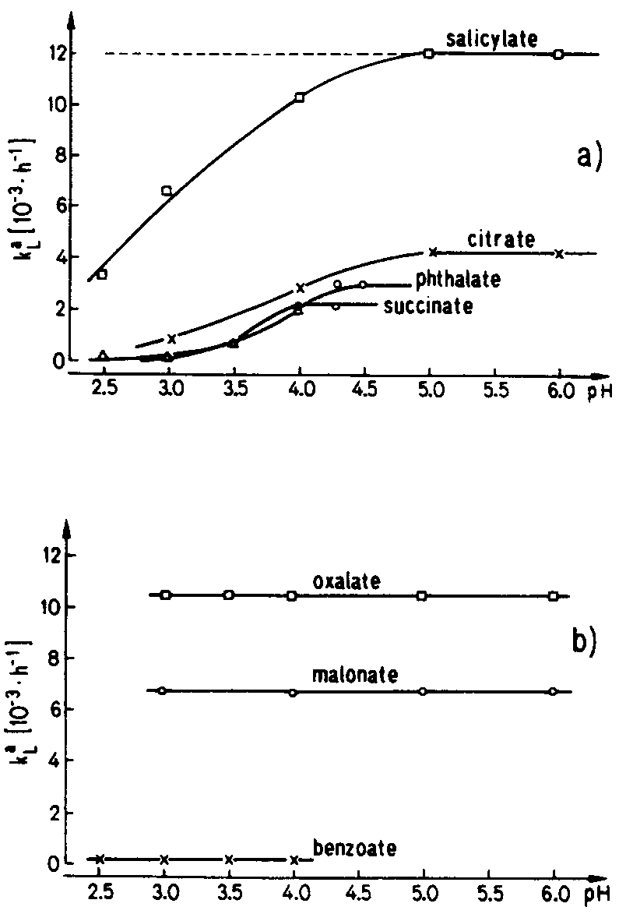
粘土鉱物の溶解速度は、純粋なH₂OあるいはCO₂に飽和した溶液で有機酸（酢酸、アスパラギン酸、サリチル酸、酒石酸）の存在下で増加する（Huang and Keller, 1970, 1971, 1973）。サリチル酸と酒石酸は最も大きい効果をもつ。Tan（1975）はIRを使い、腐植酸とフルボ酸とのカオリナイトとベントナイトの溶解からのSiとAlの錯形成を調べた。pH7（腐植酸）とpH3、5、7、9（フルボ酸）での反応の後に、IRスペクトルによりSi-OとAl-OH結合の新しいピークが得られた。錯形成の度合いは、フルボ酸ではpHと共に増加する。溶液は、水だけよりも腐植酸が存在するとかなり大きな量のSiとAlを生じたが、これはこれらの酸が溶解メカニズムに寄与している可能性を示している。Kodama and Schnitzer（1973）は、緑泥石溶解へのフルボ酸の影響を調べた。Schnitzer and Kodama（1976）は、金雲母、黒雲母、白雲母はフルボ酸の存在下でコングルエントに溶解することを見出したが、一方、Arshad et al.（1972）は有機溶液において3－8面体雲母のインコングルエントな溶解を観察した。
単核錯体を形成する二座配位子は25℃でδ-Al₂O₃の溶解速度を速める。鉱物表面に結合する時に5-および6-員環を形成するキレート（シュウ酸、カテコール、マロン酸、サリチル酸）は、7-員環を形成するキレート（フタレート、コハク酸）より速度を速める（図19、Furrer and Stumm, 1986）。単座配位子（安息香酸塩）は吸着するが、二座配位子を置き換えることにより溶解を抑制する。有機酸の陰イオンは、水和アルミナの吸着サイトに対してフッ化物と競合し、そして拡散をコントロールした実験の選ばれた条件下でpH4での速度を遅くする（Zutié and Stumm, 1984）。配位子は、強度が増加する次のような順で表面と結合する：蟻酸塩≈塩化物≈炭酸塩＜酢酸塩＜硫酸塩＜サリチル酸塩＜フマル酸塩＜マレイン酸塩＜マロン酸塩＜＜シュウ酸塩≈フッ化物≦クエン酸塩。
図19．pHの関数としての有機酸の存在する25℃におけるδ-Al₂O₃の溶解速度定数、k_{L}。（a）の有機配位子はより低いpHでプロトン化するようになり、キレートから単座表面錯体へ変化する。単座錯体は溶解を促進させる働きが少ない。（b）で配位子のシュウ酸塩とマロン酸塩はpHの全範囲にわたって二座配位子性を維持する。安息香酸塩は単座内圏錯体を常に形成する。Furrer and Stumm（1986）から著者の許可を得て使用。
pH2～6で、0.001Mシュウ酸はカオリナイトの溶解速度を1.7～2.6倍増加させる。pH4での溶解速度は0.05Mシュウ酸で7倍増加し、そして0.0005Mシュウ酸では2倍以下である。サリチル酸はpH4～6でのみ、溶解速度を促進する（Wieland and Stumm, 1992）。もっと低いpHで、表面に結合したサリチル酸キレートはプロトン化し、構造の開放を起こし、そして表面Alサイトへの結合能力を減少させる。Ganor and Lasaga（1994）はpH3、80℃でシュウ酸のもっと大きな効果を観察した；平衡から離れた溶解速度は117μmのシュウ酸が加えられる時のみ、3倍増加する。彼らは、反応親和力に対する付加的な影響が平衡近くの条件下で起こることを提案したが、そこでの溶液中のシュウ酸濃度の増加は、溶液中にAl錯体を生じ、そして効果的に未飽和の度合いを増加させる。Carroll-Webb and Walther（1988）は、カオリナイトとコランダムの溶解速度に対する効果を評価するために、有機錯形成配位子（KHフタレート、コハク酸、トリス（ハイドロオキシメチル）アミノメタン；pH3～9）を含むバッファー溶液の濃度を変えた。彼らは、バッファー溶液のイオン強度を0.005Mから0.05Mへ増やした時、重大な速度の促進を観察しなかった。pH5～9で、Alの錯形成をするマロン酸と2,4ペンタンジオン（アセチルアセトン）の存在はAlの沈殿を妨げたが、溶解速度を促進しなかった。
Chin and Mills（1991）は、カオリナイトの溶解に対する、低分子量有機配位子（シュウ酸、マロン酸、サリチル酸、o-フタル酸）、土壌腐植酸、そして有機物を溶解した流水の影響を調べた。pH4.5で、彼らは、Furrer and Stumm（1986）により観察された増加の順と矛盾のない溶解速度の増加を観察した（シュウ酸＞マロン酸＞サリチル酸＞フタル酸）。有機物を溶解した流水（40mg/l）は、時間と共にAlの放出にいくらかの変動を起こしたが、しかし全体の溶解速度は変化しなかった。他方、土壌腐植酸（50mg/l）はAlの溶解を抑制するように思われた。彼らは、大きな腐植酸分子は多様な表面Alサイトに結合し、それがH⁺および小さい有機配位子の吸着を妨げていることと、そして溶解を生じるための多くのAl-O結合の破壊を必然的に伴うことの両方を生じていると述べた。
クリソタイルからのMg放出は、10mmol/lまでのカテコールとシュウ酸の存在では、最初の12～24時間の溶解の間のわずかな増加のほかは、重大な促進は示さないように思われた（Bales and Morgan, 1985）。カテコールはpH8でSi放出をわずかに増加した。シュウ酸はpH8でSiの放出を抑制した。Thomassin et al.（1977）は、Mgの錯体をつくりその沈殿を妨げるために、0.1Nシュウ酸中でクリソタイルを溶解した。彼らは、クリソタイルが6NHClで溶解する時の速度に違いを観察しなかったし、Si溶解が律速ステップであるか、またはSiゲル層を通じてのMgの拡散が律速であると結論した。
生物の役割
植物がフィロ珪酸塩の溶解速度にどのくらい影響するかははっきりしない（例えば、Weed et al., 1969; Berthelin and Leyval, 1982; Robert and Berthelin, 1986; Hinsinger et al., 1992）。KとMgは植物の栄養物であるが、植物の根付近の雲母の溶解速度は、植物による金属取込みと関係しているかもしれないしそうでないかもしれない。他方、微生物の活動は雲母変質に役割を果たすだろう。Bhatti et al.（1994）は、pH≧2での粉砕した片岩中の磁硫鉄鉱と黄鉄鉱のバクテリアによる酸化が、Fe³⁺を生成するのを観察したが、それはジャロサイトの沈殿と、バーミキュライトの形成を伴う金雲母の陽イオン交換（K⁺に対するMg²⁺）を引き起こす。同時に起こる金雲母からのSiとAlの溶解は、プロトンによる攻撃により起こると考えられた。Berthelin（1983）はフィロ珪酸塩を含む鉱物の微生物による風化をレビューした。
反応親和力あるいは反応のギブズの自由エネルギーへの依存性
反応親和力とΔGr（反応のギブズ自由エネルギー）は化学系で同じ変数を表現する2つの方法である。どちらも、平衡状態からのへだたりを特徴づける。反応親和力（A）は次式で定義される（Denbigh, 1971）
A＝(∂G／∂ξ)_{T,P}＝－Σν_{i}μ_{i} （10）
ここでGは系のギブズ自由エネルギー、ξは反応の大きさ、ν_{i}は化学量論係数、そしてμ_{i}は反応物と生成物の化学ポテンシャルである。反応のギブズ自由エネルギーΔG_{r}は次式で示される
ΔG_{r}＝－RT ln（Q／K_{eq}） （11）
ここでQは非平衡溶液中のイオン活動度積あるいは商である；K_{eq}は平衡での同じ積；Rはガス定数、そしてTは単位Kでの温度である。左から右へと書かれた溶解反応に対して、これらのパラメータは同じ絶対値をもつが、符号は逆である。反応親和力は正となるだろう：ΔG_{r}は負となるだろう。
最近、粘土の溶解速度に与える反応親和力あるいはΔG_{r}の影響を評価するために、いくつかの研究がなされている。一般に、それらの結果は、反応親和力に対する速度の変化の正確な関数化は相ごとに異なり、溶液組成の関数であるが、溶解速度は平衡が近づくにつれ遅くなることを確かめている。Nagy and Lasaga（1992）は、ギブサイト溶解はあるΔG_{r}値（－0.2～－0.5kcal/mol）で反応速度の著しい減少を示すことを観察したが、そこではギブサイト基底面上の転位での溶解について計算した結果と偶然に等しいことになった。もっと未飽和な条件で（～約－1.14kcal/mol）、その速度は一定になると思われた。このことは、25℃でのカラム実験で測定されたギブサイトの溶解速度に対して、Mogollón et al.（1994）とSoler et al.（1994）により確認され、なお一層未飽和な条件（－3.5kcal/mol）に拡張された。ギブサイト溶解速度（モル/m²/秒）に対する式はNagy and Lasaga（1992）により与えられている
R_{diss}＝－（4.72±0.28）×10⁻¹⁰ [1－exp｛(－8.12±1.02)(ΔGr/RT)^{3.01±0.05}｝] （12）
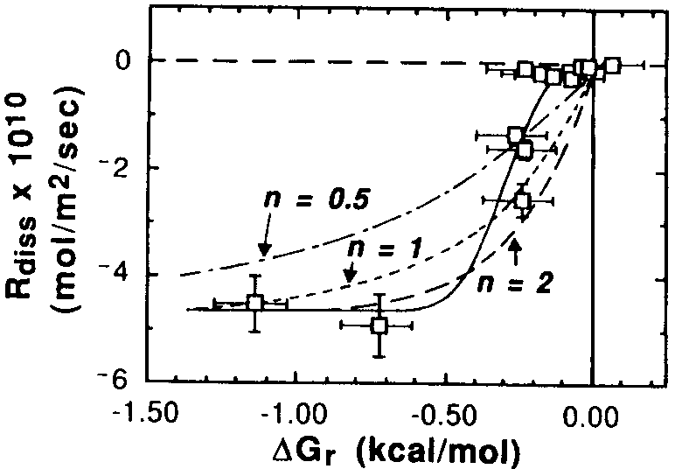
彼らは、全体の反応が律速素反応を表す場合には、簡単な遷移状態理論アプローチを用いることが有効であるようには思えないことを指摘した（図20）。

図20．反応のギブズ自由エネルギー、ΔG_{r}の関数としての、80℃およびpH3でのギブサイトの溶解速度（Nagy and Lasaga, 1992）。負の値は未飽和を表す；ΔG_{r}＝0は平衡を表す。データはΔG_{r}についてS字形の変動を示す。反応（12）は実線を描く。遷移状態理論に基づく反応依存性は、それはR = k (1－exp (ΔGr))^{n}で、ここでkは速度定数でn＝0.5～2であるが、データに合わない。

Nagy et al.（1990, 1991）はTwiggs County のジョージアカオリナイトについての類似の研究を報告した。pH3および80℃で、彼らは飽和状態への次のような依存性を観察した
R_{diss}＝－1.2±0.12×10⁻¹² [1－exp｛(0.85±0.24)(ΔGr/RT)｝] （13）
組成的にもっと単純な鉱物であるギブサイトに対して見られるもっと複雑な依存性とは対照的に、カオリナイトのデータは簡単な遷移状態理論アプローチを用いて説明できるだろう；しかし、集められたデータの量はカオリナイトでは少ない。Soong（1993）は、pH4.2と7.3および130℃～230℃においてカオリナイト（米国、ジョージア、Dry Branch）のコングルエント溶解に対する速度式がこの形をとることを確かめた（図21）。速度係数の値は温度の増加と共に増加した。

図21．ノーマライズされた反応のギブズ自由エネルギーΔG_{r}／RTの関数として示された、170℃およびpH7.3でのカオリナイトの溶解および沈殿速度。反応の化学量論性はすべての飽和条件下で観察された。(1－exp (ΔGr))に関する反応次数は約1であり、80℃およびpH3でのNagy et al.（1991）の結果と一致する。Soong（1993）から著者の許可を得て使用。
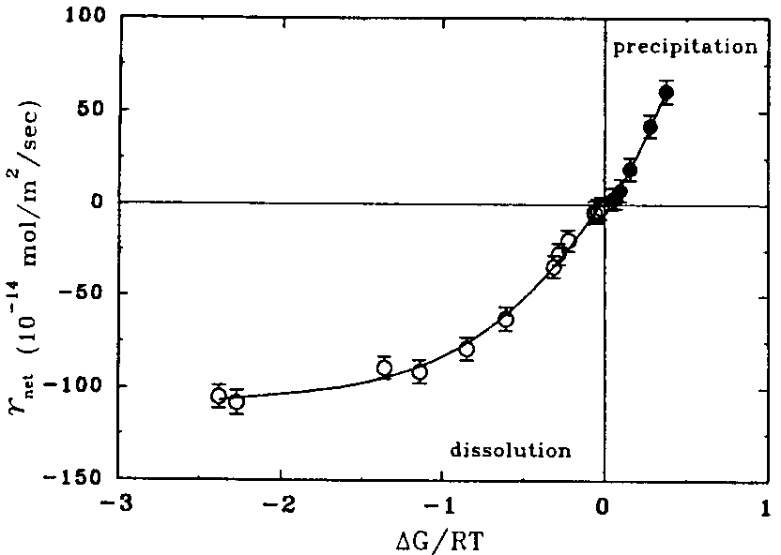
Devidal et al.（1992）は150℃、pH2と7.8で反応親和力に対するカオリナイト溶解速度の依存性を調べた（図18）。SiとAlが最初の溶液へ加えられない時、あるいは最初のSi/Al比が1：1の時、Aへの速度の依存性は、類似の範囲での飽和に対してNagy et al.（1991）とSoong（1993）により観察されたものと同じであるように思われる。しかし、Devidal et al.（1992）は、Nagy et al.（1991）とSoong（1993）が行ったものよりももっと大きく未飽和な実験を行った。Devidal et al.（1992）はまた、高濃度のSiあるいはAlを含む、最初の非化学量論的な溶液組成を調べた。これらのデータは、観察された速度依存性の説明をさらに行ったOelkers et al.（1994）により解析された。彼らの速度（モル/m²/秒）式は次のように与えられる
R_{diss}＝ｋ• [(a_{H}+^{3n}／a_{Al}3+^{n})Πa_{Ai}^{νi}／(1＋K• (a_{H}+^{3n}／a_{Al}3+^{n}）Πa_{Ai}^{νi})](1－exp(－A／n_{Si}RT)) （14）
ここでA_{i}は表面での先駆錯体の形成に伴うi番目の溶存化学種、ν_{i}は化学量論係数、n_{Si}はカオリナイトのモル当りのSiの化学量論的なモル数である。実効速度定数はk•＝1.87×10⁻⁹モル/m²/秒で、カオリナイト表面でのAlに不足する先駆錯体の形成に対する平衡定数はK•＝0.445である。彼らのモデル式は、カオリナイト中の各SiはAlに不足する先駆錯体を形成し、そして1つの式が溶解と沈殿の両方を記述するということを想定している。平衡から離れると（すなわち、ΔG_{r}＝－16.5kcal/molで）、反応は飽和状態に関係なくなる。未飽和のかなりの領域において、溶液中のAl濃度の増加による減速効果がある。仮定された先駆表面錯体に対する質量作用の法則を通じて、これは反応サイトの数を減少させることになる。平衡に非常に近いと、化学親和力の項が再び支配的になり、速度はさらに遅くなる。
対照的に、スメクタイトは80℃、pH8.8で約－22kcal/molの未飽和に対し、ΔG_{r}の直線的関数として溶解するように思われる（Cama et al., 1994）。しかし、ΔG_{r}の絶対値は鉱物式の選択に依存し（例えば、2：1層フィロ珪酸塩については、20構造酸素に対する10構造酸素がある）、それでΔG_{r}値は直接比較できない。
Oelkers et al.（1994）は、カオリナイト溶解速度はSi-O結合を含む表面錯体の分解により制限されることを述べた。これは、酸性溶液ではAl-O結合の破壊が律速であると主張したCarroll-Webb and Walther（1988）とWieland and Stumm（1992）による解釈と対照的である。初期の浸出研究は、Alは溶解の間にフィロ珪酸塩の表面へ再吸着されえることを示した。溶解速度をコントロールする正確な表面化学種の決定は、現在議論のある領域であり、そして律速メカニズムについてさらに研究の価値がある。全溶解反応ΔG_{r}あるいは反応親和力の影響に対してこれまでに行われた研究もまた、全反応に対して単純な素反応についての遷移状態理論を適用することはシート珪酸塩溶解を単純化しすぎるものであることを示している。これらの研究は、地下の続成過程には適当であるかもしれないが、風化環境の温度以上の温度ですべて行われていることは心に留めておく必要がある。抑制メカニズムはより低温でより重要な役割を演じるかもしれないということはありそうである。さらなる実験的研究、分光学的情報、および分子モデル化の結果が、近い将来にこの問題を議論するのに重要なデータを提供してくれるだろう。
表面欠陥
表面欠陥は、一部は、ステップとキンクよりなり、それらは原子間力顕微鏡のような技術を用いて測れるような表面粗さのある段階で生じている。ステップとキンクは異なる反応性のサイトを提供するが、それらは吸着するプロトン（または他のイオン）に対して異なる結合配置を与えるからである。表面欠陥はまた、全体の粘土内の構造欠陥から生じるもっと高いエネルギーを持つサイトよりなるかもしれない。露出した転位は全体と比較して不安定な局在化した過剰な歪みの点を提供し、より高い反応性を持つであろう。鉱物表面の組成的不純物もまた、局部的高歪みエネルギーのサイトとなるだろう（Blum and Lasaga, 1987）。転位はおそらく、比較的低い密度の高活性サイトが全溶解速度をコントロールしうるような、平衡に近い条件下でもっと重要であろう。平衡から離れた条件下では、異常に高い濃度の転位が、速度に強い影響を与えるためには必要である（例えば、Blum et al., 1990）。
表面欠陥が十分高い濃度で生じるならば、フィロ珪酸塩の溶解速度をコントロールするだろう。Johnsson et al.（1992）はAFMを用いて、浅い（＜10Å）エッチピットが22℃においてpH5.7の溶液中で白雲母の基底面に形成したことを観察した。XPSとLEEDのデータを加えて、彼らは、繊維状で非晶質のAl水酸化物相の島状ネットワークが表面に同時に形成するように見えることを示した。彼らは、組成的不純物が、それらの深さが浅いために、ピットの核形成をコントロールするだろうと仮定した。転位で形成されるピットはもっと深いはずである。Nagy and Lasaga（1992）は、ギブサイト溶解速度が、pH3、80℃での平衡状態に向って未飽和溶液から移動するとき、反応親和力のある短い範囲において急に減少することを観察した。転移が生じた－0.5～－0.2kcal/molにわたる範囲は、ギブサイトの基底面上の転位露出部で作られた格子の歪みを抑えて、エッチピットを核形成するために必要なΔG_{r}によく一致する。エッチピットを形成するために必要な溶液化学と計算された臨界ΔG_{r}におけるこのような一致は、ギブサイト粉末のSEM観察により確かめられると思われた。Turpault and Trotignon（1994）は、黒雲母基底面上の溶解は構造欠陥に集中することを示した。
Veblen and Wylie（1993）は、渦巻状と円柱状のクリソタイル間での構造面の差から生じる重要な影響を論じた。渦巻構造は、溶解を加速させるステップサイトを与えることができる恒久的な棚状突起をもつ。
8面体Feの酸化
バーミキュライトへの変化の間、黒雲母のFeは、層間のKが取り去られることにより失われた電荷を補償するために酸化されねばならない。pH4で、短時間の間のアンオキシック（無酸素の）および穏やかに酸化的な条件下で、少なくともいくらかのFeは第一鉄の状態で黒雲母から放出される（Acker and Bricker, 1992）。これはWhite and Yee（1985）の結果と一致しており、彼らはFe²⁺が脱イオン水およびFeCl₃溶液中で黒雲母から放出されることを示した。Si放出を基にした黒雲母の溶解速度は、大気のP_{O2}での溶液に対して強い酸化条件（H₂O₂）下での溶液においてpH4では3倍速かった（Acker and Bricker, 1992）（図16）。彼らは、Mg溶解とFeの部分酸化が同時に起こり、電荷をバランスするために8面体空位をつくることになる可能性を示した。H₂O₂溶液からの結果も、4面体層の溶解が8面体層の溶解と強く繋がっていることを示している。
実験によるアプローチと注意
実験のタイプ
3タイプの実験が粘土の溶解速度を測定するのに用いられる：バッチ、単路フロー、そしてカラム実験である。バッチ実験は、閉じた系の反応器で溶液と、ある固定量の固体を反応させ、時間の関数として、抽出した溶液および（または）固体を分析するものである。混合フローと攪拌フロー反応器では、溶液は一度だけ粘土試料を通過し、一方流動床反応器では、反応する流体は固体を浮遊させるために短時間再循環する。単路フロー反応器で、コントロールした溶液組成の関数として定常状態速度を測定できる。カラム実験は土壌を通る地下水浸透をシミュレートし、この場合フローは飽和あるいは不飽和であってよい。絶対速度を決定するためには正確ではないけれども、カラム実験は野外で決定した風化速度と直接比較するのに役立つ。
一般にバッチと単路フロー反応器による速度は比較できる。例えば、pH3、80℃でのバッチ反応器でのカオリナイト溶解（Carroll and Walther, 1990）と攪拌フロー反応器での溶解（Nagy et al., 1991）とでは2倍以内で同じである。25℃での速度はpH4～6で1/2桁内の大きさである（Carroll-Webb and Walther, 1988（バッチ）; Wieland and Stumm, 1992（バッチ）; Ganor et al., 1995（攪拌フロー））。バッチ実験でのモンモリロナイトの溶解速度は混合フロー反応器の速度よりもpH1で約5倍速く、そしてpHが4に増加するにつれ、その速度に近づく（Furrer et al., 1993）。彼らは、ゲル状粒子の凝集が混合フロー反応器で時間と共に増し、pHを低下させることを示したが、その理由は、エッジ電荷がプロトン飽和により正となり、そして面電荷が永久構造電化により負となっているような、酸性溶液中でエッジから表面への凝集が増加したためである。そのような過程はまた、凝集を通しての拡散が役割を果たせるために、表面コントロール反応のどのような解釈にも影響するだろう。
流動床反応器で25℃の黒雲母溶解速度は、pH4～5での飽和カラム実験でのものより約1/2桁高かった（Acker and Bricker, 1992）。パックされたカラム実験でのギブサイトに富むボーキサイト鉱石の溶解速度（HNO₃またはHClO₄、25℃、pH3.2～4）も、バッチ実験（KNO₃溶液、pH3.5）でのギブサイト溶解速度（Bloom and Erich, 1987）より約1/2桁小さい（Mogollón et al., 1994）。
未飽和なフローカラムで、黒雲母は7ヶ月間乾湿を繰返された（Acker and Bricker, 1992）。個々の速度は比較的速かったが、それはそれらが短時間の間隔で決定されたためであるか、あるいは乾燥が局所的にH⁺濃度を増加させ、従って溶解速度も増加させたためである。その結果は、表面に非晶質相が形成し、そして引き続く湿潤サイクルの間に簡単に取り除かれるかもしれないということである。累積的な溶解は、飽和カラムおよび流動床反応器実験でのものよりも小さかった。しかし、湿潤時間の全量にノーマライズすると、未飽和カラムでの黒雲母は、SiとAl放出速度を用いての飽和カラムにおけるより2倍速く溶解し、FeとMg放出速度を用いれば同じく4倍速かった。
溶液組成
溶液組成の2つの観点から、実験を計画するときにいくつかの考え方が必要である。1つめはpHを調整するために使われる方法である。pHはバッファーで調整できるが、いくつかのバッファーは測定される反応速度に影響するかもしれないAlのような粘土陽イオンと錯体をつくれる。Knauss and Wolery（1989）はそのような影響を最小にするために希薄なバッファーを用いた。Carroll-Webb and Walther（1988）も、可能性のある負のバッファー効果について議論した。pHはまたHCl、HClO₄、H₂SO₄、NaOHのような強い酸と塩基を用いて調整できる。しかし、Bloom and Erich（1987）は、ギブサイト溶解は、酸の陰イオンがNO₃⁻に対してSO₄²⁻である時に30倍も増加することを示した。Nagy and Lasaga（1992）とMogollón et al.（1994）は、HClおよびHClO₄溶液で測定したギブサイト溶解速度間には差が見られないことを知った。
2つめは、溶液中のAl（MgまたはFe）溶解度をコントロールする方法を見つけることである。Carroll-Webb and Walther（1988）は、例えば、粘土へのAlの沈殿あるいは吸着を防ぐために中性に近いpHでAl錯形成試薬を用いた。Feigenbaum and Shainberg（1975）とClemency and Lin（1981）は、イライトと金雲母の溶解の間に、それぞれ溶液組成（AlとpH）をコントロールするためにイオン交換樹脂を用いた。
固体の前処理
溶解測定の前に前処理を粘土鉱物粉末に行う方法は、測定される速度に強烈な影響を与えることがありうる。純粋な天然産粘土鉱物の出発物質を見つけるのは困難である。しばしば、他の相、とくに非晶質の表面コーティングが存在しうる。一次鉱物表面に害を与えるリスクを考えて、邪魔な相を除くか無視するかしなければならない。粉砕も一定の粒径画分を得るのに用いられる。超音波の使用さえ、劈開のある粒子により表面積に影響を与えうる（Blum, 1994）。しかし、機械的および化学的前処理のどちらも、表面の組成と構造を撹乱することで、最初の速度のみならず溶解の化学量論性に影響するだろう。これは、Bloom（1983）、Carroll and Walther（1988）、Nagy et al.（1991）、Wieland and Stumm（1992）、Furrer et al.（1993）ほかにより示されている。これはある種の実験では重要になり、そして溶解の初期段階の間で最も重要であろう。典型的には、効果的な前処理は次のようなものからなるが、それらは明らかな不純物鉱物の物理的分離、溶媒中（Knauss and Wolery, 1989）、あるいは前処理溶液に静置することによる粒径の分別化、および溶解速度が測られる溶液中に固体を置いておいて、表面を化学的に｢ならす（annealing）｣こと（Carroll and Walther, 1988; Furrer et al., 1993）あるいは溶解実験と同じpHと温度で平衡に近い溶液中に置いておくこと（Nagy et al., 1991）である。
核形成のカイネティックス
はじめのコメント
溶解とは対照的に、シート珪酸塩の核形成と成長のカイネティックスの体系的および機械論的定量化に注意はあまり払われてきていない。これは、実験室で測定するには遅すぎる過程であると思い込まれているためであろう。また、最近まで、成長表面の特徴づけは困難だった。しかし、天然で、シート珪酸塩はまったく速く、そして地表の風化環境の様々なところで成長することは明らかである。実際に、多くの研究者が、低温において実験室でシート珪酸塩を合成することは易しくないものの可能であることを示している。これらの実験は一般に様々な粘土の混合物を作るために熟成および（または）脱水させた出発物質としてゲルを用いて行われた。そのようなデータを取り込んで、カイネティックな情報を引き出す際の問題は多いが、それは系の組成と形成する相の数の複雑さのためである。そのため、最近は、コントロールされた条件下での固体／溶液実験、表面錯形成モデル化の適用、および高強度X線分光学を用いて、シート珪酸塩の成長速度とメカニズムを定量化する試みがなされてきている。
核形成
シート珪酸塩はある地質環境で溶液からの均質な核形成（例えば、海水からのセピオライト）により形成されるだろうが、多くの場合、それらの核形成は他の相の存在下で生じ、そのため不均質であると考えられる。Banfield and Barker（1994）とBanfield et al.（1995）は、一次の火成あるいは変成鉱物の風化で二次的に生成する多くの粘土はトポタキシーによるメカニズムを経て核形成することを示すTEMに裏づけられた仮説を発展させた。トポタクキーによる核形成は、溶解する鉱物がある陽イオンを浸出された時に起こるが、粘土の基本的構造ブロックを与えるリンクしたSiO₄四面体を含む部分的に完全な構造を保ち続ける。明らかな矛盾は、全体の溶液化学性が新しい相に関して未飽和を示すことがありえることである（Casey et al., 1993）。エピタキシーによる核形成も多くの表面環境で起こる。例えば、潮間帯のラグーンや湖のようなアルカリ性の水中においてスメクタイトが形成するのは、砕屑性粘土への核形成（Banfield et al., 1991a,b）あるいは珪藻殻への核形成（Badaut and Risacher, 1983）により起こると考えられている。このタイプの核形成ステップは、一部、核形成する表面への金属の吸着により制限されるに違いなく、それらの起源が何であろうと、表面非晶質Si層により触媒作用を受けるだろう。以下に、トポタキシーあるいはエピタキシーによる核形成メカニズムおよび吸着の役割を支持するようないくつかの実験データをレビューする。
トポタキシー
Casey et al.（1993）は最近、反応した珪灰石のラマンスペクトルが、ゾル－ゲル法により作られた非晶質シリカに対して報告されたものに似ていることから、輝石表面の浸出によって4員Si-O環をもつSiに富む表面層となることを示した。未反応の珪灰石構造において、Si-O結合は鎖を作る。浸出の間、Caイオンはプロトンに交換され、そして珪酸塩の陰イオンは分離したリングを形成するように再構築される。Mgおよび（または）Alのような他の金属イオンを含む水溶液の存在で、その表面はケロライト、タルク、あるいはさらにMg緑泥石のような粘土構造へ変わりうることが想像できる。しかし、溶解した珪灰石と輝石構造のTEMによる研究は新しい粘土構造を示さず、このことは典型的なバッチあるいは単路フロー溶解実験において多量の流体があることは、天然の試料に観察される転換を起こすような環境を真似たものにはなっていないことを示している。それゆえにCasey et al.（1993）は、風化環境で不安定な鉱物の表面への天然の粘土の形成あるいは連晶は、これらの鉱物の表面でのゲル相の脱水により生じる可能性を示した。これは酸浸出したフィロ珪酸塩の再構成におこる観察と一致する（Mering, 1949; Brindley and Youell, 1951; Abdul-Latif and Weaver, 1969）。
最近、Refson et al.（印刷中）とWogelius et al.（1995）は、ペリクレース溶解について興味深い研究を行った。彼らは、pH2と4の水溶液で、MgOは水酸基化した表面を形成し、それ自身が再構成されてブルーサイトになることを観察した。弾性反跳検出分析（ERDA）が使われ、pH2で厚さ約900Åの表面層が約2のH/Mg比をもち、ブルーサイトの式であるMg(OH)₂に一致することを決定した。彼らは、溶液からの沈殿は、それらの溶液がブルーサイトの溶解度より16桁も低いため、彼らのデータを説明できないと述べている。MgOの（001）と（111）面への水吸着について量子力学アプイニシオモデルを用いて、彼らは、ブルーサイトへの転換は、高温でのMgO合成の間に一般に形成される（001）面以上に（111）面を安定化させることを述べた。Mgイオンの層がHの層（どのMgに対しても2Hが置換）により置換される時、ブルーサイトのd面間隔は2％以内で得られる（図22）。著者らは、表面適用範囲はこのような極端な酸性条件下では不均質であるが、中性pHでは、このステップはMgの分離より速く起こるだろうし、表面適用範囲はもっと均一になりうることを示した。従って、著者らは、ブルーサイトとペリクレースの溶解速度がなぜ同じなのか（Vermilyea, 1969）の説明を提案している。彼らのデータはまた、TEM研究からBanfieldによって、そして輝石溶解実験データがCasey et al.（1993）によって観察されたトポタキシー的な関係のタイプに対して、証拠を与えている。
エピタキシー
エピタキシーによる核形成は、観察事実が粘土の混合層化を示す時に、引き起こされている。そのような場合、核形成は、テンプレートとなる表面の上に新しい粘土層が化学的かつ構造的に整合性があるように生じる。Banfield et al.（1991a,b）は、エピタキシーによる核形成はMgスメクタイトがアルカリ性湖で形成するとき起こることを示した。エピタキシーによる核形成はまた地下の続成作用でも引き起こされ、例えばカオリナイトが、膨潤した砕屑性雲母表面に形成する時がそうである（例えば、Crowley, 1991; Pevear et al., 1991; Jiang and Peacor, 1991）。スメクタイトの層間の水酸基Alは、Siを吸着して層間表面上およびc軸に平行なわずかに膨潤した格子上にプロト（原）イモゴライト構造を形成しうる（Lou and Huang, 1993）。また、ギブサイトがボーキサイト土壌形成においてカオリナイトを置き換える置換反応は（Merino et al., 1993）、エピタキシー的な核形成ステップにより始まるだろう。
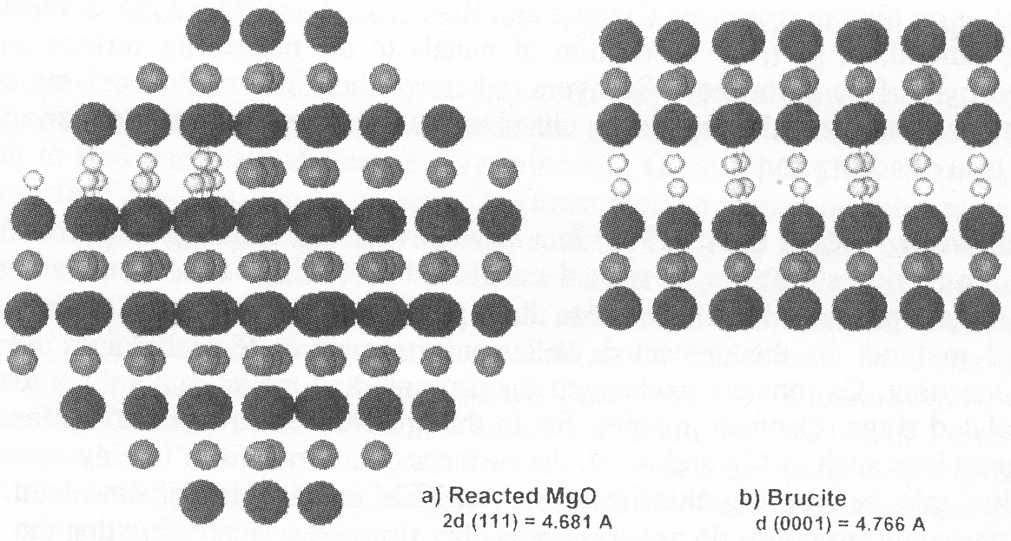
しかし、エピタキシーによる核形成についての多くの観察事実があるにもかかわらず、エピタキシーによる成長が始まるメカニズムは不明である。例えば、白雲母または黒雲母へのカオリナイトの成長の場合、カオリナイト層は雲母上で核形成するのか、あるいは雲母の成長はAl 8面体シートで終わるのか？ Tsipursky et al.（1992）は、1Mイライト粒子は、1つのカオリナイト層か、1枚の4面体シートか、あるいは1枚の8面体シートで終わるという、いくつかのTEMによる証拠を与えた。Brown and Hem（1975）は、Al多量体化学種はフィロ珪酸塩表面で核形成し沈殿することを示した。これは、白雲母の基底面の反応性についてのJohnsson et al.（1992）の観察と一致する。原子間力顕微鏡、XPS、LEED分析を用いて、Johnsson et al.（1992）は、新しく劈開した白雲母基底面は水溶液中で急速に反応し、湿気のある大気でさえ、明らかにAlに富む物質の島状部をつくることを示した。シート珪酸塩がそれらのエッジでもっと速く反応するとすると、Alの大部分は粒子のエッジ、あるいはもっとありそうなのは、ステップのエッジそして10ÅのJohnsson et al.（1992）により基底面上で観察された深さの溶解ピットからも生じる可能性がある。これらの結果は、白雲母の酸浸出データおよび水溶液溶解実験での非常に早期のものに一致し（例えば、Rosenberg et al., 1984）、そこではエッジはSiに富んでいる。イライト上のカオリナイト層あるいはアルミニウム8面体シートの核形成に対してまた、約10ÅのXRDピークが正確な位置にあることを説明することが求められている（Schuette and Pevear, 1993）。そのような観察からイライトの化学組成が説明されるだろうし、すなわち過剰の水（Al 8面体面の終端にある過剰な水酸基による）と過剰なAlについて説明されるだろう（Srodon and Eberl, 1984）。
図22．ペリクレース表面の、構造中のMgの水酸基化を経たブルーサイトへの、提案された転換。大きい暗灰色球が酸素、中間の大きさの灰色球がマグネシウム、そして小さい明灰色球が水素である。（a）コーナーのMgイオンを水素イオンが2：1比で置換していることを示す、ペリクレース構造の原子描写。（111）面のd面間隔の2倍＝4.681Å。（111）の水酸基化は、アプイニシオDFT／LDA計算に基づいた結晶成長中のペリクレースの安定な面である（001）の水酸基化よりも熱力学的に安定であることが決定されている。（b）イオンの配置間の対応性を示すブルーサイト構造および（a）に示されたものに対する（0001）d面間隔。Wogelius et al.（1995）から著者の許可を得て使用。
白雲母へのAl酸化物（コランダム）のエピタキシーによる核形成と成長は｢ファンデルワールスエピタキシー（VDWE）｣法を用いて蒸気沈殿により得られる（Steinberg et al., 1993）。核形成のメカニズムは、たとえ格子のミスマッチが2相間に9％観察されても、酸化物フィルムと劈開した4面体面の間の弱いファンデルワールス力によりもたらされる。風化領域外であるが、雲母表面は類似の組成あるいは構造の相へ付着する親和力を持つことは明らかである。
吸着の役割
Sposito（1986）は溶液化学のデータのみに基づいてカイネティック力学的な解釈を導く時に、沈殿から吸着を区別する必要性をはっきりと指摘した。彼は、分光学的テクニックは、鉱物表面上の結合配置を決定するのに適わしい唯一の方法であると主張した。そのようなテクニックは3次元構造（すなわち、核形成された層）から2次元構造（すなわち、吸着された層）を区別できる。最近、XAS（X線吸収分光法）が鉱物表面へ吸着した化学種の結合環境を同定するのに使われている（例えば、Charlet and Manceau, 1993; Brown et al., 1995; Greaves, 1995によるレビューを参照）。XASデータの解釈は、沈殿に対する吸着を議論する時にいくらかまだ問題があるが、Charlet and Manceau（1994）の最近の研究は、シート珪酸塩の核形成に対する証拠として、いくつかのデータを解釈するために論じられている。
Charlet and Manceau（1994）は、吸着剤である鉱物表面に沈殿した新しい含水珪酸塩の形成を示すために、XPS、オージエ、EXAFS（拡張X線吸収広域微細構造）分光学的テクニックが使われたものも含め、報告されたCo(II)とNi(II)吸着データを再検討した。彼らは、Siを含む溶液の存在で珪酸塩とシリカへの吸着に対する金属-金属および金属-Si距離の平均は、金属を含むシート珪酸塩相におけるこれらの距離と一致すること、したがって粘土様の局部構造の形成を示すことを提案した（図23）。O'Day et al.（1994a）はEXAFSを用いて、カオリナイトでのCoの低い表面被覆率において、Co-Co距離は、Al-O-SiエッジサイトあるいはAl-O-SiとAl-OHエッジサイトでの単核Coの吸着と一致することを示した。もっと高い表面被覆率では、O'Day et al.（1994a,b）は、それらのデータはエッジあるいは基底アルミノール表面で形成されたCo(OH)₂の多核クラスターを示すと解釈した。連続的な単層被覆は、カオリナイトのアルミノールシート上のCo-水酸化物層にわずかなミスレジストリーがあるため期待できなかった。彼らはまた、準安定な水酸化物相が最初に形成し、後にオストヴァルトステップ則により安定な相へ転換される可能性を示した。そのような分光学的データから吸着および不均質核形成の間の交差する内容を理解できる可能性がかなりあることは明らかであり、とくに溶液飽和状態や陽イオン交換データのような、他の実験事実とも結びつけられる時にはそうである。

図23．3－8面体層状珪酸塩における金属－金属および金属－Si結合距離を示す概略図。EXAFSデータは、金属陽イオンを取り巻くケイ素原子の数だけでなく、金属－金属距離を得るためにも解釈できる。もし金属－金属距離が3.00～3.12Åで近接ケイ素の数が3であるならば、化学量論的なSi₄Me₃O₁₀(OH)₂構造は1つのMe(OH)₂層構造に対置して形成したと論じることができる。Charlet and Manceau（1994）から著者の許可を得て使用。
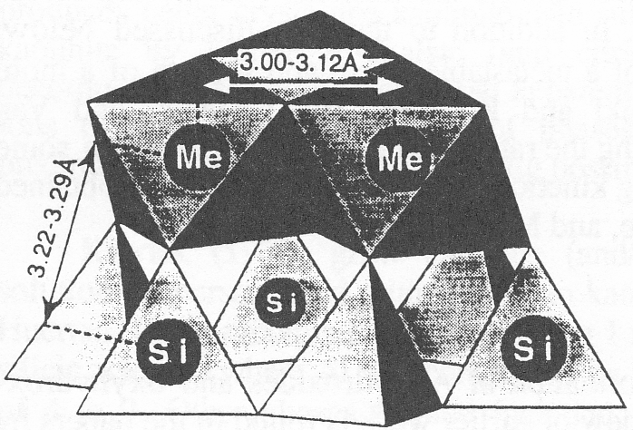
ゲル再結晶化
粘土の形成は、ある組成条件および最終的な粘土の組成に似た初期ゲル組成を与えると、低温で1日から数ヶ月で可能であることが、実験データから確認されている（例えば、De Kimpe et al., 1961; De Kimpe, 1964; Decarreau, 1980, 1981; Decarreau and Bonnin, 1986; Decarreau et al., 1987, 1989; Harder, 1971, 1974, 1976, 1977, 1978; Flehmig, 1992）。一般的実験方法には、適切な金属陽イオンのオキシ水酸化物ゲルの準備；異なる組成の溶液中でのゲルの熟成；およびX線回折（XRD）と走査電顕（SEM）による結晶化した固体の最終的特性づけが含まれる。適当な条件と出発物質が与えられると、スメクタイト、イライト、パラゴナイト、カオリナイト、あるいはほとんどどのような粘土も室温において比較的短時間で合成できる（鉱物と溶液の組成により1日から数ヶ月）。しかし、正確な同定は、得られるXRDパターンの質が悪いため常に可能であるわけではなかったし、SEM像での形態に基づき同定をすることは不可能であった。いくつかの一般的観察は、（1）溶液中のSiの濃度が非晶質シリカの飽和以下である時粘土が形成する、（2）ゲル混合物は、形成する粘土に似た組成を持たねばならない、（3）高いpHは粘土形成速度を加速する、そして（4）溶液中のSi濃度が大きいと膨潤性が増加した粘土を形成する、ことを示した。
有機テンプレート
硫化物、炭酸塩（Mann et al., 1993）、中程度の孔隙のシリカ分子ふるい（Monnier et al., 1993; Tanev and Pinnavaia, 1995）、およびセラミックス（Messersmith and Stupp, 1992）は有機基質上で核形成することが知られている。Cairns-Smith and Hartman（1986）は、粘土は前-生命有機分子が核形成するテンプレートを与えることを主張した。逆に、有機分子は合成実験において核形成時間を減少させ、カオリナイト生成量を増加させることが示されている（Hem and Lind, 1974; Linares and Huertas, 1971）。La Iglesia and Van Oosterwyck-Gastuche（1978）は、フルボ酸は大きなシート状分子であり、それはカオリナイトのエピタキシーによる核形成を引き起こすかもしれないことを強調した。有機基質上でのフィロ珪酸塩の核形成カイネティックスを決定するような体系的研究は行われていないけれども、天然で生じている分子認識（Weissbuch et al., 1991）の過程についての可能性は大きい。これは将来の研究課題である。
沈殿（成長）カイネティックス
はじめのコメント
沈殿反応の例は反応（5）を逆に読むことで得られる。しかし、カイネティックスの場合と同じ議論が残り、つまりメカニズムと牽引力はこのような式から決定できない。以下に議論されるデータに加えて、準安定相の溶解およびもっと安定な相の成長が同時に起こる転換反応（例えば、Tsuzuki and Kawabe, 1983; Steefel and Van Cappellen, 1990）が、ある系での成長に対する律速ステップを決める時に重要である。以下に、Al-水酸化物とオキシ水酸化物、カオリナイト、およびMg-珪酸塩に対して得られているカイネティック情報を記述するデータをまとめている。
沈殿データ
Al相
低温でのAl-水酸化物とオキシ水酸化物の形成についての研究は多い。初期の研究の広範囲なレビューはHem and Roberson（1967）、Schoen and Roberson（1970）、Smith and Hem（1972）による論文に見られ、彼らは風化条件下でのAl相の沈殿を研究した。もっと最近のまとめはHem and Roberson（1990）に見られる。Schoen and Roberson（1990）は水溶液中のアルミニウム錯体の水酸基イオンの極性化が、溶液から沈殿するAl(OH)₃多形をコントロールすることを示した。とくに、バイエライトとノルドストランダイトは天然に稀であるが、pH＞5.8でたやすく沈殿する。Schoen and Roberson（1970）はまたギブサイトはクリスタライトの形態に基づきそのエッジで速く成長することを示した。Al相の均質な沈殿は天然溶液の全pH範囲で生じうる。Al多量体コロイドを含む溶液を熟成すると、pHが増加すると共に、ギブサイト、バイエライト、あるいはノルドストランダイトの安定な結晶ができる。最も小さい多量体構造はアルミニウムイオンの6員環であり、そこで各アルミニウムは水酸基イオンの占有対を通じて近隣のAlに結合している（Smith and Hem, 1972）。
Al₁₃多量体、Al₁₃O₄(OH)₂₄(H₂O)₁₂⁷⁺の形成は、溶存Alを含むpH3～4の溶液がpH5.3～6に中性化される時生じる（Furrer et al., 1992）。ギブサイト表面が存在しても多量体の形成を抑制しない。Al₁₃のギブサイトへの転換のメカニズムはHsu（1988）とBottero et al.（1987）により述べられている。
Stol et al.（1976）は25℃～90℃において酸性化されたアルミニウム硝酸塩と塩化物溶液からのAl(OH)₃の均質な沈殿を研究した。彼らは彼らのデータを解釈して、Alイオン当り2.5までのOH⁻がAl³⁺イオン間のブリッジを形成しうることを示した。NO₃⁻やCl⁻のような陰イオンが存在すると、電荷は中性化され多量体の凝集が形成する。一連の論文で、Van Stratenと共同研究者らは、pH、アルカリイオン、温度の関数としてAl(OH)₃の沈殿を調べた（Van Straten and De Bruyn, 1984; Van Straten et al., 1984, 1985a,b）。バイエライト沈殿はAl濃度とH⁺濃度において次数2であることがわかった。バイエライトの成長は、表面積と、過飽和の平方とに比例し、25℃～90℃で約60～80kJ/molの活性化エネルギーを持つ。
カオリナイト
カオリナイトは低温での水溶液から、広い範囲にわたる実験計画を費やして合成されている。La Iglesia and Serna（1974）、La Iglesia and Martín-Vivaldi（1975）、La Iglesia et al.（1976）、La Iglesia and Van Oosterwyck-Gastuche（1978）、Van Oosterwyck-Gastuche and La Iglesia（1978）は初期の研究をまとめ、低温でのカオリナイト成長に必要な多くの条件を指摘した。それは以下の条件が必要である（1）6配位のAl、（2）低溶液濃度のAlとSi、（3）酸性条件、（4）イオンとゲルの脱水、そして（5）エピタキシーによる不均質核形成。
La Iglesia and Martín-Vivaldi（1975）は、カルボキシル樹脂からのH⁺の放出がスルホン樹脂より、よりよい結晶質のカオリナイトをつくることを見出した。Siffert（1962）はAl-シュウ酸（およびクエン酸、酒石酸、サリチル酸）錯体をゆっくり溶液に分解させることで、カオリナイトをうまく成長させた。カオリナイトの生成のために明らかな触媒として添加されるものには、NaClそして、（可能性のあるトポタキシーの関係を示す）溶液からの直接沈殿からよりも、むしろ長石のような相の加水分解から得られたイオンが含まれる。
Kittrick（1970）は25℃で3～4年後に、カオリナイトに関して過飽和な溶液中でモンモリロナイトの種結晶の上にカオリナイト（および（または）ハロイサイト）を成長させた。Linares and Huertas（1971）は、ケイ酸を含む溶液中25℃で1ヶ月の熟成の後カオリナイトを沈殿させたが、そこではAlはpH4～9で0.05～5のSi/Al比をもつフルボ酸により錯体化された。形成した他の相にはギブサイト、バイエライト、ベーマイト、非晶質ケイ素アルミナゲルが含まれた。Hem and Lind（1974）は有機フラボン、ケルセティン（C₁₅H₁₀O₇）をpH6.5～8.5でSiとAlの水溶液中で用いた。6～16ヶ月の熟成の後、彼らは5％までのうまく形成した板状カオリナイトを得た。彼らは、ケルセティンが存在するとAl-多量体と微晶質ギブサイトの形成を抑制することを観察した。彼らは、フルボ酸がカオリナイト格子中のAl-O-Si結合を形成するために、Al-O結合配列を与えることによってカオリナイト形成を触媒することを述べた。Al-多量体はAl-O結合でなく、二重のOH橋かけ結合を必要とする。無機溶液中で（Hem et al., 1973）、カオリナイトは2年の熟成後でさえ、形成しなかった。
セピオライト、パリゴルスカイト、ブルーサイト
Wollast et al.（1968）は海水溶液からのセピオライト成長を研究した。彼らは、初期の研究で高いpH実験溶液におけるブルーサイトの核形成と成長は、セピオライトの形成を触媒していたらしいことを示した。彼らの生成物はセピオライトと同じMg/Si比をもっていたが、水はもっと多いものだった。溶液のpHを9.4に上げて、彼らはブルーサイト＋セピオライトを沈殿させた。彼らはまた半定量的に、沈殿の速度がOH⁻の濃度に依存することを示した。La Iglesia（1978）は20ppmSiそしてある場合には20ppmAlの溶液中でMg供給源としてペリクレスを使ってpH6～9でセピオライトを沈殿させた。Alのない系において、彼らはXRDにより決定できるようなブルーサイト＋セピオライトを作った。Alのある系において、pH≈6で、ハイドロタルサイトとブルーサイトが生成した。セピオライトはpH＞6でさらに生成し、そしてpH＞7ではおそらくパリゴルスカイトが生成した。Kent and Kastner（1985）も、非晶質シリカを種とした合成海水溶液中でセピオライトを作った。彼らは、沈殿速度は過飽和が増えるにつれ増え、そしてpH依存性があるように見えることを決定した。pH≈8.6以上で、沈殿は重要であった。
La Iglesia（1977）はまた、20ppmAl＋20ppmSiまたは20ppmAlを含むpH6～9の溶液において、25℃でMg供給源としてフォルステライトを溶解して使い、パリゴルスカイトを沈殿させた。両方の沈殿研究で、La Iglesia（1977, 1978）は、沈殿が溶液から均質に生じたことを示した。
pH-依存性
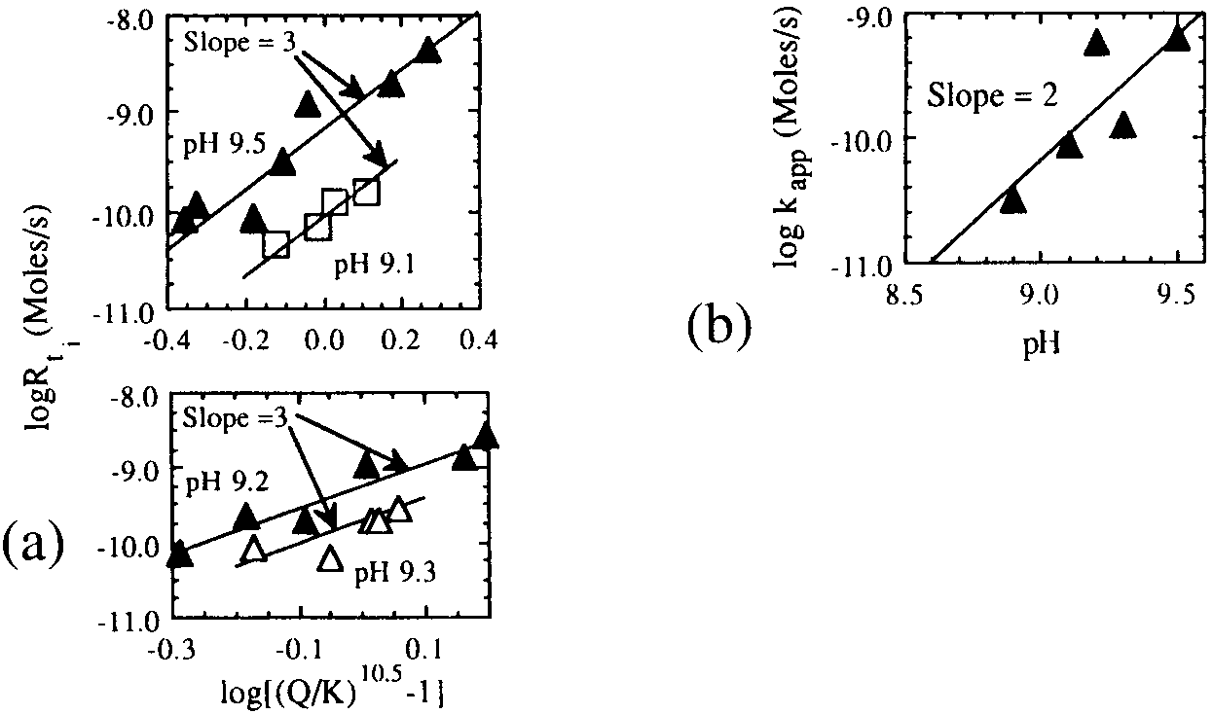
pHの関数としてのバイエライトの沈殿に加えて（Van Straten et al., 1984）、成長速度のpH依存性が決定されている唯一の他の相はセピオライトである（Kent and Kastner, 1985; Brady, 1992）。Brady（1992）は、HClまたはNaOHを使ってpH8.9～9.5に調整された0.0125Mナトリウム硼酸塩溶液中における種結晶の成長速度を決定した（図24）。バッファーは成長反応の間、pHを一定に維持するのに効果的だった。溶液からのMgとSiの除去は2：3 Mg：Siという化学量論比に近い比率で起こった。彼はまた、セピオライトの種結晶へのMgとSiの表面吸着滴定を行った。両方のデータを結びつけて、沈殿速度に対して次の式を導いた（R_{ppt}はモル/m²/秒）。

図24．バッチ実験で時間の関数として測定されたSi濃度の差分導関数に基づいたセピオライトの沈殿速度。（a）飽和状態の関数および一定pHでの沈殿速度。pH9.1～9.5で、飽和状態の与えられた関数に関しての反応次数は3である。（b）pHの関数として計算された速度係数（K_{app}）。Brady（1992）から著者の許可を得て使用。

R_{ppt}＝k [＞Mg]² [(Q/K_{eq})^{10.5}－1]³ （15）
ここでkは実験条件にわたって2.5×10³に等しい見かけの速度定数であり、[＞Mg]²はpHの関数として変動するセピオライト表面で吸着したMgの濃度であり、そして最後の項は沈殿反応の飽和状態依存を表現している。10.5乗は、Van Cappellen and Berner（1991）で略述された方法に従って反応化学種の数を合計することにより導かれる。Brady（1992）は、律速ステップは結晶面へ吸着したMgの脱水であると仮定した。その固体は、結晶質のセピオライトの形成を確認するために実験後に特徴づけされなかった。
速度の触媒と抑制剤
無機イオン
結晶成長の抑制作用と触媒作用は、成長速度と同様に結晶形態をコントロールする重要なメカニズムである。しかし本質的に、低温でのシート珪酸塩の成長に関して研究はなされていない。もし我々が形態に対して溶液の何がコントロールするかを知っておれば、我々は過去の溶液の組成についての情報を知り得るだろう。例えば、Sun and Baronnet（1989a,b）は、KOH（6.5m）溶液で1kbarの圧力と522～535℃において金雲母の形態と成長メカニズムへのTiとCrの溶液濃度が与える影響を研究した。彼らは、TiとCrの存在が、すべての側面の2次元核形成あるいは1次元粗化を起こし、そのため研究した過飽和領域にわたり成長カイネティックが遅くなることを見出した。これらの研究は直接には風化環境に適用できないけれども、とくに2次元核形成および、渦巻でない転位は低温でのフィロ珪酸塩成長をコントロールすると思われるから、それらの簡単な記載は低温でのこの方向での研究を進めるのに役立つだろう。
Hem et al.（1973）は、25℃の水溶液からのAl-水酸化物の結晶化速度は2mg/lのように低い濃度のSiが存在するとかなり遅くなることを見出した。Al相はSiがないと、数日から数週間の熟成で形成した。Siが存在すると2ヶ月以上が必要であった。Schoen and Roberson（1970）は、溶液中にSiが存在すると天然ではバイエライトとノルドストランダイトの形成を抑制するかもしれないと述べた。イオン不純物（塩化物、硝酸塩、硫酸塩、リン酸塩、フッ化物）は形成速度を遅くすることが知られている。Na⁺とK⁺はバイエライトの成長速度に影響しない；しかし、Li⁺は劇的に成長速度を加速させ、このことはLi-アルミン酸塩先駆物がバイエライトの核形成に作用することを示す（Van Straten et al., 1985a）。
Veesler and Boistelle（1994）は、高pHのNaOH溶液でのギブサイトの成長は、不純物のFeにより低い過飽和度で抑制されることを示した。彼らは30μmのギブサイト種粒子を用いて単路フロー反応器で成長実験を行った。その結果、Burton et al.（1952）により予想されたように過飽和項（Q/K－1）の平方に対して期待される依存性は、結晶を成長するためには過剰でなければならない臨界過飽和度で｢1｣を置き換えることにより修正される必要がある。彼らはまた、55～80℃での成長の活性化エネルギーを121kJ/molと決定した。Adu-Wusu and Wilcox（1990）も、Si吸着はNaOH溶液でのギブサイトの結晶化を抑制することを報告した。
有機イオン
多くの風化環境、とくに土壌形成において、有機成分は急速な粘土生成のカギであるだろう。サリチル酸とフタル酸は、おもにその生成定数を低pHへシフトさせることで、Al₁₃ポリマーの生成をわずかに触媒し促進する（Furrer et al., 1992）。Violante and Violante（1980）、Kodama and Schnitzer（1980）、Van Straten et al.（1985b）は、有機キレートがAl-水酸化物とAl-オキシ水酸化物生成を加速することを示した（Lind and Hem, 1975も参照）。有機成分はカオリナイト生成を促進することが示されている（Linares and Huertas, 1971; Hem and Lind, 1974）。Hem et al.（1973）はDe Kimpe（1969）の方法に従ってアルミノ珪酸塩ゲルを準備したが、それは等モル量のアルミニウムアイソプロポキサイド（Al[OCH(CH₃)₂]₃）とエチルオルソシリケート（Si(OCH₂CH₃)₄）を混ぜ、それからpH4.7と8.8のNaClO₄水溶液に置くことによった。チューブ状ハロイサイトが生成された。彼らは、陽イオン－酸素－炭素結合構造が、カオリナイト型の層を生成するのに必要なアルミニウム－酸素－ケイ素結合への転換を促進することを述べた。彼らは、希薄水溶液において、シート珪酸塩鉱物構造を生成するのは困難であることを指摘したが、その理由は、AlとSiあるいはSiとSi間の結合には、各結合サイトでのOH⁻とH⁺を取り去る必要があるからである。
反応親和力あるいは反応のギブズ自由エネルギーへの依存性
結晶の沈殿あるいは成長速度を主にコントロールするものは溶液飽和状態である。もし核形成がゲル－媒介相からトポタキシー的に生じるならば、ゲルへの金属イオンの吸着速度は成長速度を決定するかもしれない。もし核形成が砕屑性のシート珪酸塩上にエピタキシー的に生じるならば、成長は溶液からのイオンの供給により制限されるに違いない。成長が表面でコントロールされた過程であるとすれば、溶液の飽和状態は、溶液中のイオンの数を決定することで成長速度に影響するだろうし、そしてそれゆえに表面へのそれらの付着の可能性に影響するだろう。
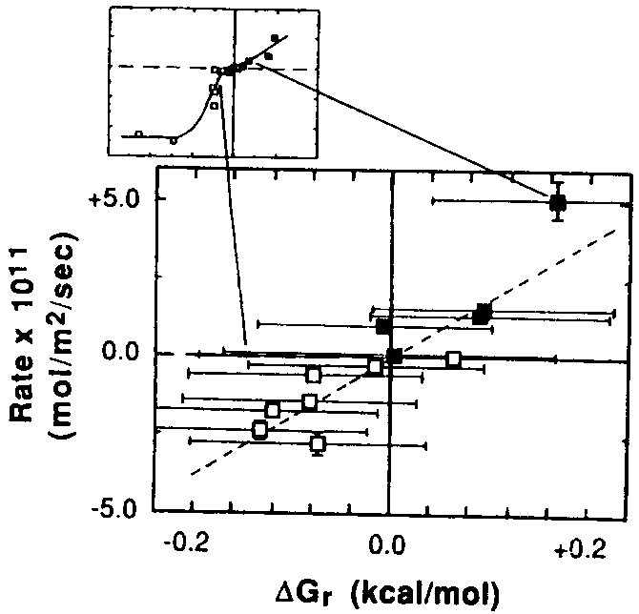
低温でのシート珪酸塩の成長速度に対する飽和状態の影響を決定するための研究はあまり行われていない（Nagy et al., 1991; Nagy and Lasaga, 1992, 1993）。上述したゲル実験で、粘土は25℃で常に比較的速く（1日から数ヶ月で）生成した。しかし、形成する量と形成メカニズムは決定されなかった。対照的に、過飽和の熱水溶液におけるフィロ珪酸塩の成長速度とメカニズムは定量化されている（例えば、Baronnet, 1972, 1973, 1982, 1984; Devidal et al., 1992; Soong, 1993）。温度と圧力条件は風化の間に生じているものとは著しく異なるけれども、観察のいくつかは、低温で重要なメカニズムと関係するだろう。以下に、鉱物の複雑さが増す順にデータが示されている。
ギブサイト
Nagy and Lasaga（1992）は、ギブサイトの成長速度を80℃およびpH3の溶液で、平衡近くから約0.5kcal/molの過飽和までの条件で測定した。彼らはギブサイト粉末を種結晶として攪拌フロー反応器を用いた。得られた速度はほぼΔG_{r}の直線関数だった（図25）。彼らは、沈殿（種結晶の全質量のほぼ2％の）が真にギブサイトであるかは決定できなかったけれども、溶解度測定（Palmer and Wesolowski, 1992）とよく比較できる、平衡溶解度値に近い値を彼らは得た（溶液飽和状態の関数として彼らの溶解速度決定から決められるように）。このことは、ベーマイトのようなもう1つの相の生成はありそうにないことを示した。彼らはまた、反応したギブサイト表面のXPS分析を得て、ベーマイトとは違ってギブサイトに対して期待されるAl/O原子比を観察した。
図25．80℃およびpH3でのギブサイトの平衡近くでの溶解（負の値）および沈殿（正の値）速度。沈殿速度はΔG_{r}と一次関数である。得られた平衡溶解度はPalmer and Wesolowski（1992）の結果とよく一致した。Nagy and Lasaga（1992）から。

カオリナイト
Nagy et al.（1990, 1991）は、ギブサイトについて上述したようなものと同じような実験で、過飽和度の関数としてカオリナイト（Twiggs Co.、ジョージア、米国）に対する沈殿速度を得た。彼らは、化学量論的沈殿を立証することはさらに困難であり、飽和状態がΔG_{r}約0.5kcal/mol以上の値で維持できるような実験を計画することはできないことを知った。にもかかわらず、彼らのデータは、カオリナイトの沈殿速度もまた少なくとも研究した飽和の限られた範囲内では過飽和の直線関数であるように見えることを示した（図26a）。Nagy and Lasaga（1993）は、ギブサイトの過飽和領域に入ることにより、カオリナイトに関して挿入流体の飽和状態を上げることによって、わずかに過飽和の範囲を広げた。同じ条件におけるギブサイト沈殿速度についての知識から、ギブサイト成長に対して測定されたAlとSi沈殿を補正することが可能になるし、そして差によって、化学量論的なカオリナイト沈殿速度を決定することが可能になる。これらの新しい速度から、溶液飽和状態に対するカオリナイト成長速度のほぼ直線的な依存性を確かめられた（図26a）。実際、データの適合性がNagy et al.（1991）により以前に決定された溶解度を通じて制約されないことは、この新しく生成したカオリナイトに対する平衡溶解度は、未飽和側から決定されたものより低い可能性があることを示している。これは、溶解しているカオリナイトが欠陥あるいは不純物を含み、成長しているカオリナイトがより完璧であるならば、可能であろう。混合種結晶研究の1つの欠点は、成長が溶液組成のみの変化から決定されたことである。成長相の同定は、推論によったが、直接に証明されておらず、そして計算したギブサイト成長速度に観察される変動の原因となっているかもしれない（図26b）。
Devidal et al.（1992）とSoong（1993）はまた、彼らの溶解の研究に対して同じ熱水単路実験装置を用いて、カオリナイト成長速度を共に決定した。両方の研究で、カオリナイト成長速度はそれぞれ、約4と0.5kcal/molの過飽和に対する直線関数であることを決定した。彼らの比較的高い温度での実験（130～230℃）で過飽和について非直線関数が観察されなかったことは驚くべきことである。電解質の塩結晶に対して、典型的に、成長速度は飽和状態の2乗の関数である（Nielsen, 1984; Nielsen and Toft, 1984）。これは、渦巻成長メカニズム（Burton et al., 1952）によるコントロールとして古典的に説明されており、熱水条件下でのフィロ珪酸塩の成長（Baronnet, 1973; Pandey et al., 1982）に対して立証されている。しかし、明らかに、もっと続成作用に及ぶ温度では、期待される渦巻成長メカニズムは起こらない。これは堆積盆からの板状と繊維状の両方のイライトの形態についてのAFM研究から立証されている（Blum, 1994; Nagy, 1994）。ただ熱水イライトは、それらの基底面に渦巻ステップの事実を示している（Eberl and Blum, 1993; Blum, 1994）。
表面欠陥
Devouard and Baronnet（1994）とDevouard（1995）は、クリソタイルの結晶成長は、体積エネルギーをバランスする繊維状層中に貯えられた湾曲の弾性エネルギーによって決定されることを提案した。彼らは、繊維の性質は、それが円柱状、円錐状、渦巻状、螺旋状であろうと、繊維が成長する溶液の飽和度を変動させることで平衡状態を表すことを示した。雲母における構造と不純物の欠陥はAl水酸化物の成長で核形成をするだろう（Johnsson et al., 1992）。ギブサイトとカオリナイトの成長速度の直線性は、粗いあるいは不純な表面での2次元の核形成と成長を示している（Nagy and Lasaga, 1992; Nagy et al., 1990; Sun and Baronnet, 1988, 1989a,b）。
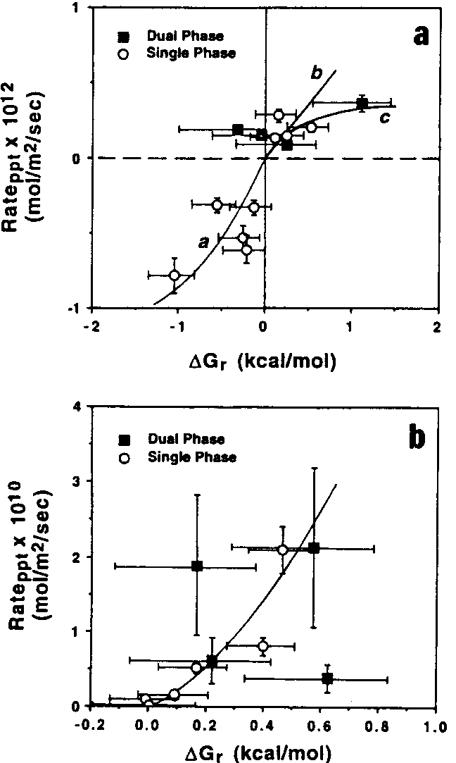
まとめの所見
シート珪酸塩および関連の粘土鉱物の溶解と沈殿は数10年間研究されてきたけれども、依然として、新しい研究の機会が必要な多くの領域がある。この章での私の目的は、広く定義されたカイネティックメカニズムに従って、関連する様々な相についての研究を整理することによって、文献をレビューすることであった。多くのデータは半定量的で、それらは溶液組成、温度、pHのような環境変数の組み合わせは溶解あるいは成長の相対的速度を示しているけれども、我々は依然として、各々の変数の効果が分離できるようなコントロールした条件下で実際の速度を測定することが不足している。
新しい研究領域には、フィロ珪酸塩へのH⁺、OH⁻、水以外の水溶液成分の吸着についての現存する膨大なデータと、これらの成分の存在下における速度の測定を結びつけることが含まれている。AlとSi吸着は溶解と沈殿にある効果を持つが、いくつかの報告結果は矛盾する。我々はまた、実験と天然において溶液に露出するエッジと基底面の割合だけでなく、エッジと基底面の反応サイトの密度に関して、小さな粒径の試料をもっとよく特徴づけする必要がある。組成的な不純物と構造欠陥の影響は定量化される必要がある。核形成と成長に関して、高強度X線技術が、成長面への付着のメカニズムを理解するために、カイネティック実験の生成物にもっとしばしば適用されるべきだろう。有機質のテンプレートはもっと広く研究されねばならない、というのも風化環境で重要な共通の成長核形成サイトそして｢触媒（catalysts）｣としてこれらを指摘する多くの実験および観察データがあるからである。フィロ珪酸塩が結晶化するゲル脱水実験は、新しい実験と分析技術を用いて、核形成と成長過程を定量化するという目標をもって再度試みることができるであろう。
図26．（a）単一相（Nagy et al., 1991）および2相（Nagy and Lasaga, 1993）実験でのカオリナイトの沈殿速度。データはΔG_{r}の関数として無理なく一致している。フィットさせた曲線の式はNagy and Lasaga（1993）に与えられている。（b）単一相（Nagy and Lasaga, 1992）および2相（Nagy and Lasaga, 1993）実験でのギブサイトの沈殿曲線。誤差を示す線は分析の不確かさに基づいている。2つのデータ点がフィットさせた曲線（Nagy and Lasaga, 1992から）からはずれているが、これは実験の不確かさあるいは反応サイトの不完全な特徴づけを示している。
鉱物学と地球化学の観点から幅広い問題ではあるが、カイネティックのデータが重要であるような広い領域の境界分野であるため、シート珪酸塩および関連鉱物の溶解と沈殿のカイネティックスは興味深い。風化への適用がこの章では強調された。しかし、この問題においてさえ、多くの未発見の事実が残されている。
謝辞
本章を査読してくれたSusan Carroll、Jim Krumhansl、Henry Westrich、Art Whiteに感謝する。彼らのコメントおよび費やされた時間に対してはお礼の言葉もない。本研究は、米国核制御委員会、米国エネルギー省基礎エネルギー科学／地球科学局、およびSandia国立研究所に対する契約DE-AC04-94AL85000の下での研究所管理研究・開発により支援を受けた。

引用文献

Abdul-Latif,N and Weaver,C.E.(1969): Kinetics of acid-dissolution of palygorskite (attapulgite) and sepiolite. Clays Clay Minerals, 17, 169-178.
Acker,J.G. and Bricker,O.P.(1992): The influence of pH on biotite dissolution and alteration kinetics at low temperature. Geochim.Cosmochim.Acta, 56, 3-73-3092.
Adu-Wusu,K. and Wilcox,W.R.(1991): Kinetics of silicate reaction with gibbsite. J.Coll.Interface Sci., 143, 127-138.
Arshad,M.A., St.Amaud,R.J. and uang,P.M.(1972): Dissolution of trioctahedral layer silicates by ammonium oxalate, sodium dithionite-citrate-bicarbonate, and potassium pyrophosphate. Can.J.Soil Sci., 52, 19-25.
Badaut,D. and Risacher,F.(1983): Authigenic smectite on diatom frustules in Bolivian saline lakes. Geochim.Cosmochim. Acta, 47, 363-375.
Bailey,S.W.(1980): Structures of layer silicates. In: Brindley,G.W. and Brown,G.(eds.) Crystal Structures of Clay Minerals and their X-ray Identification. Mineral.Soc.Monograph, 5, 1-124.
Bailey,S.W.(1984a): Classification and structures of the micas. In: Bailey,S.W.(ed.) Micas. Rev.Mineral., 13, 1-12.
Bailey,S.W.(ed.)(1984b): Micas. Rev.Mineral. 13. Mineral.Soc.Am., Washington, DC, 583p.
Bailey,S.W.(1988a): Introduction. In: Bailey,S.W.(ed.) Hydrous Phyllosilicates (exclusive of micas). Rev.Mineral., 19, 1-8.
Bailey,S.W.(ed.)(1988b): Hydrous Phyllosilicates (exclusive of micas). Rev.Mineral. 19. Mineral.Soc.Am., Washington, DC, 725p.
Bales,R.C. and Morgan,J.J.(1985): Dissolution kinetics of chrysotile at pH 7 to 10. Geochim.Cosmochim.Acta,49, 2281-2288.
Banfield,J.F., Ferruzzi,G.G., Casey,W.H. and Westrich,H.R.(1995): HRTEM study comparing naturally and experimentally weathered pyroxenoids. Geochim.Cosmochim.Acta, 59, 19-31.
Banfield,J.F., Barker,W.W.(1994): Direct observation of reactant-product interfaces formed in natural weathering of exsolved, defective amphibole to smectite: Evidence for episodic, isovolumetric reactions involving structural inheritance. Geochim.Cosmochim.Acta, 58, 1419-1429.
Banfield,J.F., Jones,B.F. and Veblen,D.R.(1991a): An AEM-TEM study of weathering and diagenesis, Abert Lake, Oregon: I. Weathering reactions in the volcanics. Geochim.Cosmochim.Acta, 55, 2781-2793.
Banfield,J.F., Jones,B.F. and Veblen,D.R.(1991b): An AEM-TEM study of weathering and diagenesis, Abert Lake, Oregon: II. Diagenetic modification of the sedimentary assemblages. Geochim.Cosmochim.Acta, 55, 2795-2810.
Baronnet,A.(1972): Growth mechanisms and polytypism in synthetic hydroxl-bearing phlogopite. Am.Mineral., 57, 1272-1293.
Baronnet,A.(1973): Sur les origines des dislocations vis et des spirales de croissance dans les micas. J.Crystal.Growth, 19, 193-198.
Baronnet,A.(1982): Ostwald ripening in solution. The case of calcite and mica. Estud.Geol., 38, 185-198.
Baronnet,A.(1984): Growth kinetics of the silicates. A review of basic concepts. Fortschr.Mineral., 62, 187-232.
Berthelin,J.(1983): Microbial weathering processes. In: Krumbein,W.E.(ed.) Microbial Geochemistry, p.223-262. Blackwell Scientific Publications, Oxford.
Berthelin,J. and Leyval,C.(1982): Ability of symbiotic and nonsymbiotic rizospheric microflora of maize (Zea mays) to weather micas and to promote plant growth and plant nutrition. Plant Soil, 68, 369-377
Bhatti,T.M., Bigham,J.M., Vuorinen,A. and Tuovinen,O.H.(1994): Alteration of mica and feldspar associated with the microbiological oxidation of pyrrhotite and pyrite. In: Alpers,C.N. and Blowes,D.W.(eds.) Environmental Geochemistry of Sulfide Oxidation. Am.Chem.Soc.Symp.Ser., 550, 90-105.
Bish,D.L. and Guthrie,G.D.,Jr.(1993): Mineralogy of clay and zeolite dusts (exclusive of 1:1 layer silicates). In: Guthrie,G.D.,Jr. and Mossman,B.T.(eds.) Health Effects of Mineral Dusts, Rev.Mineral., 28, 139-184.
Bloom,P.R.(1983): The kinetics of gibbsite dissolution in nitric acid. Soil Sci.Soc.Am.J., 47, 164-168.
Bloom,P.R. and Erich,M.S.(1987): Effect of solution composition on the rate and mechanism of gibbsite dissolution in acid solution. Soil Sci.Soc.Am.J., 51, 1131-1136.
Blum,A.E.(1994): Determination of illite/smectite particle morphology using scanning force microscopy. In: Nagy,K.L. and Blum,A.E.(eds.) Scanning Probe Microscopy of Clay Minerals. Clay Minerals Soc.Workshop Lectures, 7, 171-202.
Blum,A.E. and Lasaga,A.C.(1987): Monte Carlo simulations of surface reaction rate laws. In: Stumm,W.(ed.) Aquatic Surface Chemistry: Chemical Processes at the Particle-Water Interface. John Wiley & Sons, New York, p.255-292.
Blum,A.E., Yund,R.A. and Lasaga,A.C.(1990): The effect of dislocation density on the dissolution rate of quartz. Geochim.Cosmochim.Acta, 54, 283-297.
Boles,J.R. and Johnson,K.S.(1983): Influence of mica surfaces on pore-water pH. Chem.Geol., 43, 303-317.
Bottero,J.Y., Axelos,M., Tschoubar,D., Cases,J.M., Fripiat,J.J. and Fiessinger,F.(1987): Mechanism of formation of aluminum trihydroxide from Keggin Al13 polymers. J.Coll.Interface Sci., 117, 47-57.
Brady,P.V. and Walther,J.V.(1989): Controls on silicate dissolution rates in neutral and basic pH solutions at 25℃. Geochim.Cosmochim.Acta, 53, 2823-2830.
Brady,P.V.(1992): Surface complexation and mineral growth: Sepiolite. In: Kharaka,Y.K. and Maest,A.S.(eds.) Water Rock Interactions. A.A.Balkema, Rotterdam, p.85-88.
Brindley,G.W. and Youell,R.F.(1951): A chemical determonation of the tetrahedral and octahedral aluminums in a silicate. Acta Crystallogr., 4, 495-497.
Brindley,G.W. and Brown,G.(eds.)(1980): Crystal Structures of Clay Minerals and their X-ray Identification. Mineral.Soc. Monograph, No.5, Mineral.Soc.,London, 495p.
Brown,G.E.,Jr., Parks,G.A. and O'Day,P.A.(1995): Sorption at mineral-water interfaces: macroscopic and microscopic perspectives. In: Vaughan,D.J, and Pattrick,R.A.D.(eds.) Mineral Surfaces. Mineral.Soc.Ser., 5, 129-183.
Brown,D.W. and Hem,J.D.(1975): Reactions of aqueous aluminum species at mineral surfaces. U.S.Geol.Surv., Water-Supply Paper 1827-F, 48p.
Burton,W.K., Cabrera,N. and Frank,F.C.(1952): The growth of crystals and the equilibrium structure of their surfaces. Phil.Trans.Roy.Soc.London, A243, 299-358.
Cabrera,F. and Talibudeen,O.(1978): The release of aluminum from aluminosilicate minerals. I. Kinetics. Clays Clay Minerals, 26, 434-440.
Cairns-Smith,A.G. and Hartman,H.(1986): Clay Minerals and the Origin of Life. Cambridge Univ.Press, Cambridge, UK, 193p.
Cama,J., Ganor,J. and Lasaga,A.C.(1994): The kinetics of smectite dissolution. Mineral.Mag., 58A, 140-141.
Carroll,S.A. and Walther,J.V.(1990): Kaolinite dissolution at 25˚, 60˚, and 80℃. Am.J.Sci., 290, 797-810.
Carroll-Webb,S.A. and walther,J.V.(1988): A surface complex reaction model for the pH-dependence of corundum and kaolinite dissolution rates. Geochim.Cosmochim.Acta, 52, 2609-2623.
Casey,W.H. and Sposito,G.(1992): On the temperature dependence of mineral dissolution rates. Geochim.Cosmochim.Acta, 56, 3825-3830.
Casey,W.H., Westrich,H.R., Banfield,J.F., Ferruzzi,G. and Arnold,G.W.(1993): Leaching and reconstruction at the surfaces of dissolving chain-silicate minerals. Nature, 366, 253-256.
Charlet,L. and Manceau,A.(1993): Structure, formation, and reactivity of hydrous oxide particles: Insights from X-ray absorption spectroscopy. In: Buffle,J. and van Leeuwen,H.P.(eds.) Environmental Particles, Environmental Analytical and Physical Chemistry Ser., p.117-164. CRC Press, B oca Raton, LA.
Charlet,L. and Manceau,A.(1994): Evidence for the neoformation of clays upon sorption of CO(II) and Ni(II) on silicates. Geochim.Cosmochim.Acta, 58, 2577-2582.
Chin,P.-F.K. and Mills,G.L.(1991): Kinetics and mechanisms of kaolinite dissolution: effects of organic ligands. Chem. Geol., 90, 307-317.
Chon,M.C., Tsuru,T. and Takahashi,H.(1978a): Changes in pore structure of kaolin mineral by sulfuric acid treatment. Clay Sci., 5, 155-162.
Chon,M.C., Tsuru,T. and Takahashi,H.(1978b): Changes in surface properties of kaolin mineral in dealumination process by sulfuric acid treatment. Clay Sci., 5, 163-169.
Churchman,G.J. and Jackson,M.L.(1976): Reaction of montmorillonite with acid aqueous solutions: solute activity control by a secondary phase. Geochim.Cosmochim.Acta, 40, 1251-1259.
Clemency,C.V. and Lin,F.-C.(1981): Dissolution kinetics of phlogopite. II. Open system using an ion-exchange resin. Clays Clay Minerals, 29, 107-112.
Coleman,N.T. and Craig,D.(1961): The spontaneous alteration of hydrogen clay. Soil Sci., 91, 14-18.
Crowley,S.F.(1991): Diagenetic modification of detrital muscovite: an example from the Great Limestone Cyclthem (Carboniferous) of Co. Durham, U.K. Clay minerals, 26, 91-103.
Davis,J.A. and Hem,J.D.(1989): The surface chemistry of aluminum oxides and hydroxides. In: Sposito,G.(ed.) The Environmental Chemistry of Aluminum. CRC Press, Boca Raton, LA, p.185-219.
Decarreau,A.(1980): Cristallogène expérimentale des smectites magnésiennes: hectorite, stévensite. Bull.Minéral., 103, 579-590.
Decarreau,A.(1981): Cristallogenèse à basse température de smectites trioctaédriques par vieillissement de coprécipités silicométalliques de formula (Si_{4-x})M₃²⁺O₁₁·nH₂O, où x varie de 0 à 1 et où M²⁺ = Mg-Ni-Co-Zn-Fe-Cu-Mn. C.R.Acad. Sci. Paris, 292, 61-64.
Decarreau,A. and Bonnin,D.(1986): Synthesis and crystallogenesis at low temperature of Fe(III)-smectites by evolution of coprecipitated gels: experiments in partially reducing conditions. Clay Minerals, 21, 861-877.
Decarreau,A., Bonnin,D., Badaut-Trauth,D., Couty,R. and Kaiser,P.(1987): Synthesis and crystallogenesis of ferric smectite by evolution of Si-Fe coprecipitates in oxidizing conditions. Clay Minerals, 22, 207-223.
Decarreau,A., Mondesir,H. and Besson,G.(1989): Synthèse et stabilité des stévensites kérolites et talcs, magnésiens et nickelifères, entre 80 et 240℃. C.R.Acad.Sci.Paris, 308, 301-306.
De Kimpe,C.(1969): Crystallization of kaolinaite at low temperature from an alumino-silicic gel. Clays Clay Minerals, 17, 37-38.
De Kimpe,C., Gastuche,M.C. and Brindley,G.W.(1961): Ionic coordination in alumino-silicic gels in relation to clay mineral formation. Am.Mineral., 46, 1370-1381.
Denbigh,K.(1971): The Principles of Chemical Equilibrium. Cambridge University Press, New York, 494p.
Devidal,J.L., Dandurand,J.L. and Schott,J.(1992): Dissolution and precipitation kinetics of kaolinite as a function of chemical affinity (T = 150℃, pH = 2 and 7.8). In: Kharaka,Y.K. and Maest,A.S.(eds.) Water Rock Interactions, p.93-96. A.A.Balkema, Rotterdam.
Devouard,B.(1995): Structure and crystal growth of chrysotile and polygonal serpentines. PhD dissertation, University of Aix-Marseille III, 182p.
Devouard,B. and Baronnet,A.(1994): Synthetic chrysotile fibers: from cylindrically to conically wrapped structures. Implications for the growth mechanisms of chrysotile. Int'l Mineral.Assoc.16th Gen.Meeting Abstr., 95.
Dixon,J.B. and Weed,S.B.(eds.)(1989): Minerals in Soil Environments, 2nd Edn. Soil Sci.Soc.Am., Madison, Wisconsin, 1244p.
Eberl,D.D. and Blum,A.E.(1993): Illite crystal thickness by X-ray diffraction. In: Reynolds,R.C.,Jr. and Walker,Jr.(eds.) Computer Applications to X-Ray Powder Diffraction Analysis of Clay Minerals. Clay Minerals Soc.Workshop Lectures, 5, 123-153.
Feigenbaum,S. and Shainberg,I.(1975): Dissolition of illite - a possible mechanism of potassium release. Soil Sci.Soc.Am. Proc., 39, 985-990.
Farmer,V.C., Russel,J.D., McHardy,W.J., Newman,A.C.D., Ahlrichs,J.L.A. and Rimsaite,J.L.(1971): Evidence for loss of protons and octahedral iron from oxidized biotites and vermiculites. Mineral.Mag., 38, 121-138.
Flehmig,W.(1992): The synthesis of 2M1-illitic micas at 20℃. N.Jb.Miner.Mh., H.11, 507-512.
Fleming,B.A.(1986): Kinetics of reaction between silicic acid and amorphous silica surfaces in NaCl solutions. J.Coll. Interface Sci., 110, 40-64.
Furrer,G. and Stumm,W.(1986): The coordination chemistry of weathering: I. Dissolution kinetics of δ-Al₂O₃ and BeO. Geochim.Cosmochim.Acta, 50, 1847-1860.
Furrer,G., Trusch,B. and Müller,C.(1992): The formation of polynuclear Al13 under simulated natural conditions. Geochim. Cosmochim.Acta, 56, 3831-3838.
Furrer,G., Zysset,M. and Schindler,P.W.(1993): weathering kinetics of montmorillonite: Investigations in batch and mixed-flow reactors. In: Manning,D.A.C., Hall,P.L. and Hughes,C.R.(eds.) Geochemistry of Clay-Pore Fluid Interactions. Chapman & Hall, London, p.243-262.
Gaines,G.L.,Jr. and Rutkowski,C.P.(1957): The extraction of aluminum and silicon from muscovite mica by aqueous solutions. J.Phys.Chem., 61, 1439-1441.
Ganor,J. and Lasaga,A.C.(1994): The effects of oxalic acid on kaolinite dissolution rate. Mineral.Mag., 58A, 315-316.
Ganor,J., Mogollón,J.L. and Lasaga,A.C.(1995): The effect of pH on kaolinite dissolution rates and on activation energy. Geochim.Cosmochim.Acta, 59, 1037-1052.
Gastuche,M.C.(1963): Kinetics of acid dissolution of biotite. Proc.Int'l Clay Conf.Stockholm, 1, 67-83.
Giese,R.F.,Jr.(1984): Electrostatic energy models of micas. In: Bailey,S.W.(ed.) Micas. Rev.Mineral., 13, 105-144.
Giese,R.F.,Jr.(1988): Kaolin minerals: structures and stabilities. In: Bailey,S.W.(ed.) Hydrous Phyllosilicates (exclusive of micas). Rev.Mineral., 19, 29-66.
Gilkes,R.J., Young,R.C. and Quirk,J.P.(1973a): Artificial weathering of oxidized biotite: I. Potassium removed by sodium chloride and sodium tetraphenylboron solutions. Soil Sci.Soc.Am.Proc., 37, 25-28.
Gilkes,R.J., Young,R.C. and Quirk,J.P.(1973b): Artificial weathering of oxidized biotite: II. Rates of dissolution in 0.1, 0.01, 0.001M HCl. Soil Sci.Soc.Am.Proc., 37, 29-33.
Greaves,G.N.(1995): New X-ray techniques and approaches to surface mineralogy. In: Vaughan,D.J. and Pattrick,R.A.D. (eds.) Mineral Surfaces. Mineral.Soc.Ser., 5, 87-128.
Gupta,A.K. and Smith,R.W.(1975): Kinetic study of the reaction of acids with asbestos minerals. Proc.Int'l Symp. Water-Rock Interaction. Czechoslovakia, p.417-424.
Harder,H.(1971): The role of magnesium in the formation of smectite minerals. Chem.Geol., 10, 31-39.
Harder,H.(1974): Illite mineral synthesis at surface temperatures. Chem.Geol., 14, 241-253.
Harder,H.(1976): Nontronite synthesis at low temperatures. Chem.Geol., 18, 169-180.
Harder,H.(1977): Clay mineral formation under lateritic weathering conditions. Clay Minerals, 12, 281-288.
Harder,H.(1978): Synthesis of iron layer silicate minerals under natural conditions. Clays Clay Minerals, 26, 65-72.
Hartman,P.(1973): Structure and morphology. In: Hartman,P.(ed.) Crystal Growth: An Introduction. North-Holland Publishers, Amsterdam, p.367-402.
Hem,J.D. and Lind,C.J.(1974): Kaolinite synthesis at 25℃. Science, 184,1171-1173.
Hem,J.D. and Roberson,C.E.(1967): Form and stability of aluminum hydroxide complexes in dilute solution. U.S.Geol. Survey Water-Supply Paper, 1827-A, 55p.
Hem,J.D. and Roberson,C.E(1990): Aluminum hydrolysis reactions and products in mildly acidic aqueous systems. In: Melchior,D.C. and Bassett,R.L.(eds.) Chemical Modeling of Aqueous Systems II. Am.Chem.Soc.Symp.Ser., 416, 429-446.
Hem,J.D., Roberson,C.E., Lind,C.J. and Polzer,W.L.(1973): Chemical interactions of aluminum with aqueous silica at 25℃. U.S.Geol.Survey Water-Supply Paper, 1827-E, 57p.
Heydemann,A.(1966): Über die chemische Verwitterung von Tonmineralen (Experimentelle Untersuchungen). Geochim. Cosmochim.Acta, 30, 995-1035.
Hinsinger,P., Jaillard,B. and Dufey,J.E.(1992): Rapid weathering of a trioctahedral mica by the roots of ryegrass. Soil Sci. Soc.Am.J., 56, 977-982.
Hsu,P.H.(1988): Mechanisms of gibbsite crystallization from partially neutralized aluminum chloride solutions.Clays Clay Minerals, 36, 25-30.
Huang,W.H. and Keller,W.D.(1970): Dissolution of rock-forming silicate minerals in organic acids: simulated first-stage weathering of fresh mineral surfaces. Am.Mineral., 55, 2076-2094.
Huang,W.H. and Keller,W.D.(1971): Dissolution of clay minerals in dilute organic acids at room temperature. Am.Mineral., 56, 1082-1095.
Huang,W.H. and Keller,W.D.(1973): Kinetics and mechanisms of dissolution of Fithian illite in two complexing organic acids. Proc.Int'l Clay Conf.Madrid, 321-331.
Hume,L.A. and Rimstidt,J.D.(1992): The biodurability of chrysotile asbestos. Am.Mineral., 77, 1125-1128.
Jackson,M.L., Tyler,S.A., Willis,A.L., Bourbeau,G.A. and Pennington,R.P.(1948): Weathering sequence of clay-size minerals in soils and sediments. I. Fundamental generalizations. J.Phys.Coll.Chem., 52, 1237-1260.
Jackson,M.L., Hseung,Y., Corey,R.B., Evans,E.J. and Vanden Heuvel,R.C.(1952): Weathering sequence of clay-size minerals in soils and sediments. II. Chemical weathering of layer silicates. Soil Sci.Soc.Am.Proc., 16, 3-6.
Jardine,P.M., Zelazny,L.W. and Parker,J.C.(1985): Mechanisms of aluminum adsorption on clay minerals and peat. Soil Sci. Soc.Am.J., 49, 862-872.
Jepson,W.B., Jeffs,D.G. and Ferris,A.P.(1976): The adsorption of silica on gibbsite and its relevance to the kaolinite surface. J.Coll.Interface Sci., 55, 454-461.
Jiang,W.-T. and Peacor,D.R.(1991): Transmission electron microscopic study on the kaolinitization of muscovite. Clays Clay Minerals, 39, 1-13.
Johnsson,P.A., Hochella,M.F.,Jr., Parks,G.A., Blum,A.E. and Sposito,G.(1992): Direct observation of muscovite basal-plane dissolution and secondary phase formation: An XPS, LEED, and SFM study. In: Kharaka,Y.K. and Maest,A.S.(eds.) Water Rock Interactions. A.A.Balkema, Rotterdam, p.159-162.
Kent,D.B. and Kastner,M.(1985): Mg²⁺ removal in the system Mg²⁺-amorphous SiO₂-H₂O by adsorption and Mg-hydroxysilicate precipitation. Geochim.Cosmochim.Acta, 49, 1123-1136.
Kittrick,J.A.(1970): Precipitation of kaolinite at 25℃ and 1 atm. Clays Clay Minerals, 18, 261-267.
Kline,W.E. and Fogler,H.S.(1981a): Dissolution kinetics: The nature of the particle attack of layered silicate in HF. Chem. Eng.Sci., 36, 871-884.
Kline,W.E. and Fogler,H.S.(1981b): Dissolution kinetics: Catalysis by strong acids. J.Coll.Interface Sci., 82, 93-102.
Kline,W.E. and Fogler,H.S.(1981c): Dissolution kinetics: Catalysis by salts. J.Coll.Interface Sci., 82, 103-115.
Knauss,K.G. and Wolery,T.J.(1989): Muscovite dissolution kinetics as a function of pH and time at 70℃. Geochim. Cosmochim.Acta, 53, 1493-1502.
Kodama,H. and Schnitzer,M.(1973): Dissolution of chlorite minerals by fulvic acid. Can.J.Soil.Sci., 53, 240-243.
Kodama,H. and Schnitzer,M.(1980): Effect of fulvic acid on the crystallization of aluminum hydroxides. Geoderma, 24, 195-205.
Kummert,R. and Stumm,W.(1980): The surface complexation of organic acids on hydrous γ-Al₂O₃. J.Coll.Interface Sci., 75, 373-385.
Kuwahara,Y. and Aoki,Y.(1995): Dissolution process of phlogopite in acid solutions. Clays Clay Minerals, 43, 39-50.
La Iglesia,A.(1977): Precipitación por disolución homogénea de silicatos de aluminio y magnesio a temperatura ambiente. Sííde la paligorskita. Estudios Geol., 33, 535-544.
La Iglesia,A.(1978): Síntesis de la sepiolita a temperatura ambiente por precipitación homogénea. Boletín Geológico Minero T.LXXXIX, 258-265.
La Iglesia,A. and Martín-Vivaldi,J.L.(1975): Synthesis of kaolinite by homogeneous precipitation at room temperature I. Use of anionic resins in (OH) form. Clay Minerals, 10, 399-405.
La Iglesia,A. and Serna,J.(1974): Cristalización de caolinita por precipitación homogenea. Parte II. Empleo de resinas catiónicas en fase H⁺. Estud.Geol.Madrid, 30, 281-287.
La Iglesia,A., Martín-Vivaldi,J.L.,Jr. and López Aguayo,F.(1976): Kaolinite crystallization at room temperature by homogeneous precipitation-III: Hydrolysis of feldspars. Clays Clay Minerals, 24, 36-42.
La Iglesia,A., Van Oosterwyck-Gastuche,M.C.(1978): Kaolinite synthesis. I. Crystallization conditions at low temperatures and calculation of thermodynamic equilibria. Application to laboratory and field observations. Clays Clay Minerals, 26, 397-408.
Leonard,R.A. and Weed,S.B.(1970): Mica weathering rates as related to mica type and composition. Clays Clay Minerals, 18, 187-195.
Lerman,A., Mackenzie,F.T. and Bricker,O.P.(1975): Rates of dissolution of aluminosilicates in seawater. Earth Planet Aci.Lett., 25, 82-88.
Lim,C.H., Jackson,M.L., Koons,R.D. and Helmke,P.A.(1980): Kaolins: Sources of differences in cation-exchange capacities and cesium retention. Clays Clay Minerals, 28, 223-229.
Lin,F.-C. and Clemency,C.V.(1981a): Dissolution kinetics of phlogopite. I. Closed system. Clays Clay Minerals, 29, 101-106.
Lin,F.-C. and Clemency,C.V.(1981b): The kinetics of dissolution of muscovites at 25℃ and 1 atm CO₂ partial pressure. Geochim.Cosmochim.Acta, 45, 571-576.
Lin,F.-C. and Clemency,C.V.(1981c): The dissolution kinetics of brucite, antigorite, talc, and phlogopite at room temperature and pressure. Am.Mineral., 66, 801-806.
Lind,C.J. and Hem,J.D.(1975): Effects of organic solutes on chemical reactions of aluminum. U.S.Geol.Surv.Water-Supply Paper, 1827-G, 83p.
Linares,J. and Huertas,F.(1971): Kaolinite synthesis at room temperature. Science, 171, 896-897.
Lou,G. and Huang,P.M.(1993): Silication of hydroxy-Al interlayers in smectite. Clays Clay Minerals, 41, 38-44.
Mackin,J.E. and Swider,K.T.(1987): Modeling the dissolution behavior of standard clays in seawater. Geochim. Cosmochim.Acta, 51, 2947-2964.
Mackenzie,F.T. and Garrels,R.M.(1966): Chemical mass balance between rivers and oceans. Am.J.Sci., 264, 507-525.
Mann,S., Archibald,D.D., Didymus,J.M., Douglas,T., Heywood,B.R., Meldrum,F.C. and Reeves,N.J.(1993): Crystallization at inorganic-organic interfaces: Biominerals and biomimetic synthesis. Science, 261, 1286-1292.
Mattigod,S.V. and Kittrick,J.A.(1979): Aqueous solubility studies of muscovite: Apparent nonstoichiometric solute activities at equilibrium. Soil Sci.Soc.Am.J., 43, 180-187.
May H.M., Kinniburgh,D.G., Helmke,P.A. and Jackson,M.L.(1986): Aqueous dissolution, solubilities and thermodynamic stabilities of common aluminosilicate clay minerals: Kaolinite and smectites. Geochim.Cosmochim.Acta, 50, 1667-1677.
May,H.M., Acker,J.G., Smyth,J.R. and Bricker,O.P. and Dyar,M.D.(1995): Aqueous dissolution of low-iron chlorite in dilute acid solutions at 25℃. Clay Minerals Soc.Prog.Abstr., 32, 88.
McBride,M.B.(1994): Environmental Chemistry of Soils. Oxford University Press, New York, 406p.
Mering,J.(1949): Les reactions de la montmorillonite. Bull.Soc.Chim.France, D218-D223.
Merino,E., Nahon,D. and Wang,Y.(1993): Kinetics and mass transfer of pseudomorphic replacement: application to replacement of parent minerals and kaolinite by Al, Fe, and Mn oxides during weathering. Am.J.Sci., 293, 135-155.
Messersmith,P.B. and Stupp,S.I.(1992): Synthesis of nanocomposites: Organoceramics. J.Mater.Res., 7, 2599-2611.
Mogollón,J.L., Perez,D.A., Lo Monaco,S., Ganor,J. and Lasaga,A.C.(1994): The effect of pH, HClO₄, HNO₃ and ΔG_{r} on the dissolution rate of natural gibbsite using column experiments. Mineral.Mag., 58A, 619-620.
Monnier,A., Schüth,F., Huo,Q., Kumar,D., Margolese,D., Maxwell,R.S., Stucky,G.D.. Krishnamurty,M., Petroff,P., Firouzi,A., Janicke,M. and Chmelka,B.F.(1993): Cooperative formation of inorganic-organic interfaces in the synthesis of silicate mesostructures. Science, 261, 1299-1303.
Mortland,M.M.(1958): Kinetics of potassium release from biotite. Soil Sci.Soc.Am.Proc., 22, 503-508.
Mortland,M.M. and Lawton,K.(1961): Relationships between particle size and potassium release from biotite and its analogues. Soil Sci.Soc.Am.Proc., 25, 473-476.
Nagy,K.L.(1994): Application of morphological data obtained using scanning force microscopy to quantification of fibrous illite growth rates. In: Nagy,K.L. and Blum,A.E.(eds.) Scanning Probe Microscopy of Clay Minerals. Clay Minerals Soc.Workshop Lectures, 7, 203-239.
Nagy,K.L. and Lasaga,A.C.(1993): Simultaneous precipitation kinetics of kaolinite and gibbsite at 80℃ and pH 3. Geochim.Cosmochim.Acta, 57, 4329-4335.
Nagy,K.L. and Lasaga,A.C.(1992): Dissolution and precipitation kinetics of gibbsite at 80℃ and pH 3: The dependence on solution saturation state. Geochim.Cosmochim.Acta, 56, 3093-3111.
Nagy,K.L., Blum,A.E. and Lasaga,A.C.(1991): Dissolution and precipitation kinetics of kaolinite at 80℃ and pH3: The dependence on solution saturation state. Am.J.Sci., 291, 649-686.
Nagy,K.L., Cygan,R.T. and Brady,P.V.(1995): Kaolinite morphology: AFM observations, model predictions, and adsorption site density. Clay Minerals Soc.Prog.Abstr., 32, 95.
Nagy,K.L., Steefel,C.I., Blum,A.E. and Lasaga,A.C.(1990): Dissolution and precipitation kinetics of kaolinite: initial results at 80℃ with application to porosity evolution in a sandstone. In: Meshri,I.D. and Ortoleva,P.J.(eds.) Prediction of Reservoir Quality through Chemical Modeling. Am.Assoc.Petrol.Geol.Memoir, 49, 85-101.
Newman,A.C.D.(1969): Cation exchange properties of micas. J.Soil Sci., 20, 298-373.
Newman,A.C.D.(ed.)(1987): Chemistry of Clays and Clay Minerals. Mineral.Soc.Monograph, 6, Wiley Interscience, New York, 480p.
Newman,A.C.D. and Brown,G.(1969): Delayed exchange of potassium from some edges of mica flakes. Nature, 223, 175-176.
Nickel,E.(1973): Experimental dissolution of light and heavy minerals in comparison with weathering and intrastratal solution. Contrib.Sedimentology, 1, 1-68.
Nielsen,A.E.(1984): Electrolyte crystal growth mechanisms. J.Crystal Growth, 67, 289-310.
Nielsen,A.E. and Toft,J.M.(1984): Electrolyte crystal growth kinetics. J.Crystal Growth, 67, 278-288.
O'Day,P.A., Parks,G.A. and Brown,G.E.,Jr.(1994a): Molecular structure and binding of cobalt(II) surface complexes on kaolinite from X-ray absorption spectroscopy. Clays Clay Minerals, 42, 337-355.
O'Day,P.A., Brown,G.E.,Jr. and Parks,G.A.(1994b): X-ray absorption spectroscopy of cobalt(II) multinuclear surface complexes and surface precipitates on kaolinite. J.Coll.Interface Sci., 165, 269-289.
Oelkers,E.H., Schott,J. and Devidal,J.L.(1994): The effect of aluminum, pH, and chemical affinity on the rates of aluminosilicate dissolution reactions. Geochim.Cosmochim.Acta, 58, 2011-2024.
Osthaus,B.B.(1954): Chemical determination of tetrahedral ions in nontronite and montmorillonite. Clays Clay Minerals., 2, 404-417.
Osthaus,B.B.(1956): Kinetic studies on montmorillonite and nontronite by the acid-dissolution technique. Clays Clay Minerals, 4, 301-321.
Packter,A. and Dhillon,H.S.(1969): The heterogeneous reaction of gibbsite powder with aqueous inorganic acid solutions; Kinetics and mechanism. J.Chem.Soc.A., 2588-2592.
Packter,A. and Dhillon,H.S.(1973): The kinetics and mechanism of the heterogeneous reactions of crystallized gibbsite powders with aqueous sodium hydroxide solutions. J.Phys.Chem., 77, 2942-2947.
Packter,A. and Dhillon,H.S.(1974): Studies on recrystallized aluminium hydroxide precipitates: Kinetics and mechanism of dissolution by sodium hydroxide solutions. Coll.Polymer Sci., 252, 249-256.
Packter,A. and Panesar,K.S.(1986): The heterogeneous reactions of recrystallised aluminium trihydroxide precipitates with alkaline-earth metal hydroxide solution: kinetics and mechanism. Z.Phys.Chemie,Leipzig, 267, 9-14.
Palmer,D.A. and Wesolowski,D.J.(1992): Aluminum speciation and equlibria in aqueous solution: Part 2. The solubility of gibbsite in acidic sodium chloride solutions from 30 to 70℃. Geochim.Cosmochim.Acta, 56, 1093-1111.
Pandey,D., Baronnet,A. and Krishna,P.(1982): Influence of stacking faults on the spiral growth of polytype structures in micas. Phys.Chem.Minerals, 8, 268-278.
Peric,J., Krstulovic,R. and Feric,T.(1985): Kinetic aspects of the gibbsite digestion process in aqueous solution of sodium hydroxide. Croat.Chem.Acta, 58, 255-264.
Pevear,D.R., Klimentidis,R.E. and Robinson,G.A.(1991): Petrogenetic significance of kaolinite nucleation and growth on pre-existing mica in sandstone and shales. Clay Minerals Soc.Prog.Abstr., 28, 125.
Polzer,W.L. and Hem,J.D.(1965): The dissolution of kaolinite. J.Geophys.Res., 70, 6233-6240.
Pulfer,K., Schindler,P.W., Westall,J.C. and Grauer,R.(1984): Kinetics and mechanism of dissolution of bayerite in HNO₃-HF solutions at 298.2K. J.Coll.Interface Sci., 101, 554-564.
Raussel-Colom,J.A., Sweatman,T.R., Wells,C.B. and Norrish,K.(1965): Studies in the artificial weathering of mica. Experimental pedology. Proc.Univ.Nottingham 11th Easter Sch.Agr.Sci., 40-72.
Reesman,A.L.(1974): Aqueous dissolution studies of illite under ambient conditions. Clays Clay Minerals, 22, 443-454.
Refson,K., Wogelius,R.A., Fraser,D.G., Payne,M.C., Lee,M.H. and Milmab,V.(1995): Water chemisorption and reconstruction of the MgO surface. Phys.Rev.B.(in press)
Robert,M. and Berthelin,J.(1986): Role of biological and biochemical factors in soil mineral weathering. In: Huang,P.M. and Schnitzer,M.(eds.) Interactions of Soil Minerals with Natural Organics and Microbes. Soil Sci.Soc.Am.Spec.Pub., 17, 453-495.
Robert,M. and Pedro,G.(1969): Etude des relations entre les phenomenes d'oxydation et l'aptitude à l'ouverture dans les micas trioctaedriques. Proc.Int.Clay Conf.Japan, 1, 455-473.
Rosenberg,P.E., Kittrick,J.H. and Alldredge,J.R.(1984): Composition of the controlling phase in muscovite equilibrium solibility. Clays Clay Minerals, 32, 480-482.
Ross,G.J.(1967): Kinetics of acid dissolution of an orthochlorite mineral. Can.J.Chem., 45, 3031-3034.
Samama,J.-C.(1986): Ore Fields and Continental Weatherin. Van Nostrand Reinhold Company, New York, 326p.
Schindler,P.W. and Stumm,W.(1987): The surface chemistry of oxides, hydroxides, and oxide minerals. In: Stumm,W.(ed.) Aquatic Surface Chemistry. John Wiley, New York, p.83-110.
Schindler,P.W.(1990): Co-adsorption of metal ions and organic ligands: formation of ternary surface complexes. In: Hochella,M.F.,Jr. and White,A.F.(eds.) Mineral-Water Interface Geochemistry. Rev.Mineral., 23, 281-307.
Schnitzer,M. and Kodama,H.(1976): The dissolution of mica by fulvic acid. Geoderma, 15, 381-391.
Schoen,R. and Roberson,C.E.(1970): Structures of aluminum hydroxide and geochemical implications. Am.Mineral., 55, 43-77.
Schuette,J.F. and Pevear,D.R.(1993): Inverting the NEWMODⒸX-ray diffraction forward model for clay minerals using genetic algorithms. In: Reynolds,R.C.,Jr. and Walker,J.R.(eds.) Computer Applications to X-ray Powder Diffraction Analysis of Clay Minerals, Clay Minerals Soc.Workshop Lectures, 5, 19-41.
Scotford,R.F. and Glastonbury,J.R.(1971): Dissolution of gibbsite and boehmite. Can.J.Chem.Eng., 49, 611-616.
Scotford,R.F. and Glastonbury,J.R.(1972): The effect of concentration on the rates of dissolution of gibbsite and boehmite. Can.J.Chem.Eng., 50, 754-758.
Scott,A.D.(1968): Effect of particle size on interlayer potassium exchange in micas. Trans.9th Int'l Congr.Soil Sci., 3, 649-660.
Siever,R. and woodward,N.(1973): Sorption of silica by clay minerals. Geochim.Cosmochim.Acta, 37, 1851-1880.
Siffert,B.(1962): Quelques reactions de la silice en solution: la formation des argiles. Memoires du Service de al carte geologique d'Alsace et de Lorràine, 21, 86p.
Smith,R.W. and Hem,J.D.(1972): Effect of aging on aluminum hydroxide complexes in dilute aqueous solutions. U.S.Geol. Survey Water-Supply Paper, 1827-D, 51p.
Soler,J.M., Mogollón,J.L. and Lasaga,A.C.(1994): Coupled fluid flow and chemical reaction: a steady state model of the dissolution of gibbsite in a column. Boletín Sociedad Española Mineralogía, 17, 17-28.
Soong,C.(1993): Hydrothermal kinetics of kaolinite-water interaction at pH 4.2 and 7.3, 130℃ to 230℃, PhD dissertation, The Pennsylvania State University, State College, PA, 106p.
Sposito,G.(1984): The Surface Chemistry of Soils. Oxford University Press, New York, 234p.
Sposito,G.(1986): Distinguishing adsorption from surface bprecipitation. In: Davis,J.A. and Hayes,K.F.(eds.) Geochemical Processes at Mineral Surfaces. Am.Chem.Soc.Symp.Ser., 323, p.217-228. Am.Chem.Soc., Washington, DC.
Sposito,G.(1990): Molecular models of ion adsorption on mineral surfaces. In: Hochella,M.F.,Jr. and White,A.F.(eds.) Mineral-Water Interface Geochemistry. Rev.Mineral., 23, 261-279.
Srodon,J. and Eberl,D.D.(1984): Illite. In: Bailey,S.W.(ed.) Micas. Rev.Mineral., 13, 495-544.
Steefel,C.I. and Van Cappellen,P.(1990): A new kinetic approach to modeling water-rock interaction: The role of nucleation, precursors, and Ostwald ripening. Geochim.Cosmochim.Acta, 54, 2657-2677.
Steinberg,S., Ducker,W., Vigil,G., Hyukjin,C., Frank,C., Tseng,M.Z., Clarke,D.R. and Israelachvili,J.N.(1993): Van der Waals epitaxial growth of α-alumina nanocrystals on mica. Science, 260, 656-659.
Stoessell,R.K.(1988): 25℃ and 1 atm dissolution experiments of sepiolite and kerolite. Geochim.Cosmochim.Acta, 52, 365-374.
Stol,R.J., Van Helden,A.K. and De Bruyn,P.L.(1976): Hydrolysis-precipitation studies of aluminum(III) solutions 2. A kinetic study and model. J.Coll.Interface Sci., 57, 115-131.
Stumm,W., Furrer,G. and Kunz,B.(1983): The role of surface coordination in precipitation and dissolution of mineral phases. Croatica Chem.Acta, 56, 593-611.
Stumm,W., Wehrli,B. and Wieland,E.(1987): Surface complexation and its impact on geochemical kinetics. Croatica Chemica Acta, 60, 429-456.
Sun,B.N. and Baronnet,A.(1989a): Hydrothermal growth of OH-phlogopite single crystals. I. Undoped growth medium. J.Crystal.Growth, 96, 265-276.
Sun,B.N. and Baronnet,A.(1989b): Hydrothermal growth of OH-phlogopite single crystals II. Role of Cr and Ti adsorption on crystal growth rates. Chem.Geol., 78, 301-314.
Tan,K.H.(1975): The catalytic decomposition of clay minerals by complex reaction with humic and fulvic acid. Soil Sci., 120, 188-194.
Tanev,P.T. and Pinnavaia,T.J,(1995): A neutral templating route to mesoporous molecular sieves. Science, 267, 865-867.
Thomassin,J.H., Goni,J., Baillif,P., Touray,J.C. and Jaurand,M.C.(1977): An XPS study of the dissolution kinetics of chrysotile in 0.1 N oxalic acid at different temperatures. Phys.Chem.Minerals, 1, 385-398.
Trotignon,L. and Turpault,M.-P.(1992): The dissolution kinetics of biotite in dilute HNO₃ at 24℃. In: Kharaka,Y.K. and Maest,A.S.(eds.) Water Rock Interactions. A.A.Balkema, Rotterdam, p.123-125.
'T Serstevens,A., Rouxhet,P.G. and Herbillon,A.J.(1978): Alteration of mica surfaces by water and solutions. Clay Minerals, 13, 401-410.
Tsipursky,S.J., Eberl,D.D. and Buseck,P.R.(1992): Unusual tops (bottoms?) of particles of 1M illite from the Silverton caldera. Clay Minerals Soc.Prog.Abstr., 29, 381.
Tsuzuki,Y. and Kawabe,I.(1983): Polymorphic transformations of kaolin minerals in aqueous solutions. Geochim. Cosmochim.Acta, 47, 59-66.
Turpault,M.-P. and Trotignon,L.(1994): The dossolution of biotite single crystals in dilute HNO3 at 24℃: Evidence of an anisotropic corrosion process of micas in acidic solutions. Geochim.Cosmochim.Acta, 58, 2761-2775.
Van Cappellen,P. and Berner,R.A.(1991): Fluorapatite crystal growth from modified seawater solutions. Geochim. Cosmochim.Acta, 55, 1219-1234.
Van Olphen,H. and Fripiat,J.J.(1979): Data Handbook for Clay Materials and other Non-Metallic Minerals. Pergamon Press, New York, 346p.
Van Oosterwyck-Gastuche,M.C. and La Iglesia,A.(1978): Kaolinite synthesis. II. A review and discussion of the factors influencing the rate process. Clays Clay Minerals, 26, 409-417.
Van Straten,H.A. and De Bruyn,P.L.(1984): Precipitation from supersaturated aluminate solutions II. Role of temperature. J.Coll.Interface Sci., 102, 260-277.
Van Straten,H.A., Holtkamp,B.T.W. and De Bruyn,P.L.(1984): Precipitation from supersaturated aluminate solutions I. Nucleation and growth of solid phases at room temperature. J.Coll.Interface Sci., 98, 342-362.
Van Straten,H.A., Schoonen,M.A.A. and De Bruyn,P.L.(1985a): Precipitation from supersaturated aluminate solutions IIi. Influence of alkali ions with special reference to Li⁺. J.Coll.Interface Sci., 103, 493-507.
Van Straten,H.A., Schoonen,M.A.A., Verheul,R.C.S. and De Bruyn,P.L.(1985b): Precipitation from supersaturated aluminate solutions. IV. Influence of citrate ions. J.Coll.Interface Sci., 106, 175-185.
Veblen,D.R. and Wylie,A.G.(1993): Mineralogy of amphiboles and 1:1 layer silicates. In: Guthrie,G.D.,Jr. and Mossman,B.T.(eds.) Health Effects of Mineral Dusts. Rev.Mineral., 28, 61-137.
Veesler,S. and Boistelle,R.(1994): Growth kinetics of hydrargillite Al(OH)₃ from caustic soda solutions. J.Crystal Growth, 142, 177-183.
Velbel,M.A.(1984): Weathering processes of rock-forming minerals. In: Fleet,M.E.(ed.) Short Course in Environmental Geochemistry. Mineral.Assoc.Canada, p.67-111.
Velbel,M.A.(1985): Geochemical mass balances and weathering rates in forested watersheds of the southern Blue Ridge. Am.J.Sci., 285, 904-930.
Vermilyea,D.A.(1969): The dissolution of MgO and Mg(OH)₂ in aqueous solutions. J.Electrochem.Soc., 116, 1179-1183.
Violante,A. and Violante,P.(1980): Influence of pH, concentration and chelating power of organic anions on the synthesis of aluminium hydroxides and oxy-hydroxides. Clays Clay Minerals, 28, 425-434.
Von Reichenbach,H.G. and Rich,C.I.(1969): Potassium release from muscovite as influenced by particle size. Clays Clay Minerals, 17, 23-29.
Walker,W.J., Cronan,C.S. and Patterson,H.H.(1988): A kinetic study of aluminum adsorption by aluminosilicate clay minerals. Geochim.Cosmochim.Acta, 52, 55-62.
Wang,Y., Wang,Y. and Merino,E.(1995): Dynamic weathering model: Constraints required by coupled dissolution and pseudomorphic replacement. Geochim.Cosmochim.Acta, 59, 1559-1570.
Weed,S.B., Davey,C.B. and Cook,M.G.(1969): Weathering of mica by fungi. Soil Sci.Soc.Am.Proc., 33, 702-706.
Weissbuch,I., Addadi,L., Lahav,M. and Leiserowitz,L.(1991): Molecular recognition at crystal interfaces. Science, 253, 637-645.
White,A.F. and Yee,A.(1985): Aqueous oxidation-reduction kinetics associated with coupled electron-cation transfer from iron-containing silicates at 25℃. geochim.Cosmochim.Acta, 49, 1263-1275.
Wieland,E.(1988): Die Verwitterung schwerlöslicher Mineralien - ein koordinationschemischer Ansatz zur Beschreibung der Auflösungskinetik. PhD dissertation, Eidgenössischen Technischen Hochschule Zürich, 251p.
Wogelius,R.A., Refson,K., Fraser,D.G., Grime,G.W. and Goff,J.P.(1995): Periclase surface hydroxlation during dissolution. Geochim.Cosmochim.Acta, 59, 1875-1881.
Wollast,R., Mackenzie,F.T. and Bricker,O.P.(1968): Experimental precipitation and genesis of sepiolite at Earth-surface conditions. Am.Mineral., 53, 1645-1662.
Xie,Z. and Walther,J.V.(1992): Incongruent dissolution and surface area of kaolinite. Geochim.Cosmochim.Acta, 56, 3357-3363.
Zhou,Q. and Maurice,P.A.(1995): The microtopography of well and poorly crystallized kaolinite standards imaged by atomic force microscopy. V.M.Goldschmidt Conf.Prog.Abstr., p.102.
Zutic,V. and Stumm,W.(1984): Effect of organic acids and fluoride on the dissolution kinetics of hydrous alumina. A model study using the rotating disc electrode. Geochim.Cosmochim.Acta, 48, 1493-1503.

